Муниципальный орган управления образованием
Управление образованием городского округа Красноуфимск

Муниципальное автономное дошкольное образовательное учреждение
«Детский сад общеразвивающего вида № 6 с приоритетным осуществлением деятельности по физическому направлению развития воспитанников»

V региональная научно-практическая конференция
«Планета детства: лучшие практики и технологии дошкольного образования»

Сборник тезисов 2

г. Красноуфимск
2022 год

Сборник содержит материалы V региональной научно-практической конференции «Планета детства: лучшие практики и технологии дошкольного образования». В сборнике представлен инновационный опыт работы педагогов дошкольных образовательных организаций, представляющие интерес для педагогической общественности по направлениям
- «Формирование культуры чтения у детей в ДОО»;
- «Организация эффективной работы с одаренными детьми в ДОО»;
- «Организация дополнительного образования детей в условиях ДОО»;
- «Современные формы и практики работы с детьми от 0 до 3 лет в ДОО»;
- «Основные направления и формы работы Службы ранней помощи в ДОО»;
- «Современные технологии дошкольного образования, направленные на поддержку инициативы, самостоятельности и развитие креативного мышления воспитанников ДОО»;
- «Организация и содержание индивидуального сопровождения детей с ОВЗ в ДОО»;
- «Среда как третий педагог»;
- «Эффективные технологии для формирования предпосылок функциональной грамотности в детей дошкольного возраста».

Материалы V региональной научно-практической конференции «Планета детства: лучшие практики и технологии дошкольного образования» представлены руководящими и педагогическими работниками системы дошкольного образования Свердловской области и Пермского края.

Составители:
Тихонова Т.В., воспитатель МАДОУ детский сад 6, ГО Красноуфимск.
Соломенникова Е.В., заместитель заведующего МАДОУ детский сад 6, ГО Красноуфимск.

Рецензенты: Ведрова Е.В., заведующий МАДОУ детский сад 6 ГО Красноуфимск

© Муниципальное автономное дошкольное образовательное учреждение «Детский сад общеразвивающего вида № 6 с приоритетным осуществлением деятельности по физическому направлению развития воспитанников»

СОДЕРЖАНИЕ

Раздел «Формирование культуры чтения у детей в ДОО»
1. | Борисова С.А. Мастер - класс по теме: «Гексафлексагон сказок» | 5
2. | Вечтомова Л.В., Русинова Ю.А. Читаем сами, читаем с нами | 7
3. | Долгих О.Н., Зиновьева О.С. Формирование интереса к чтению у младших дошкольников средствами народного фольклора | 9
4. | Медведева О.И. Приобщение детей к книжной культуре. | 11
5. | Худеева И.В. Формирование культуры чтения у детей младшего возраста | 13
6. | Южанина А.Л. Скорочтение как фактор развития дошкольника. | 15
Раздел ««Организация эффективной работы с одаренными детьми в ДОО»
7. | Дедюхина М.Н. Использование проектной технологии как средство организации эффективной работы с одаренными детьми в ДОО  на примере долгосрочного проекта «Пение в жизни ребенка» | 17
8. | Кавыева Ю. В., Максимова Ю. М. Фестивальное движение – как одна из форм инновационных практик в организации работы с одарёнными детьми в условиях ДОУ. | 19
9. | Назарова С.В. «Развитие творческих способностей дошкольников в процессе танцевальной деятельности». | 21
10. | Сидорова О.В. Исследовательская деятельность дошкольников, как одно из направлений в развитии одаренных детей. | 24
Раздел ««Организация дополнительного образования детей в условиях ДОО»
11. | Морозова О.Л., Порцева М.А. Взаимодействие педагога и семьи в рамках реализации кружковой работы. | 26
Раздел «Современные формы и практики работы с детьми от 0 до 3 лет в ДОО»
12. | Брылина А. А. «Современные формы и практики работы с детьми от 0 до 3 лет в ДОО». Перспективный план работы культурных практик по ознакомлению детей раннего дошкольного возраста с блоками Дьенеша и палочками Кьюзинера | 27
13. | Малышева С. Г. Организация работы по развитию мелкой моторики рук  с помощью сенсорных мячиков. | 31
14. | Носкова Л. В. «Сенсорные интерактивные спектакли для малышей». | 32
15. | Панькова О.В. Ранний возраст и нравственные качества:  из опыта работы Семейного клуба «Уроки доброты». | 34
16. | Салонина О.Н., Федорова Е.В. Чемоданчик «Гимнастика для мозга» для детей раннего возраста. | 36
17. | Толкунова Е.Н. Многофункциональное развивающее дидактическое пособие «Математический домик» | 40
18. | Костарева И.В. Устное народное творчество как средство развития речевой активности детей раннего возраста. | 43
Раздел «Основные направления и формы работы Службы ранней помощи в ДОО»
19. | Калабина Т.А. Система логопедической работы с детьми, имеющими задержку речевого развития, в условиях Службы ранней помощи в ДОУ. | 44
Раздел «Современные технологии дошкольного образования, направленные на поддержку инициативы, самостоятельности и развитие креативного мышления воспитанников ДОО»
20. | Берсенева А.С. Современные технологии дошкольного образования, направленные на поддержку инициативы, самостоятельности и развитие креативного мышления воспитанников ДОО. | 46
21. | Воробьева Л.В., Кислицина Н.П. ТРИЗ как одно из эффективных средств  формирования творческого потенциала у воспитанников с ТНР | 48
22. | Колосова А.Н. «Совместная игровая деятельность педагога-психолога как средство социализации детей дошкольного возраста». | 50
23. | Кочева Г.Е. Развитие инициативы и самостоятельности детей старшего дошкольного возраста посредством организации деятельности на тренажерах. | 52
24. | Кузнецова Ю.А. «Возможность использования интерактивной доски на занятиях с детьми ОВЗ по духовно-нравственному воспитанию» | 53
25. | Семейкина Е.А. «Развитие связной речи у дошкольников  c использованием развивающих игр В.В. Воскобовича». | 54
26. | Сорокина М.Н. Техно – квесты, как средство в развитии технологических компетенций детей – выпускников. | 57
27. | Черенекова Е.В., Афонькина Г.А. «Развитие критического мышления у старших дошкольников через использование технологий бережливого мышления». | 59
28. | Чухарева И.М. Развитие детской инициативы посредством новых педагогических технологий (лэпбук, геокешинг, мобиль). | 60
Раздел «Организация и содержание индивидуального сопровождения детей с ОВЗ в ДОО»
29. | Березина Т.И. Индивидуальное обучение детей с ОВЗ (с нарушением интеллекта) на коррекционно-развивающих занятиях. | 62
30. | Брякунова О.М. Использование игрового набора «Дары Фребеля» в работе с детьми ОВЗ в ДОО. | 64
31. | Лукоянова И.Л. Индивидуальное логопедическое сопровождение детей  с тяжелыми нарушениями речи | 66
32. | Могильникова Г.В., Шишкина Н.А. «Организация и проведение творческих мастерских «Волшебная глина» для детей с особенностями развития» | 68
33. | Манолаки Т.В. Мастер-класс Применение игровых технологий по развитию слухового восприятия детей с нарушениями слуха (кохлеарной имплантацией) | 70
34. | Юркова Е.Г. Сопровождение коррекционно-образовательного процесса методами кинезиологии. | 73
Раздел «Среда как третий педагог»
35. | Скворцова Т.С., Баранова Л.А. «Говорящая стена» как технология организации образовательного пространства в группе комбинированной направленности. | 75
36. | Смирнова Т. П. Формирование пространственных представлений у детей старшего дошкольного возраста с помощью набора «Робомышь» | 77
37. | Газиева М. Н., Солодянкина К Д. Ширма – трансформер | 78
38. | Заварыко Э.А., Паршакова Н.Н. Развивающая среда как одно из средств саморазвития детей. | 80
39. | Истратова О.Ю. Организация Центра безопасности в ДОО как способ формирования безопасного поведения ребёнка. | 82
40. | Лисюк. А. А. Семья, воспитатель и … | 83
41. | Мазунина И.В. Развивающая предметно-пространственная среда логопедического кабинета. | 85
42. | Пряхина Н. Н. Организация предметно-развивающей среды в группе раннего возраста по комплексной программе «Первые шаги» | 87
43. | Тукачёва Е.В. «Аквагимнастика для развития речи дошкольников» | 89
44. | Хурамшина О. А. Макеты в создании развивающей предметно- пространставенной среды в ДОУ | 91
Раздел «Эффективные технологии для формирования предпосылок функциональной грамотности в детей дошкольного возраста»
45. | Тихонова Т.В. Формирование предпосылок читательской грамотности  у детей дошкольного возраста | 94
46. | Шульгина И.Г. Функциональная грамотность дошкольника | 96

Раздел «Формирование культуры чтения у детей в ДОО».

Борисова С.А, воспитатель
МАДОУ «Детский сад № 39» МО «ЛГО»
Лысьвенский ГО
МАСТЕР - КЛАСС по теме: «Гексафлексагон сказок».

Цель мастер-класса: | Формирование представлений педагогов, участников мастер-класса, об использовании «Гексафлексагона сказок» как средства речевого развития детей
Задачи мастер-класса: | - Представить участникам опыт работы с детьми по использованию «Гексафлексагона сказок»  - Показать практические приемы работы с детьми  - Вовлечь педагогов в игровое общение
Оборудование, материалы, инструменты: | Столы, стулья, ноутбук, экран, бумажные гексафлексагоны (5 шт.) с сюжетами/героями сказок, музыкальное сопровождение, доска со стикерами
Организация мастер-класса:
Виды деятельности с участниками мастер-класса |  | Регламент работы  (временной период) | Продукт деятельности, включая участников
I Актуализация. Постановка проблемы (цели, задач): краткое описание методов, средств, приемов  Развитие речи – одна из образовательных областей в соответствии с ФГОС ДО. Реалии сегодняшней жизни стимулируют нас к поиску новых средств, методов, приемов к активизации речевого развития детей. Я очень увлекаюсь оригами, люблю читать сказки своим детям, мне нравится с детьми играть в игры - головоломки и однажды я решила совместить три увлечения в одно – я создала «Гексафлексагон сказок», который активно использую в работе с детьми старшей группы.  Вводный слайд: флексагон+книги сказок+игра-головоломка= «Гексафлексагон сказок»  *беседа, обращение к личному опыту, диалог |  | 1 мин. | Создание позитивного настроя и интереса к теме
II Тренинг/разминка (активизация деятельности): краткое описание методов, средств, приемов  Предложить участникам мастер-класса выбрать из предложенных пособий «Гексафлексагон сказок»  Беседа с участниками: почему выбрали именно его?  *прием получения обратной связи |  | 2 мин. | Уточнение представлений о внешнем виде гексафлексагона
II Учебная информация (идея, основные элементы педагогического опыта): краткое  описание методов, средств, приемов  Участникам мастер-класса вступают в диалог с мастером, используя прием вопрос-ответ по презентации  - Слайд: отбор картинок для «Гексафлексагона сказок» (выбрать верные варианты, обосновать)  - Слайд: какие можно использовать формы работы с детьми (предположения, обоснование)  - Слайд: какие задачи решает «Гексафлексагон сказок» (выбрать варианты, предложить свои)  - Слайд: какие сказки можно использовать на начало года старшей группы (выбрать верные варианты)  - Слайд. Таким образом, для «Гексафлексагона сказок» мы должны грамотно отбирать материал, грамотно планировать задачи, оптимально выбирать формы работы с детьми.  *демонстрация наглядного пособия, объяснительно-иллюстративный метод |  | 3 мин. | Умение выделять основные моменты в создании «Гексафлексагона сказок» для работы с детьми
IV Практикум. Активная деятельность участников. Обмен мнениями: краткое описание методов, средств, приемов  Флексагон помогает детям развивать словарь, грамматически правильную диалогическую и монологическую речь, умение вести диалог со взрослым. «Гексафлексагон сказок» содержит три стороны:  1 сторона: «Назови сказку и расскажи». Участникам мастер-класса предлагается рассмотреть картинки и назвать сказки, которые изображены, затем рассказать сказку по памяти.  2 сторона: «Назови сказки, где встречаются эти герои, опиши героя?». Участники мастер-класса отвечают на вопросы. Далее можно дать описание герою сказки: лиса, какая она? Что делает? (хитрая, рыжая, хочет съесть колобка). 3 сторона: «Найди ошибку». Участникам предлагается рассмотреть картинки, назвать какая это сказка, затем правильно ли художник изобразил сказку, найти ошибку.  *игровой прием, метод организации творческой деятельности |  | 8 мин. | Практические приемы (вопросы, пояснения, объяснения, педагогическая оценка, выполнение игровых действий, введение элементов соревнований  Активизация педагогов в самостоятельном использовании приемов
V Рефлексия: краткое описание методов, средств, приемов  Работа на доске со стикерами.  На выявление общей полезности опыта работы:  - интересно буду использовать,  - интересно, но использовать не буду  - не интересно  - ваш вариант  На трудность в использовании «Гексафлексагона сказок» как средства  - без особого труда буду/можно использовать  - трудно/затратно  - возникли незначительные трудности  *метод обобщения |  | 2 мин. | Анализ опыта работы с целью собственного использования в образовательном процессе (общий итог на доске со стикерами)

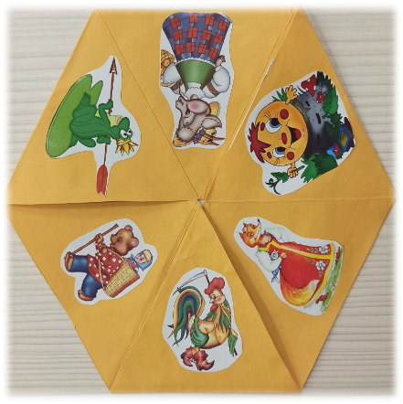

Вечтомова Л.В., Русинова Ю.А., воспитатели
МБДОУ «ЦРР – Детский сад № 14»
Пермский край, г. Чернушка

Читаем сами, читаем с нами.

Ни для кого не секрет, что проблема приобщения ребенка к чтению в современном обществе требует повышенного внимания. Как известно, современные дети все чаще проводят большую часть своего времени у телевизора, компьютера, планшета, телефона и все реже читают книги. Мы уверены, что без тесного сотрудничества педагогов, детей и родителей не стоит ожидать высоких результатов в деле приобщения детей к книжной культуре, чтению. Поэтому нами был выбран долгосрочный групповой проект «Учимся по сказкам», в котором прослеживается комплексная система эффективных форм, методов и приёмов работы по приобщению дошкольников к художественной литературе, формированию книжной культуры и читательских умений с учетом целевых ориентиров ФГОС ДО.
По плану, разработанному на два учебных года, были реализованы следующие мероприятия с детьми:
- беседы «Что такое сказка?», «Сказка ложь да в ней намек» и др.  - чтение: сказок, любимых родителями в детстве, русских народных сказок, сказок других народов;  - аппликация и рисование «Моя любимая сказка»  - знакомство с авторами сказок (Пушкин А.С., С. Т. Аксаков, Д. Мамин-Сибиряк, Л. Н. Толстой, Н. Носов, В. Катаев и др.);  - изготовление новогодних игрушек по сказкам; | 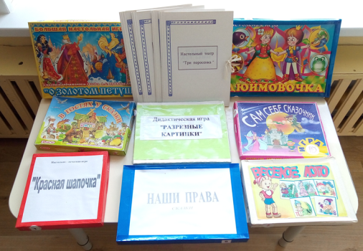
- рассматривание иллюстраций разных художников к сказкам, просмотр мультфильмов по мотивам сказок;  - выставка рисунков «Моя любимая сказка» для детей младших групп;  - викторина «Путешествие в страну сказок»,  - посещение театра в ГЦКиД «Нефтяник»  - показ сказки «У страха глаза велики» детям других групп | 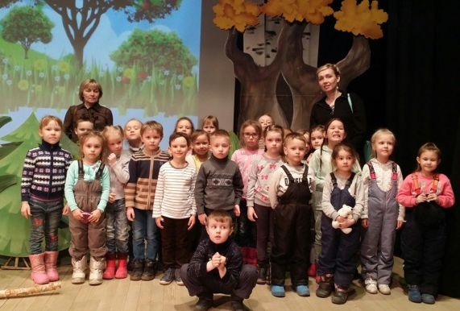
Созданы авторские презентации: «Русские народные сказки», «Кто создает сказки», викторина «Знатоки сказок», «Сказка ложь, да в ней намек», «Сказки народов Прикамья», «Авторские сказки».
С целью вовлечения родителей в целенаправленный процесс литературного развития детей нами был организован ряд мероприятий. Таких как: помощь в оформлении страничек к альбому (картинки, раскраски) «Мои любимые сказки» и «Сказки разных народов»; создание мини – библиотеки в группе (книги, подаренные родителями), чтение русских народных сказок детям в группе; подборка иллюстраций к авторским сказкам;
украшение группы к Новому году по мотивам сказок; изготовление дидактических игр по сказкам и атрибутов к кукольному театру; участие в выставке творчества родителей «Герои сказок»; совместный показ родителями и детьми сказки «Баба-Яга и ягоды»; выставка поделок из природного материала «Природная сказка»; составление мнемотаблиц к сказкам; пополнение видеотеки группы (сказки-мультфильмы); подготовка атрибутов и костюмов к драматизации сказки «Крошечка-Хаврошечка». | 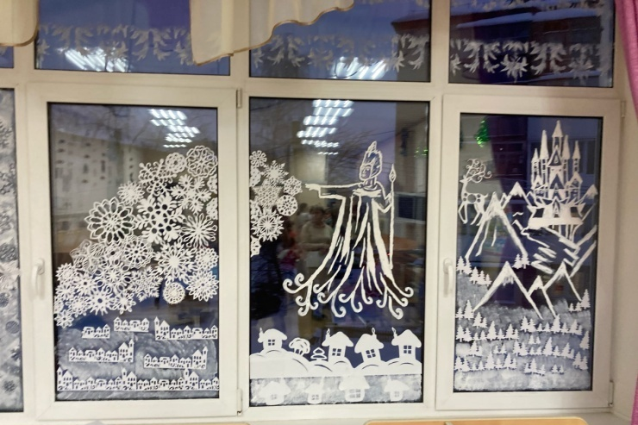
Данные мероприятия способствовали знакомству родителей с теоретическими аспектами и практическими рекомендациями по возрождению семейного чтения и развитию читательского интереса у детей. | 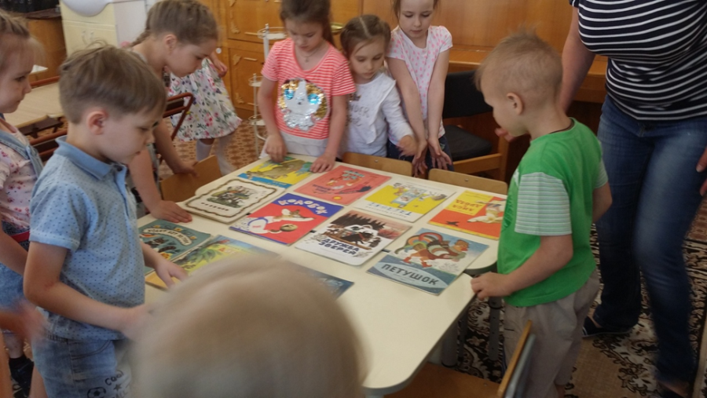
Благодаря, совместной работе воспитателей, родителей и детей развивающая среда группы была пополнена: презентациями, альбомами, детскими книгами, мультфильмами по сказкам, сценариями бесед и викторин по сказкам, мнемотаблицами, консультациями для родителей. Также театральный уголок пополнился новыми куклами, атрибутами и костюмами. | 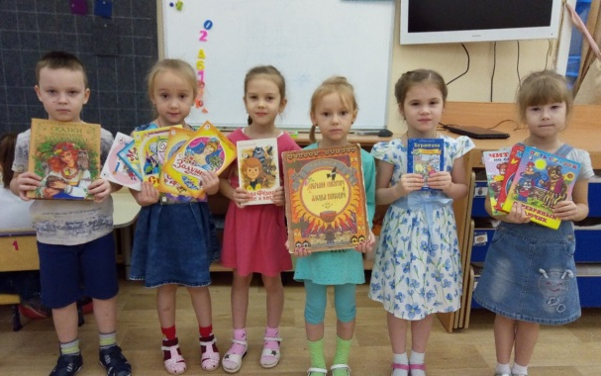

Кроме того, регулярно обновляется альбом «Читаем вместе», в который мы помещаем портреты писателей, обложки их книг и иллюстрации, которые были прочитаны в группе.
Мы считаем, что от взрослого в большей степени зависит, станет ли ребёнок настоящим, увлечённым читателем или встреча с книгой в дошкольном детстве мелькнёт случайным, ничего не значащим эпизодом в его жизни. От установок взрослого также зависит и то, какое отношение к процессу чтения, к литературе вырабатывается у ребёнка.
Слово «читатель» по отношению к дошкольному возрасту условно. В действительности это слушатель, чья встреча с книгой полностью определяется взрослым человеком, начиная от выбора текста для чтения и кончая продолжительностью общения с книгой.
Мы уверенны, что книга должна войти в мир ребёнка как можно раньше, обогатить этот мир, сделать его интересным, полным необычайных открытий. Ребёнок должен любить книгу, тянуться к ней.

Долгих О.Н., Зиновьева О.С., воспитатели
МАДОУ детский сад № 50
ГО Ревда
Формирование интереса к чтению у младших дошкольников
средствами народного фольклора.
Народный фольклор – это первые литературные произведения, которые слышит ребенок. Сюжеты народного фольклора тесно связаны с жизнью, радостными событиями, повседневным детским бытом, интересами и потребностями детей. Фольклорные произведения отличаются выразительностью и яркостью речи, эмоциональностью. Именно поэтому для дошкольников этот материал занимателен, близок, а, следовательно, обладает большими воспитательными и развивающими возможностями. Изучая возрастные особенности детей 3 – 4 лет можно отметить интерес к выразительной интонации, особо организованному складу речи, звучным ритмами рифмам. Тексты потешек, песенок, пестушек, сказок просты и понятны ребенку, охотно воспринимаются и легко запоминаются. Именно с произведений народного фольклора в раннем возрасте у ребенка рождается интерес к художественной литературе.
Анализ современных приоритетов нормативного плана свидетельствует о значении таких аспектов в речевом развитии ребенка, как знакомство с книжной культурой, детской литературой. Восприятие художественной литературы и фольклора обозначается одним из видов совместной деятельности взрослого и ребенка дошкольного возраста (ФГОС ДО).
Попробуем ответить на вопрос: а действительно ли важно приобщать малыша к чтению литературных произведений? К сожалению, в наш век информатизации отношение к книге изменилось. Вопрос приобщения к чтению книг зачастую остается спорным не только в среде родителей, но и в педагогическом сообществе. Между тем, анализ современной образовательной ситуации показывает, что увеличивается количество детей не только с нарушением звукопроизношения, но и с общим недоразвитием речи: беднеет словарь, недостаточная интонационная выразительность. У ребенка с возрастом снижается интерес к восприятию произведений художественной литературы. Уже в дошкольном возрасте дети предпочитают книге просмотр мультипликационных фильмов, компьютерные игры, а придя в школу, не любят и не хотят читать.
Изучение мнения родителей по данному вопросу подтверждает, что большинство современных родителей, а также бабушек не предают особого значения произведениям малых фольклорных форм в первые годы жизни ребенка. В семьях постепенно забываются и остаются в далеком прошлом пестушки, потешки, колыбельные песенки. А если дети их и слышат, то чаще с мобильного телефона. По мнению педагогов и психологов художественная литература дает ребенку великолепные образцы русского народного языка, способствует активному развитию мышления и воображения, «раскрывает» перед ребенком мир человеческих чувств и взаимоотношений
Детская дошкольная организация – первый этап формирования читателя. Но дошкольник – это не читатель, а слушатель. Поэтому мы понимаем, что прежде всего необходимо развивать у ребенка способность «активно» слушать произведение, вслушиваться в художественную речь, чтобы его речь обогащалась яркими, образными выражениями. Практика показывает, что малыши чаще всего предпочитают слушать не новые произведения, а уже знакомые сказки и потешки. При этом любят договаривать некоторые слова, или фразы, легко заучивают наизусть. Именно дети раннего и младшего дошкольного возраста проявляют большой интерес к рассматриванию детских книг. Чтение книг – увлекательное совместное время провождения, эмоционального контакта со взрослым и сверстниками. Книга является для ребенка данного возраста также средством общения со взрослым. Наша задача – правильно подобрать литературные произведения на каждом возрастном этапе и «донести» до детей его замысел. Поэтому творческий подход к созданию эффективной предметно – развивающей среды, владение навыками выразительного чтения, тщательная подготовка к чтению фольклорных произведений являются обязательными для педагога. Читать народные песенки, потешки следует неторопливо, отчетливо, чтобы ребенку был понятен смысл каждого слова. При восприятии детьми малых форм народного фольклора не следует увлекаться беседой по прочитанному. Важно, чтобы детям был интересен и запоминался сам текст.
В современной практике есть возможности найти яркие, выразительные книжки (книжки – малышки, книжки - игрушки, книжки – панорамы и пр.) Поскольку маленьким детям еще сложно представить того или иного персонажа, необходимо подобрать иллюстрации к различным фольклорным произведениям, разместить в разных доступных для ребенка местах (раздевалке, групповом помещении, умывальной и пр.). Рассматривание яркой картинки побуждает ребенка вновь и вновь обратиться к прочтению произведения, и наоборот, прочитав произведение ребенок захочет найти и еще раз рассмотреть знакомую картинку. Важно пополнить центр музыки русскими народными инструментами: деревянными ложками, колокольчиками, трещетками, поскольку фольклорные произведения органично сочетаются с музыкальным сопровождением. Это создает и усиливает эмоциональные впечатления. В центре книги размещаются произведения малых фольклорных форм, ярко иллюстрированные. В центре сюжетно – ролевой игры можно также поместить небольшие иллюстрированные книжки, либо пособия: «кормилочки», пестушки, колыбельные песенки и пр. Здесь педагог в процессе совместной игры с куклой мотивирует детей к использованию в речи данного фольклорного материала. В центре театрализации - различные виды театров по мотивам русских народных сказок, «сундучок сказок», элементы ряженья: маски, костюмы, атрибуты (яркие головные уборы, ушки, носики, хвостики и пр.). В групповом помещении младшей группы обязательно присутствуют сказочные персонажи и игрушки – герои фольклорных произведений: петушок, козочка, зайка, сорока, кот и пр.
И конечно, же, раз мы говорим о привитии интереса к чтению, особым образом следует оформить в группе младшего дошкольного возраста центр Книги. Это не только различные виды книг, но и выставки детского и семейного творчества, раскраски по мотивам фольклорных произведений, перчаточные и пальчиковые куклы и пр. Книги должны быть в хорошем состоянии, с яркими иллюстрациями, выполненные из плотного, прочного материала (сделаны из картона, например). Больше внимание уделяется воспитанию культуры обращения с книгой, постоянно напоминаются правила пользования: брать книгу только чистыми руками, не мять, не рвать, класть на место. Можно поместить в данный центр любимого персонажа – игрушку (мишку, гномика и пр.), который очень «радуется», когда ребятки приходят к нему в гости, соблюдают порядок, и «огорчается», если они забывают правила.
Закрепляем прочитанные с детьми произведения в таких формах, как драматизации («Колобок», «Теремок», «Репка»), фольклорные развлечения («В гостях у Сороки – Белобоки», «Путешествие по сказкам»). Ежемесячно проводятся литературные гостиные с использованием фольклорного материала. Важно не только регулярно читать, но и активно использовать литературные произведения в разных ситуациях, в режимных моментах. Дети охотно выполняют элементарные творческие работы по мотивам сказок, потешек, которые затем помещаются на выставку в центр Книги. Например, аппликация «Терем – теремок» (по мотивам сказки Теремок), лепка «Калачи» (по потешки «Ай, качи, качи, качи…), лепка Пирожок (по потешке «Пошел котик на торжок…»).
Родителей информируем о произведениях, с которыми знакомим детей (родительский уголок, сайт). Для родителей организуем: творческую мастерскую (выставка декоративно – прикладного творчества «Персонажи народного фольклора глазами родителей», книжка – самоделка «Любимая сказка нашей семьи» и т.п.). Интересно организовать и провести вместе с детьми и родителями «Фольклорные посиделки».
Таким образом, изучение теоретического и практического опыта по вопросу формирования культуры читателя дает основания предполагать, что через приобщение к народному фольклору возможно развивать интерес к чтению у детей младшего дошкольного возраста. Материал словесного творчества народа, представленный в малых фольклорных формах, можно использовать для решения многих задач в области развития и воспитания детей. В процессе знакомства с простыми произведениями народного фольклора младшие дошкольники приобретают свой первый литературный опыт: осваивают новые слова, обороты речи, интонацию; зарождается культура читателя.

Медведева О.И., воспитатель
МАДОУ детский сад 1
Пермский край, г. Чайковский

Приобщение детей к книжной культуре.

Книга вводит ребенка в мир человеческих отношений, чувств, радостей и страданий, поступков и характеров.
При организации чтения возникает проблема выбора литературы: кроме сказок дети не проявляют интереса к произведениям других жанров, не всем интересно чтение описательных рассказов о природе, басен, стихов, пословиц, поговорок.
Через знакомство детей с жанрами художественной литературы увеличивается вероятность того, что каждый ребенок сможет найти что-нибудь интересное для себя, выбрать жанр наиболее ему близкий.
Цель: создание условий для формирования устойчивого интереса к художественной литературе.
Задачи:
- расширять представления детей о жанрах художественной литературы;
- учить выделять особенности произведений различных жанров;
- побуждать пользоваться карточками-подсказками (схемами) при определении жанра художественной литературы.
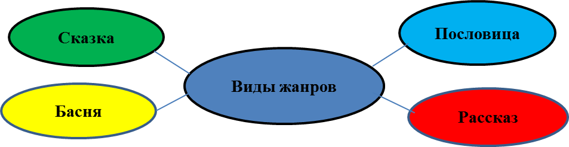

Проведя тестирование и выявив, что 78% детей нашей группы являются по типу восприятия визуалами, сделала предположение, что наглядные средства обучения будут наиболее эффективны.
При чтении какого-либо произведения с детьми выделяли его особенности и схематично их фиксировали на карточках.
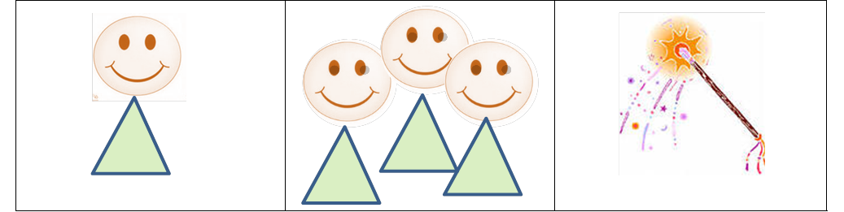
Например: сказка (волшебная), может быть авторская, может быть народная, в ней присутствует волшебство.

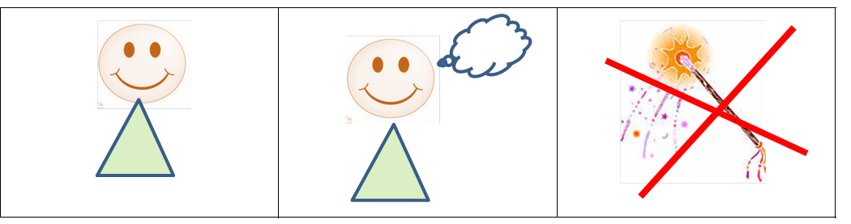
Рассказ: авторское произведение, даже, если история выдуманная, она может произойти наяву, в ней нет волшебства.

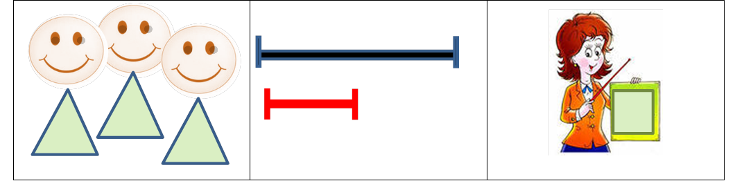
Пословица: автор – народ, короткое произведение, чему-то учит.

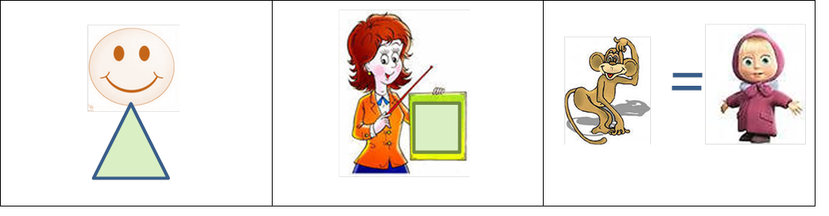
Басня: авторское произведение, описываются животные, а подразумеваются люди, произведение чему-то учит.

Мониторинг уровня интереса детей к художественной литературе

Начало года:
высокий - 10%, средний – 53%, низкий-37%

Конец года: высокий - 27%, средний – 60%, низкий-13%.

Вывод. На конец года у большинства детей наблюдается устойчивый интерес к чтению художественной литературы разных жанров, умение пользоваться карточками-помощниками при определении жанров литературных произведений.

Худеева И.В.,
воспитатель МБДОУ «Детский сад №51»,
Полевской ГО

Формирование культуры чтения у детей младшего возраста в ДОО
Книги - это корабли мысли, странствующие по волнам времени и бережно несущие свой драгоценный груз от поколения к поколению. Книга - это фундамент, на котором строится культура нации.
В последние десятилетия наблюдается снижение интереса к книге, как у взрослых, так и у детей, изменение позиции взрослого к совместной читательской деятельности с детьми, утрата традиций семейного чтения, семья перестает быть средой, стимулирующей чтение ребенка. С появлением телевидения и компьютера поток информации с небывалой силой обрушился на человека. Дети овладевают компьютером раньше, чем учатся читать, ориентируются в клавиатуре лучше, чем в оглавлении книги. В результате чтение литературы замещается просмотром мультфильмов, компьютерными играми и т.п. Всё это является причиной снижения личностной культуры детей раннего и дошкольного возраста.
Основным фактором отношения ребенка к книге и критерием ее оценки является наличие или отсутствие интереса к чтению. Главной задачей знакомства детей с художественной литературой является воспитание интереса и любви к книге, стремления к общению с ней, умения слушать и понимать художественный текст, развитие художественной культуры.
Как пробудить интерес к чтению, как его развивать, поддерживать - вот одна из важнейших задач не только школы, но в первую очередь дошкольных образовательных учреждений. Пробуждение интереса к книге происходит в раннем возрасте. И здесь ведущую роль должна играть семья. А задача воспитателей - знакомить родителей с приемами общения ребенка с книгой. Книга помогает овладеть речью - ключом к познанию окружающего мира, природы, вещей, человеческих отношений. Частое чтение детям раннего возраста литературных текстов, умелое его сочетание с жизненными наблюдениями и различными видами детской деятельности способствуют постижению ребенком окружающего мира, учат его понимать и любить прекрасное, закладывают основы нравственности.
Формирование интереса к книге и чтению у детей будет более эффективным, если будут осуществляться следующие педагогические условия:
-установление последовательности формирования у детей интереса к художественной литературе;
-работа по формированию интереса детей к книге и чтению будет проходить совместно с родителями детей.
В ФГОС выделена отдельная образовательная область «Чтение художественной литературы», которая направлена на достижение цели формирования интереса и потребности воспитание в чтении (восприятии) книг через решение следующих задач:
- формирование целостной картины мира, в том числе первичных ценностных представлений;
- развитие литературной речи;
- приобщение к словесному искусству, в том числе развитие художественного восприятия и эстетического вкуса.
Читатель в ребёнке начинается раньше, чем он научится читать. Ребёнок-слушатель - это уже читатель. Однако читательская судьба ребёнка зависит от взрослых, которые берут в руки книгу и становятся посредником между писателем и слушателем (читателем). Взрослый, чтобы привлечь к книге ребёнка, должен сам любить литературу, наслаждаться ею, как искусством, понимать сложность изображённых коллизий, искренне увлекаться событиями и обстоятельствами, в которые попадают герои книг, уметь передавать свои чувства и переживания детям. От того, как сложатся у ребёнка первые «отношения» с книгой, зависит очень многое. Привить любовь к книге, научить думать, воспитать культуру чтения, постоянную потребность в нём, развивать эстетическое восприятие литературы - вот в чём задача педагогов. На этапе раннего и младшего возраста ребёнок вынужден доверять взрослому не только организацию самого процесса (выбор книг, содержание чтения, его длительность, интенсивность), но, и направление его дальнейшего читательского пути. Поскольку сам, в силу своего общего и читательского развития, не может отыскать адекватное словесное выражение этим потребностям даже в том случае, когда они находятся на стадии формирования. Таким образом, задача формирования в ребёнке грамотного читателя стоит перед взрослым - родителем или воспитателем.
Чтобы ребенок стал читателем, ему необходим посредник в общении с книгой, который подберет нужную литературу, прочтет текст, поможет его понять, поделится возникшими в процессе общения с книгой мыслями, откроет ребенку притягательный мир художественного слова. В наши дни особенно актуален вопрос, что читать и как читать детям. Необходимы не только разработанные специалистами, глубоко продуманные концепции и программы, но и признание процесса чтения определяющим в образовании и развитии, мировоззренческом и нравственном становлении человека, ребёнка.
Педагог методически грамотно руководит процессом ознакомления детей с книгой: именно он задает последовательность рассматривания, учит относить содержание с оформлением, текст с картинкой.
Важное условие успешной педагогической работы – сопровождение чтения игровыми действиями. Дети способны слушать понравившееся им произведение многократно, сохраняя непосредственность эмоционального переживания. Уже в раннем возрасте дети учатся прогнозировать будущее чтение, отвечают на вопросы по иллюстрациям: «О ком эта сказка? Кто это? Кто к кому пришел в гости?» и т.п. Дошкольники узнают на иллюстрациях персонажей, характеризуют их, доказывают свое мнение, обращаясь к тексту.
Работа с родителями может проводиться в форме индивидуальных бесед, консультаций, лектория, участия в проводимых ДОУ мероприятиях. Прежде всего, на собрании воспитатель знакомит родителей с читательскими интересами группы, выявленными в ходе беседы с детьми, освещает имеющиеся проблемы.
В группе может быть представлена наглядная информация для родителей о творчестве детских писателей. Кроме того, в группе детского сада, а также на сайте детского сада может быть размещен постоянно сменяющийся список литературных произведений, рекомендуемых для чтения в домашних условиях. Это могут быть списки, сформированные по какой-то определенной тематике, а также списки достойных новинок, появляющихся в продаже.

Южанина А.Л., старший воспитатель
МБДОУ «Криулинский детский сад №3»
МО Красноуфимский округ

Скорочтение как фактор развития дошкольника.

Особое значение в жизни ребенка имеет чтение, когда растущий человек открывает мир и самого себя. Но без понимания сущности процессов, происходящих во внутреннем мире читающего ребенка, все попытки влиять на его чтение происходят вслепую.
Мы с вами должны хорошо разбираться в сущности психологических процессов, обеспечивающих полноценное чтение, знать психологические явления, участвующие в чтении и составляющие его сложное целое. Рекомендуемые методики скорочтения позволяют не только улучшить темп чтения с медленного до уверенного, но и помогают ребенку воспринимать текст осознанно, параллельно создавая в воображении яркую картинку.
Предлагаемые в данной статье методики скорочтения подобраны из рекомендаций таких исследователей в области скорочтения, как О. А. Андреев, Л. Н. Хромов, Л. А. Володченкова, С. И. Королёв, М. А. Зиганов, а также представлены упражнения для развития скорочтения из собственной педагогической практики. Все они преследуют несколько целей: достичь осознанного чтения при помощи развития воображения, формирование уверенного темпа и цельного способа чтения при помощи упражнений для расширения угла зрения и укрепления долгосрочной памяти, а также упражнений для развития способности построения логической цепочки.
Эти упражнения рекомендуется предоставлять детям старшего дошкольного возраста в виде красочной презентации Power Point, а разновидность заданий и текстов виртуальных тренажеров может соответствовать тематике недели, использоваться как на занятии по развитию речи и обучению грамоте, а также в индивидуальной работе с детьми.
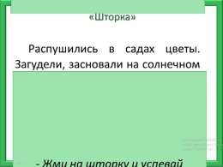
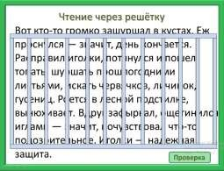
Первый блок упражнений скорочтения направлен на тренировку зоркости. На данном этапе предлагается использовать тренажеры «Шторка», «Чтение через решетку», «Половинки», «Поймай слово» ; они помогают ребенку сосредоточиться на тексте и позволяют увеличить в дальнейшем темп чтения.

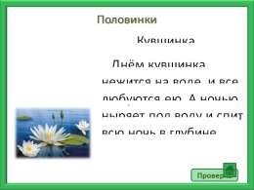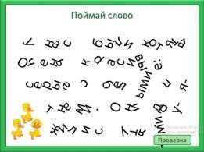
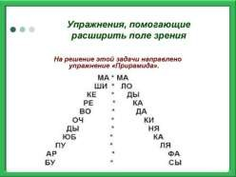
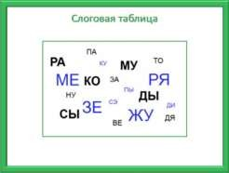
Упражнения второго блока ориентированы на расширение угла зрения. На данном этапе предлагается использовать тренажеры «Слоговая таблица», «Пирамида», которые позволяют ребенку сформировать более широкое «поле чтения», захватывать не одно–два слова, а четыре–пять.
Прежде чем научиться читать быстро, нужно просто научиться читать. Чтение, это не только складывание звуков в слоги, а слогов в слова, но еще и овладение навыками осознанного чтения предложений, развитие грамотности и фонетического слуха, расширение словарного запаса.

Раздел ««Организация эффективной работы с одаренными детьми в ДОО»

Дедюхина М.Н., музыкальный руководитель
МА ДОУ «Детский сад комбинированного №56»
Асбестовского ГО

Использование проектной технологии как средство организации эффективной работы с одаренными детьми в ДОО
на примере долгосрочного проекта «Пение в жизни ребенка»

Пение - наиболее доступный исполнительский вид музыкальной деятельности детей дошкольного возраста, а также основное средство музыкального воспитания. Голос ребенка – естественный инструмент, которым он обладает с ранних лет. Уже в раннем возрасте дети реагируют на песню, еще не понимая до конца ее содержания. Пение, обладает большим потенциалом эмоционального, музыкального, познавательного развития. Благодаря пению у ребенка развивается эмоциональная отзывчивость на музыку и музыкальные способности (звуковысотный слух, тембровый и динамический слух, музыкальное мышление и память и др.).
Современной тенденцией развития музыкального творчества детей, подростков, молодежи является падение уровня их исполнительского мастерства, который зависит от развития личности человека, от овладения им необходимыми знаниями, умениями, и навыками в области музыкального искусства. Пение же, как активная исполнительская музыкальная деятельность, помогает глубже воспринимать музыку, постигать мир музыкальных звуков. Исполняя песни, дети активно выражают свои чувства, настроение: учатся слышать окружающий мир, выражать свои впечатления, свое отношение к нему. Поэтому, при создании проекта «Пение в жизни ребенка», одной из приоритетных задач стало выявление и поддержка одаренных и талантливых детей.
Технология проектной деятельности позволяет развивать познавательный интерес к различным областям знаний, формирует навыки сотрудничества; дает возможность воспитывать «деятеля», а не «исполнителя», развивает волевые качества личности, навыки партнерского взаимодействия; открывает большие возможности в организации совместной поисковой деятельности дошкольников, педагогов, родителей. Поэтому очевидна актуальность поиска инновационных музыкально-педагогических технологий музыкального образования дошкольников, способствующих выявлению и развитию творческих способностей талантливых и одаренных детей.
Цель проекта: создание условий для развития певческих способностей у детей старшего дошкольного возраста.
Для успешной реализации проектной деятельности были изучены различные другие технологии (игровые, здоровьесберегающие, технологии проблемного обучения, информационно-коммуникативные и т.д.); изучены и внедрены в практическую деятельность опыт работы, авторские методики вокально-хоровой работы современных педагогов – музыкантов (Картушина, М.Ю., Д.Огороднов, Т.Овчинникова, О.Арсеневская). Все это позволило систематизировать опыт работы, поэтапно спланировать свою педагогическую деятельность, успешно реализовать ее для достижения намеченных целей и задач.
Подготовительный этап проекта включал в себя создание условий для внедрения и реализации проектной деятельности (разработка педагогического проекта «Пение в жизни ребенка», вовлечение детей и воспитателей в работу над проектом, планирование основных мероприятий; подбор музыкального репертуара, анкетирование родителей).
Основной этап содержал в себе разработку и реализацию методических мероприятий, создание условий, способствующих успешной реализации целей и задач проекта, а именно: диагностика развития вокальных способностей детей (начальная, итоговая); разработка и реализация сценариев праздников, развлечений, конспектов НОД по теме проекта; участие талантливых и одаренных детей в конкурсах, фестивалях разного уровня; разработка и реализация перспективного планирования вокально – хоровой работы с детьми старшего дошкольного возраста (по методике Картушиной М.Ю.); разработка и реализация перспективного планирования применения здоровьесберегащих технологий в музыкальной деятельности с детьми (по методике Арсеневской О.Н.); систематическая работа над развитием вокальных способностей детей в ходе НОД (вокальные упражнения, певческая установка, работа над дыханием, звукообразованием, звуковедением, работа над интонацией, развитие ладового чувства и т.д.); оформление и внедрение в работу музыкально-дидактических игр, направленных на развитие звуковысотного слуха, расширению певческого диапазона, укрепление певческого дыхания; применение ИКТ в ходе НОД; оформление родительских уголков: размещение статей, консультации, рекомендации по теме проекта; повышение профессиональной педагогической компетенции.
На данном этапе был разработан перспективный план мероприятий по реализации проекта:
Сентябрь. Тема «Музыкальная гостиная». Музыкальное занятие с использованием инновационной и опытно-экспериментальной деятельности «Веселые нотки».

Октябрь. Тема «Песни осени». Музыкально-тематическое занятие «День музыки». Осенний мюзикл «Гости ходят в огород». Городской фольклорный конкурс «Горница».

Ноябрь. Тема: «Песни народов России». Проект «День народного единства». Городской вокальный конкурс «Куделька»

Декабрь. Тема: «Зимние песенки». Новогодний праздник «Проделки Бабы Яги».

Январь. Тема «Путешествие в музыкальный театр». НОД «Рождественские забавы». Интегрированное музыкально-тематическое занятие «Опера «Руслан и Людмила» М.И. Глинка».

Февраль. Тема «Патриотические песни». «День Защитника Отечества». Музыкально – игровая программа «Что? Где? Когда?»

Март. Тема «Песни Весны». Мюзикл «Муха - цокотуха». Городской вокальный конкурс «Хрустальная нотка»

Апрель. Тема «Всероссийская неделя музыки». «Музыкальная Олимпиада «До-ми-соль-ка». Городской фестиваль народной песни «Народная карусель».

Май. Тема «Песни военных лет». «Фестиваль военной песни» - музыкально-литературный вечер.

Июнь. Тема «Моя любимая песня». Итоговое музыкальное мероприятие «Евровидение» - конкурс детской песни ко Дню защиты детей.

Заключительный этап включает в себя: проведение итогового музыкального мероприятия вокального конкурса «Евровидение» в рамках ДОУ с целью выявления талантливых и одаренных детей; анализ эффективности работы по созданию музыкально-певческой среды, обобщение опыта работы ДОУ в рамках реализации проекта; презентация проекта педагогическому сообществу.
Эффективность реализации проекта можно оценить по таким показателям как:
- активное использование пения в свободной и организованной творческой деятельности детей, как в детском учреждении, так и дома в семье;
- увеличение детей, желающих заниматься певческой деятельностью (дети стали посещать вокальные коллективы нашего города, детскую музыкальную школу);
- положительная динамика результатов участия детей в конкурсах разного уровня;
- положительная динамика развития певческих способностей детей, исполнительской вокальной деятельности.
Данный проект позволил расширить границы традиционных методов работы вокально-хоровой работы с дошкольниками, применяемых на музыкальных занятиях, позволил создать систему работы по развитию вокальных способностей детей старшего дошкольного возраста. Также, были созданы благоприятные условия, помогающие распознать одаренных детей и способствующие реализации их потенциальных возможностей, что является одной из приоритетных социальных задач современного общества, решение которой направлено на реализацию задач, поставленной ФГОС.

Кавыева Ю. В., Максимова Ю.М.,
музыкальные руководители
МАДОУ детский сад 34
ГО Ревда

Фестивальное движение – как одна из форм инновационных практик в организации работы с одарёнными детьми в условиях ДОУ

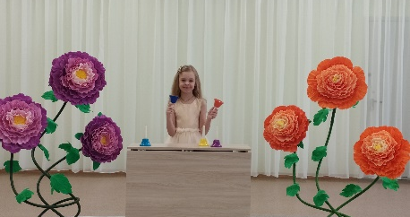
В последние годы работа с одарёнными детьми выделяется в разряд приоритетных направлений образовательной политики государства. Выявление способных детей и работа с ними являются актуальной задачей образования, которая закреплена во многих нормативных документах. Это связано с потребностью общества в неординарной творческой личности: энергичной, высокоинтеллектуальной, которая способна не только принять и освоить новшества, но и достаточно быстрыми темпами усовершенствовать их характеристики, креативно подойти к различным сторонам общественной жизни.
На начальном этапе работы с дошкольниками вместо понятия «одаренность» правильнее использовать понятие «задатки и наклонности», как признак одарённости. Задатки и наклонности проявляются в конкретной деятельности ребенка и могут быть выявлены в процессе ежедневого и сравнительного наблюдения. Дети, имеющие разного рода задатки, не просто готовы к дополнительной работе, но скорей нуждаются в этом. Они испытывают потребность в реализации своего творческого потенциала и отличаются от своих сверстников большими возможностями усвоения нового, широким спектром познавательных интересов, неординарностью мышления, артистистизмом, эмоциональностью, развитой речью.
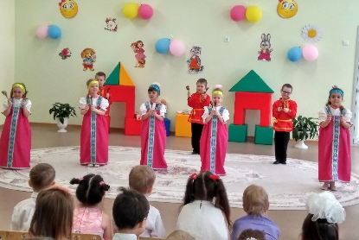
Одаренные дети не такая уже редкость, они есть практически в каждой возрастной группе детского сада. Главное наблюдать за интересами ребёнка и вовремя его поддержать.
Именно с целью поддержки и удовлетворения потребностей детей в творческом самовыражении музыкальными руководителями нескольких детских садов городского округа с 2013 года проводится фестиваль музыкального творчества детей «Весёлая карусель», направленный на развитие эстетических, интеллектуальных качеств воспитанников, их инициативности и самостоятельности. Идея создания была поддержана директором МКУ «ЦРО», в этом году в мероприятии принимают участие воспитанники всех музыкальных руководителей города.
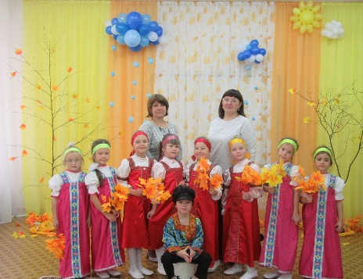
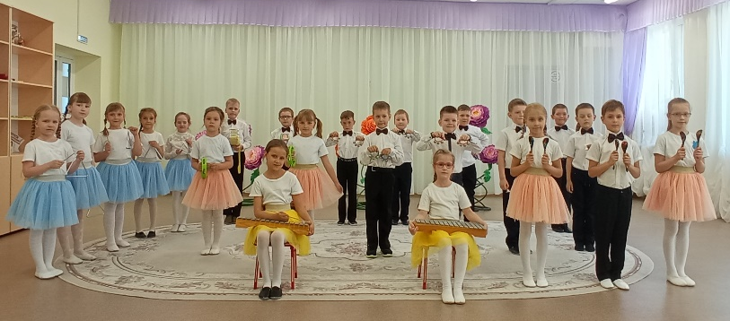

Целью фестиваля является создание условий для удовлетворения потребности детей в творческом самовыражении средствами художественно-эстетического развития. Он проводится в несколько туров, которые проходят на базах ДОУ участников фестивального движения, по следующим номинациям: вокальное, танцевальное и инструментальное творчество (в связи с ограничениями по корона вирусной инфекции фестиваль проводится в онлайн-режиме). В нём принимают участие воспитанники 4-8 лет в индивидуальном и коллективном выступлениях. В состав жюри входят музыкальные руководители, старшие воспитатели ДОУ, представители МКУ «ЦРО». Победителями становятся дошкольники, получившие наибольшее количество баллов в каждой номинации, они награждаются грамотами МКУ «ЦРО» и памятными призами.
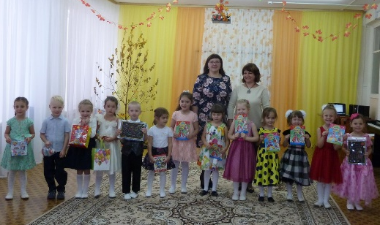
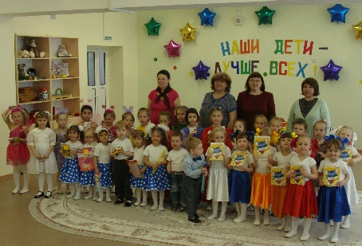
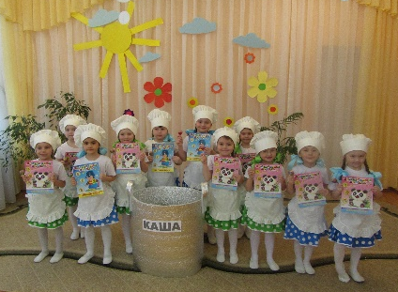

Правильная организация работы на начальном этапе, создание условий для оптимального развития одарённых детей, а также детей, подающих серьёзную надежду на дальнейший качественный скачок в развитии их задатков, наклонностей, способностей, является одной из главных составляющих успеха работы всего детского сада, а именно:
- педагогическая нацеленность на проявление самостоятельности, инициативности, эмоциональности каждого ребёнка, развитие творческих способностей в различных видах деятельности;
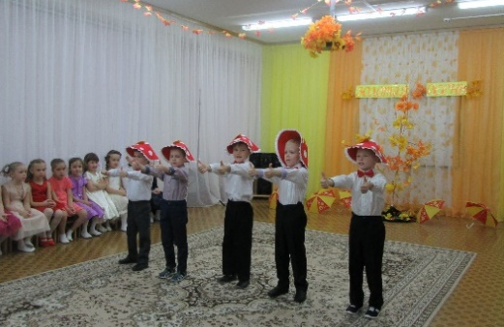
- систематическое анкетирование родителей, грамотно выстроенное педагогическое наблюдение;
- ведение кружковой работы, направленной на развитие, как специальных, так и общих способностей дошкольников;
- постоянное сотрудничество с семьями воспитанников, с целью активизации участия их детей в творческих конкурсах, соревнованиях, интеллектуальных турнирах различного уровня.
В заключении хотелось бы отметить, что работа педагога с одарёнными детьми – это сложный и никогда не прекращающийся процесс. Он требует постоянного роста мастерства, педагогической гибкости, умения отказаться от того, что еще сегодня казалось творческой находкой и сильной стороной!

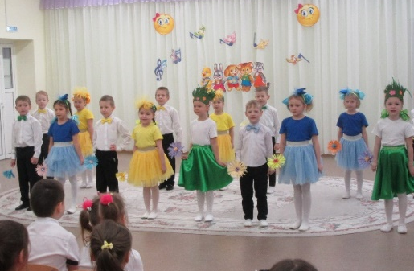

Назарова С.В., музыкальный руководитель
МКДОУ АГО «Ачитский детский сад «Улыбка»
Ачитский ГО

«Развитие творческих способностей дошкольников в процессе
танцевальной деятельности»

В статье рассматриваются педагогические условия, необходимые для повышения эффективности процесса, направленного на развитие творческих способностей с одарёнными детьми в процессе танцевальной деятельности. Также приводится обоснование выбора методов для их реализации.
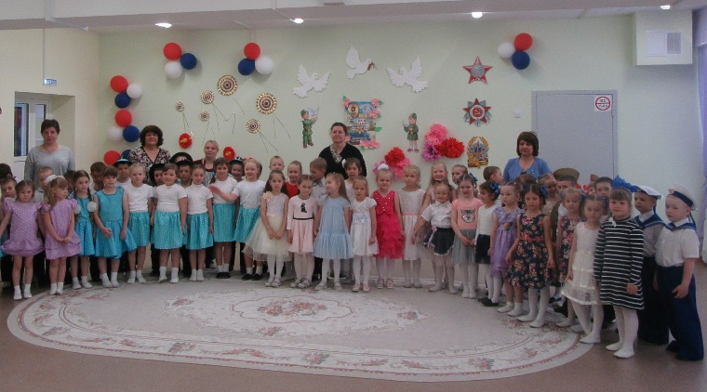
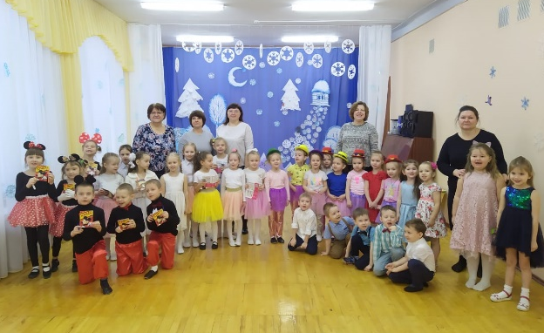

Ключевые слова: творчество, творческие способности, педагогические условия, музыкально-педагогические технологии (здоровьесберегающие технологии, ритмотерапия, технология проектной деятельности); поэтапная организация танцевальной деятельности.
Проблема развития творческих способностей остается актуальной на протяжении многих веков. При любом политическом укладе жизни, в любом обществе, ценность творчества, его функции, заключаются не только в результативной стороне, но и в самом процессе творчества – как неотъемлемой стороне жизни человека. Творчество - показатель развитости человека, оно необходимо в любом виде деятельности, сама же способность к творчеству как процессу, имеющему определенную специфику и приводящему к созданию нового, является одним из главных условий успешного самовыражения и саморазвития личности.
Это подтверждают важнейшие документы, отражающие государственную образовательную политику страны. В соответствии с требованиями ФГОС ДО основного ориентира в работе педагогов стали социализация и индивидуализация развития личности детей дошкольного возраста. Специфической особенностью художественно-эстетической деятельности является то, что она обращена ко всей личности человека, его творческому потенциалу [3].
Взаимосвязь между развитием творческих и музыкально-ритмических способностей отмечали известные музыканты, психологи и педагоги (Э. Жак-Далькроз, С.Д. Руднева, Л.С. Генералова и др.). Известный психолог Л.С. Выготский, говоря об особенностях психического процесса у детей, подчёркивал его двигательную природу, действенность воссоздания образов «при посредстве собственного тела» [2]. На основании этого становится понятным, сколь значимую роль может играть движение, образное движение, танец в развитии продуктивного воображения и творчества.
Эффективность педагогического процесса во многом зависит от условий, в котором он протекает. Под педагогическими условиями понимается взаимосвязанная совокупность мер, способствующих эффективному осуществлению процесса развития музыкально-творческих способностей дошкольников; педагогические условия составляют ту среду, обстановку, в которых то или иное конкретное явление или процесс возникают, существуют и развиваются.
Одним из ведущих педагогических условий, как доказывает опыт, является использование ряда музыкально-педагогических технологий (здоровьесберегающие технологии, ритмотерапия, технология проектной деятельности).
Целью здоровьесберегающих технологий является обеспечение ребенку возможности сохранения здоровья, формирование у него необходимых знаний, умений, навыков по здоровому образу жизни. Танцевальная деятельность предоставляет огромные возможности для решения проблем, связанных со здоровьем детей, на практике применяю следующие виды:
1. Танцевально-ритмическая гимнастика (упражнения на развитие гибкости, улучшение эластичности мышц и связок, выработки осанки, упражнения, способствующие развитию музыкальности, двигательных умений, творческих способностей).
2. Элементы хореографии (упражнения на развитие координации, гибкости, силы мышц ног и туловища, выразительности движений).
3. Игроритмика (упражнения для согласования движений с музыкой, музыкальные задания-игры).
4. Музыкально-подвижные игры (упражнения, применяемые практически на всех занятиях, где используются образные сравнения, ролевые ситуации, приемы подражания).
5. Образно-игровые движения (упражнения с имитацией разнообразных действий, с имитацией поведения птиц, зверей и т.д.)
6. Дыхательная гимнастика (учит согласовывать дыхание с движением, умению напрягать и расслаблять положение тела.)
Ритмотерапия. Танец, мимика и жест являются одним из древнейших способов выражения чувств и переживаний. Музыкально-ритмические упражнения выполняют релаксационную функцию, помогают добиться эмоциональной разрядки, снять умственную перегрузку и утомление. Движение и танец, помимо того, что снимают нервно-психическое напряжение, помогают дошкольнику быстро и легко подружиться с другими детьми, а это также дает определенный психотерапевтический эффект.
Технология проектной деятельности приобщает детей к удивительному и прекрасному миру музыки, учит понимать этот мир и наслаждаться им, развивать музыкально-творческие способности детей, помогает через художественное восприятие музыкальных образов осознать связь музыкального искусства с окружающим миром, сформировать нравственно – эстетическое отношение к нему, стремление активно, творчески сопереживать воспринимаемое. Разработаны и реализованы проекты «Классика для ребят-дошколят»; «Веселая частушка» и др.
Работая над творческим проектом «Классика для ребят-дошколят», дети, с одной стороны, познакомились с жизнью и творчеством композитора П.И.Чайковского, с его музыкальными произведениями, с другой, через обращение к пьесам из «Детского альбома», несущим танцевальную тематику («Вальс», «Мазурка», «Полька», «Камаринская), узнали о новых танцевальных жанрах, истории их возникновения, особенностях и манере исполнения.
Поэтапная организации танцевальной деятельности (А.И. Ьуренина), следующее важное педагогическое условие в решении поставленной задачи, включающее в себя: подражание детей образцу исполнения движений педагогом в процессе совместной деятельности; развитие самостоятельности детей в исполнении танцевальных композиций и других упражнений; творческое самовыражение в движении под музыку [1].
На первом этапе детям предлагается создать музыкально-игровые образы в однотипных движениях отдельных персонажей. Перед детьми при этом ставятся творческие задания, которые позволяют им самостоятельно выбирать движения, отражающие повадки зверей, птиц или других персонажей. Дается примерный образец движений, предлагается несколько вариантов, из которых ребёнок выбирает по своему усмотрению один, наиболее полно отвечающий, по его мнению, характеру музыки. На начальном этапе детям очень сложно установить контакт друг с другом, для этого эффективно использовать игры и танцы на развитие коммуникативных способностей: «Разноцветная игра», «Найди себе пару», пляска «Приглашение», танец «Всё мы делим пополам» и др. Эти игры способствуют развитию произвольного внимания, умению ориентироваться в пространстве, развитию индивидуальности, раскрепощению детей.
На втором этапе задания усложняются. Детям предлагаются музыкальные произведения с ярко выраженной динамикой развития музыкального образа. Это побуждает ребёнка использовать более широкий спектр движений, своевременно менять их в соответствии с характером музыки в различных танцевальных жанрах (полька, вальс, галоп), контрастирующих между собой персонажей. Здесь важно акцентировать внимание не столько на изобразительной, сколько на выразительной функции движений. Время от времени необходимо прекращать показ в процессе совместного исполнения и предлагать детям продолжать исполнять движения самостоятельно. Это очень важный момент, так как в случае исполнения только по показу, у детей не тренируется произвольное внимание, память, воля. Постепенно предлагается исполнить всю композицию самостоятельно от начала до конца, используя следующие приёмы: показ исполнения композиций детьми (выбор ведущих вместо педагога); показ упражнения условными жестами, мимикой; словесные указания; «провокации», то есть специальные ошибки педагога при показе с целью активизации внимания детей и побуждения к тому, чтобы они заметили и исправили ошибки. Дети сами составляют танцевальные миниатюры, которые позволяют развивать у детей воображение, координацию, умение войти в образ и передать характер героя. Сначала это несложные этюды и образы. (Грустный заяц, весёлые клоуны и т. д.), затем – это импровизации в танцах («Бабочки», «Скоморохи»).
В ход занятий использую музыкальные игры на развитие пространственной ориентировки и совершенствование имитационных движений под: («Солнечные лучики», «Вальс цветов» и др.). Развивать воображение детей и умение «оживлять» игровые персонажи помогают игровые упражнения и этюды «Кот Мурлыка», «Колпачок» и т.д.
Третий этап – творческое самовыражение в движении под музыку. На этом этапе можно использовать следующие методические приёмы: слушание музыки и беседы о ней; рисование, словесные описания музыкальных образов; подбор стихов, сказок, помогающих интерпретировать музыкальный образ; пластические импровизации детей, «пробы» - без показа педагога; показ вариантов движений педагогом, с предложением детям выбрать наиболее удачный, а также выполнение наиболее сложных заданий - самостоятельно придумать композицию музыкальной игры или танца.
Переход от подражания к самостоятельности требует от ребёнка включения самоконтроля, волевых усилий, быстроты реакции, психологической раскрепощённости. Педагогу следует акцентировать внимание на характере движений, адекватно передающих музыкально-игровой образ, ориентировать ребёнка на поиск исполнительских приёмов. Разнообразные музыкально-ритмические композиции требуют разных установок на творчество, подключения воображения и фантазии детей для передачи музыкального образа в движении. Дети сами выделяют наиболее удачные танцевальные движения, учатся быть разными в танце, находить необычные способы выражения движения.
Обучение детей приемам образного перевоплощения продолжалось на материале танцевального спектакля по мотивам сказки «Теремок». Для его воплощения детям необходимо было самостоятельно найти соответствующую выразительную пластику, используя, главным образом, пантомимические движения, изобразительные приемы.
Для более эффективной работы над образами животных, создан приблизительный, поэтапный план работы над ними с детьми.
Таким образом, занимаясь с детьми, необходимо наполнить жизнь своих воспитанников яркими впечатлениями и радостью творчества, а предложенный ряд педагогических условий может способствовать развитию творческих способностей дошкольников в процессе танцевальной деятельности.
Библиографический список:
- Буренина А.И. «Программа по ритмопластике для детей «Ритмическая мозаика» — Санкт-Петербург 2000.
- Выготский Л.Н. Воображение и творчество в дошкольном возрасте. - СПб.: Союз, 1997. 92стр.
- Федеральный государственный образовательный стандарт дошкольного образования [Электронный ресурс] //: Режим доступа: https://fgos.ru/

Сидорова О.В., воспитатель
МБДОУ ПГО «Детский сад № 51»
г. Полевской

Исследовательская деятельность дошкольников, как одно из направлений в развитии одаренных детей.

В наше интересное и противоречивое время особенно остро стоит вопрос: «Как сегодня воспитывать ребенка человеком завтрашнего дня? Какие знания дать ему завтра в дорогу?». Осмысление этого вопроса должно происходить через осознание резко измененного социального заказа: вчера нужен был исполнитель, а сегодня – творческая личность с активной жизненной позицией, с собственным логическим мышлением. Ребенок стремится к знаниям, а само усвоение знаний происходит через многочисленные вопросы: зачем?, как?, почему?. Он вынужден оперировать знаниями, представлять ситуации и пытаться найти возможный путь для ответа на поставленный вопрос. Дети – пытливые исследователи окружающего мира. Эта особенность заложена от природы. И путей развития интеллектуального творческого потенциала личности (детской одаренности) существует много, но именно исследовательская деятельность, бесспорно, один из самых эффективных. Умения и навыки исследователя, полученные в детских играх и на специальных занятиях, легко прививаются и переносятся в дальнейшем во все виды деятельности. Важно помнить то, что самые ценные и прочные знания – не те, что усвоены путем заучивания, а те, что добыты самостоятельно, в ходе собственных творческих изысканий.
Склонность к исследованиям свойственна всем детям без исключения, но особенно характерна она для одаренных детей. Неутомимая жажда новых впечатлений, любознательность, постоянное стремление экспериментировать, самостоятельно искать истину традиционно рассматриваются как важнейшие индикаторы детской одаренности.
Любой ребенок, как уже отмечалось, вовлечен в исследовательский поиск практически постоянно. Это его нормальное, естественное состояние: рвать бумагу и смотреть, что получилось; понаблюдать за рыбками в аквариуме; изучать поведение синички за окном; проводить опыты с разными предметами; разбирать игрушки, изучая их устройство.
Исследовательская деятельность в детском саду организована в трех основных формах: занятие, совместная деятельность педагога и воспитанника, самостоятельная деятельность детей. Здесь важно отметить, что занятие целесообразно использовать как итог по исследуемой проблеме, позволяющей систематизировать представления детей. Проблемные ситуации, эвристические задачи, экспериментирование также являются частью, отдельным этапом другого занятия с детьми: по математике, по развитию речи, по конструированию, окружающему и проч., ориентированного на разные виды детской деятельности- музыкальной, изобразительной, естественнонаучной и т.д.
Работая в подготовительной группе, мы создаем условия по организации самостоятельной поисковой исследовательской деятельности детей. Организуем исследовательские лаборатории, где дети могут самостоятельно воспроизводить простые и более сложные опыты, рассчитанные не только на одаренных детей. Лаборатория постоянно пополняется новыми материалами для экспериментирования, которые находятся в доступном для детей месте. При этом подготовка пособий и оборудования осуществляется с учетом сезонности, возраста детей, изучаемой темы. Хочется отметить, что самым значимым является обобщение результатов в различной форме - дневники наблюдений, коллажи, таблицы, рассказы, рисунки и проч. Что позволяет детям учиться делать самостоятельные выводы по результатам исследования.
Огромную роль в данном направлении играет проектная деятельность. Не только традиционные «Волшебный огород»- где мы вместе с детьми наблюдаем за ростом растений, учимся понимать, что нужно для роста и развития, как можно увеличить урожай и т.д., «Вода»- знакомимся с различным состоянием воды, учимся испарять воду и замораживать и т.д. Особо заинтересовал наших детей проект «Бабочка», идея которого пришла после того, как дети обнаружили « куколку» на веранде, а проект «Удивительные пчелы»- позволил не только узнать о пчелах много нового и интересного, но и поэкспериментировать с медом и пыльцой…
Хороший результат показала такая форма, как организация мини-музеев по определенной теме. Так были организованы только в этом году мини-музеи в группе: «Музей камня», «Музей новогодней игрушки», «Родной край». Они дают ребенку возможность экспериментировать, синтезировать полученные знания, развивать творческие способности и коммуникативные навыки. Музей — это своеобразный способ познания окружающего мира, поэтому он отражает самые разные стороны нашей действительности, тесно связанные между собой. При подборе экспонатов мы предоставляем ребенку возможность реализовать разные виды детской деятельности, поддерживаем детскую инициативу. У нас в каждом мини-музее дети могут играть с экспонатами, дополнять музей собственными работами, создавать экспонаты непосредственно в мини-музее. В каждом музее предусмотрен уголок для самостоятельной деятельности ребенка, например, в музее камня- мы выращивали кристаллы, в музее новогодней игрушки – изготавливали новогодние игрушки из различных материалов и украшали ими новогодние ёлки, в музее о родном крае- делали куклы, учились вышивать и т.д.
В нашей группе ведется большая работа с родителями по формированию навыков исследовательского поведения. С этой целью проводятся родительские собрания, на которых родители узнают о форме организации исследовательской работы, знакомятся с исследовательскими методами обучения, с разновидностью экспериментов. Также для родителей проводятся консультации об исследовательской деятельности. Выпускаются ширмы-передвижки по данному вопросу, оформлен стенд со сменными материалами, библиотечка с книгами об экспериментировании, которой родители активно пользуются.
Родители с большим интересом участвуют во всех наших начинаниях, оформляют альбомы, плакаты, организуют фотосессии, участвуют в конкурсах, помогают пополнять тематические музеи и уголки экспериментирования, необходимыми материалами, способствуют удовлетворению познавательных интересов экспериментированием в домашних условиях.
Но не забываем мы и о ведущей деятельности дошкольного возраста- игре. Именно игра ребенка часто выполняет функцию исследования. Поэтому средства игры, в начале, становятся средствами исследования, а потом средствами игры. Сюжетно-ролевые игры дают реальную возможность исследовать отношения между людьми. Исследовательское поведение ребенка универсально и реализуется во всех видах деятельности, в любом взаимодействии с миром, в любой предметной среде: изучении окружающих предметов, природы, рисовании, лепке, конструировании, музыке, танцах, поэзии, в общении с близкими и детьми. Все виды деятельности и практически все окружающие предметы таят в себе большие возможности в плане развития исследовательского поведения. А именно в нем ребенок может найти себя, открыть заложенные природой способности, развить свою одаренность.
Показателями эффективности нашей работы являются достижения воспитанников: дипломы участия во всероссийских художественных и творческих конкурсах, дипломы за участие в городском детском конкурсе экспериментов, дипломы за участие в семейном экспериментировании и т.д. Ряд воспитанников определились в своих увлечениях: 1 посещает художественную школу, 1 –музыкальную школу, 1- кружок робототехники, 4 –участники танцевальных студий и т.д. Увлекаются наши воспитанники конструированием, палеонтологией, насекомыми и т.д.
Таким образом, опираясь на свой педагогический опыт, и на опыт выдающихся научных исследователей, можно сделать вывод о том, что исследовательская деятельность, способствует развитию, как познавательной потребности, так и творческой деятельности, учит самостоятельному поиску, открытию и усвоению нового, облегчает овладение методом научного познания в процессе поисковой деятельности, способствует творческому развитию личности, являясь одним из направлений развития детской одаренности.

Раздел ««Организация дополнительного образования детей в условиях ДОО»

Морозова О.Л., Порцева М.А., воспитатели
МАДОУ детский сад № 50,
г. Ревда

Взаимодействие педагога и семьи в рамках реализации кружковой работы.
Мир окружающий маленького человека, огромен и многообразен. Но порой мы взрослые, недооцениваем того влияния, которое оказывают на формирование чувств ребёнка повседневные жизненные ситуации, люди, книги, природа, произведения искусства. Способность ребёнка удивляться миру, его эмоциональная чуткость дают нам педагогам и родителям возможность развивать это качество, связать творческой практикой ребёнка с восприятием произведений искусства. Все дети любят фантазировать и рисовать, закрепляя в рисунке эмоционально пережитое состояние, глубже чувствуя его. Если эта способность ребёнка будет своевременно замечена, осознана и утверждена в его собственном творчестве, то она с возрастом будет обогащаться и развиваться. Формирование творческой личности – одна из важнейших задач педагогической теории и практики. Человек будущего должен быть созидателем, с развитым чувством красоты и активным творческим началом. В связи с быстро меняющимися приоритетами в образовании и социуме появляется потребность в поиске различных форм и методов организации педагогической деятельности, которые открывают возможность для развития инициативы творческих способностей детей на основе взаимодействия и сотрудничества со взрослыми и сверстниками. Это является основным ориентиром для создания условий для самореализации детей и привлечение родителей воспитанников к участию в педагогическом процессе и кружковой работе. Важность семейного воспитания в процессе развития детей определяется взаимодействием семьи и ДОО в вопросах формирования гармоничной, духовно богатой, интеллектуально-развитой личности. Однако на это взаимодействие влияет ряд факторов, прежде всего то, что родители и педагоги ожидают друг от друга, насколько они едины и последовательны в процессе воспитания и обучения детей. Одной из успешных форм работы с родителями является вовлечение в творческий процесс деятельности кружка по изодеятельности. В старшей группе нашего образовательного учреждения реализуется программа дополнительного образования художественной направленности «Волшебные картинки», направленная на развитие художественно-творческих способностей детей посредством нетрадиционных техник рисования. Именно нетрадиционные техники рисования создают атмосферу непринуждённости, открытости, содействуют развитию активности и самостоятельности, создают эмоционально-благоприятное отношение к деятельности у детей. Результат изобразительной деятельности не может быть плохим или хорошим, работа каждого ребёнка уникальна и неповторима. Результат зарождает у детей стремление к новому творческому отражению ощущений, способность высказывать собственное мнение; способствует всестороннему и гармоничному развитию детской индивидуальности, формированию творческой личности. К рисункам детей нужно относиться с уважением, учить ребёнка беречь свой рисунок, поэтому родителям необходимо вдумываться в рисунок и объяснять ребёнку некоторые явления, рисовать трудно и насмешки здесь не приемлемы. В каждом доме можно найти много ненужных, но интересных с точки зрения домашнего совместного творчества вещей: зубные щётки, расчёски, поролон, пробки, коктейльные трубочки, пенопласт, катушки ниток, свечи, резинки, яичная скорлупа. Необычные материалы и оригинальные техники привлекают детей тем, что здесь нет слова «нельзя», можно рисовать чем хочешь, как хочешь и даже придумать свою собственную технику рисования. Главная особенность семейного воспитания — это особый микроклимат, благодаря которому у ребёнка формируется отношение к себе, чувство значимости и самоценности. Личностные качества родителей во многом определяют результативность воспитательной функции семьи. Совместное с родителями изобразительное творчество, обсуждение рисунков, придумывание историй и сказок к ним, способствуют формированию эстетических чувств, положительных эмоций, развитию психических процессов. Сотрудничество с семьёй строится по следующим направлениям:
-включение индивидуальных и наглядно-информационных форм работы. Индивидуальные онлайн и офлайн беседы, консультации, памятки, фотовыставки (например, метод тычка, рисование ладонью и пальцами, граттаж, монотипия, кляксография)
-коллективные формы работы, которые обеспечивают организацию продуктивного общения всех участников образовательного пространства. С этой целью проводятся конференции в ЗУМ где можно посмотреть итоговое мероприятие по темам (новогодние чудеса, день космонавтики, весёлая азбука, осенние фантазии), организуются фотовыставки, мастер-классы для родителей.
Благодаря тесному взаимодействию педагогов ДОУ и семьи, художественное творчество выступает как эмоционально-насыщенное начало, активизирующее познавательные процессы в детской деятельности.

Раздел «Современные формы и практики работы с детьми от 0 до 3 лет в ДОО»

Брылина А.А., воспитатель
МБДОУ ПГО детский сад №43
ГО Полевской

«Современные формы и практики работы с детьми от 0 до 3 лет в ДОО».
Перспективный план работы культурных практик по ознакомлению детей раннего дошкольного возраста с блоками Дьенеша и палочками Кьюзинера.

Общеизвестно, что раннее детство — это возраст, когда происходит закладка основ здоровья и характера человека; особый период становления всех органов и систем ребенка. Поэтому крайне важно создать ребенку максимально благоприятные условия для роста, воспитания, развития, независимо от того, где происходит этот период детства — в семье или в детском саду. Дошкольное детство – период наиболее интенсивного формирования познавательной деятельности и личности в целом. Если интеллектуальный потенциал ребенка не получает должного развития в дошкольном возрасте, то впоследствии не удается реализовать его в полной мере, то, что будет «недобрано» в дошкольные годы, наверстать в дальнейшем окажется трудно или вовсе невозможно.
Решение этой проблемы осуществляется в поиске новых вариативных программ, новых форм, направленных на развитие мыслительных процессов ребенка. Формирование мыслительных процессов у ребенка, а также развитие речи, я попробую в своей работе найти решение данной проблемы, через использование развивающих дидактических игр.
Ведущей деятельностью детей дошкольного возраста является игровая деятельность. Дидактическая игра представляет собой многословное, сложное, педагогическое явление: она является и игровым методом обучения детей дошкольного возраста, и формой обучения детей, и самостоятельной игровой деятельностью, и средством всестороннего воспитания ребенка.
В раннем возрасте закладываются фундамент умственного развития и начало сенсорной культуры. Использование для сенсорного развития малышей игровых технологий по методу Дьенеша и Кьюзинера.
Игры с блоками знакомят детей с формой, цветом, размером и толщиной объектов. Развивают у детей мыслительные операции (анализ, сравнение, классификация, обобщение), логическое мышление, творческие способности и познавательные процессы (восприятие, память, внимание и воображение). Играя с блоками Дьенеша, ребенок выполняет разнообразные предметные действия (разбиение, выкладывание по определенным правилам, перестроение и др.) Они учат малыша не только думать, следить за координацией движений, но и говорить, способствуют развитию речи. Дети начинают использовать более сложные грамматические предложений в речи на основе сравнений, отрицаний и структуры сочетании однородных предметов.
Перспективный план работы культурных практик по ознакомлению детей раннего дошкольного возраста с блоками Дьенеша и палочками Кьюзинера.
Месяц | Тема | Программные задачи | Совместная деятельность
Сентябрь  1 неделя | «Знакомство с блоками Дьенеша» | Познакомить детей с блоками Дьенеша и с признаком предмета -размер. Развивать умение группировать фигуры по величине. | К детям в группу приходят две куклы (большая и маленькая), приносят коробки с фигурами. Ведущая обращает внимание детей на то, что куклы разной величины, большая маленькая. Ставит кукол рядом и просит показать большую и маленькую. Куклы предлагают детям поиграть фигурами. Блоки выкладываются на ковер, ведущая предлагает детям взять фигуры в руки, рассмотреть и поиграть. После игры нужно собрать фигуры, в одну коробку – большие, а в другую – маленькие. Куклы просят помощи у детей. Ведущая предлагает в коробку к большой кукле собирать большие, а в коробку к маленькой малнькие. Куклы благодорят детей за помоь и дарят детям блоки.  2 комплекта блоков, 2куклы: большая и маленькая.  Блоки лежат в обруче на ковре
Сентябрь  2 неделя | «Найди такой же» | Продолжать развивать умение сравнивать предметы по величине.  Учить соотносить величену предмета с движением.  Содействовать развитию внимания. | Воспитатель показывает детям маленькую фигурку и просит собрать блок такой же величины, а другой подгруппе показывает большую фигуру. Предлагает принести фигуры такой же величины. После того как дети соберут все фигуры, проводится игра «Большой маленький». Если дети видят большой блок – поднимают руки вверх, маленький блок – приседают.  Обруч 2 комплекта блоков.
Сентябрь  3 неделя | «Разноцветные фигурки» | Познакомить детей с признаком предмета- цвет (красный, желтый, синий).  Учить детей группировать фигуры по цветам. | Игровые действия - для игры нужны игрушки: куклы, матрешка и мишка. Предложить детям разделить блоки между игрушками. Так что бы у куклы были все синие фигуры, у матрешки желтые, а у мишки красные
Сентябрь  4 неделя | «Разноцветные странички» | Познакомить детей с признаком предмета -цвет (красный, желтый, синий). Учить детей группировать фигуры по цвету | Воспитатель показывает детям книгу с разноцветными страницами. Открывает красную страницу:  Если красный помидор,  То поспел, он ясно,  Если красный светофор,  То идти опасно,  Ну, а если красный нос,  Значит на дворе мороз.  Открывает желтую страницу:  Желтое солнце на землю глядит,  Желтый подсолнух за солнцем следит,  Желтые груши на ветках весят,  Желтые листья с деревьев летят.  Открываем синею страницу:  В синем море островок,  Путь до острова далек.  А на нем растет цветок-  Синий –синий васелек.  Воспитатель обращает внимание на детей на то, что наши фигуры тоже разного цвета красные, желтые, синие. Предлагает разложить фигуры такого же цвета.  Картинка с изображением помидора, красного сигнала светофора, Деда Мороза с красным носом. Картинка с изображением солнца, подсолнуха, груши и желтых листьев. Картинки с изображением синего моря, синего васелька.  Блоки. Ведерки разного цвета. Обруч
Октябрь  1 неделя | Что такое круг? | Познакомить детей со свойствами предмета – форма (круг) | К детям в гости прикатился колобок. Предлагает познакомится рассказывает о себе:  Прикатилось колесо,  Ведь похожее оно,  Как наглядная натура  Лишь на круглую фигуру.  Догадайся милый друг?  Ну конечно, это круг.
Октябрь  2 неделя | Бусы для мамочки. | Продолжаем знакомить детей с формой круг | Воспитатель предлагает сделать мамочкам подарок на праздник. Чтобы бусы получились красивыми нужно чередовать бусинки по форме и цвету. (Листы с нарисованной веревочкой)
Октябрь  3 неделя | Поручение | Продолжать развивать умение сравнивать предметы по двум свойствам (форма и цвет) | Дети играют с блоками. Воспитатель дает поручение:  Собрать все красные, круглые фигуры;  Собрать все синие, круглые фигуры;  Собрать желтые, круглые фигуры.
Октябрь  4 неделя | Выложи картину | Учить детей соотносить изображение с предметом. Развивать внимание. | Игровое действие – в помощь к блокам имеются альбомы. Накладывая цветные блоки на цветные изображения в альбоме, дети восторге от того, что плоскостные изображения превращаются в объемные.
Ноябрь  1 неделя | Цепочка | Закрепить знания детей о геометрических фигурах, цветах и формах. | Игровое действие- выложить перед малышом ряд фигур (желтые, красные, синие прямоугольники). Можно чередовать по форме, размеру. Предложить ему продолжить ряд.
Ноябрь  2 неделя | Разделить фигуры | Закрепить знания детей о геометрических фигурах, цветах и формах, и размерах. | Игровое действие - для игры нужны игрушки: куклы, матрешка и мишка. Предложить детям разделить блоки между игрушками. Так что бы у куклы были все синие фигуры, у матрешки желтые, а у мишки красные. Или предложить по-другому разделить фигуры  А) У куклы все круглые фигуры.  Б)У матрешки все большие фигуры.  В)У мишки все желтые фигуры.
Ноябрь  3 неделя | Игра «Домики» | Закрепить знания детей о геометрических фигурах, цветах и формах. | Игровое действие – расселить фигуры по домикам. Даются обручи определенного цвета. Расселить фигуры определенного цвета и формы.
Ноябрь  4 неделя | Знакомство с палочками Кьюзинера  Игра «Найди и покажи» | Познакомить детей с палочками Кьюзинера и с признаком предмета – размер.  Развивать умение группировать палочки по длине. | В гости к детям пришли зайчик и лисичка и принесли коробочку с палочками Кьюзинера (дети рассматривают палочки).  Воспитатель предлагает:  Найти палочки такой же длинны, как у зайчика и как лисички.
Декабрь  1 неделя | Дорожки для домиков». | Формировать представление, развивать представление о длине. | Воспитатель предлагает сконструировать дорожки к домикам. (один ближе другой дальше)  Как мы им можем помочь дойти до теремка?  Предлагаю взять палочки любой длинны, и построить две дорожки короткую и длинную.
Декабрь  2 неделя | «Коврик для кошечки» | Формировать и закреплять знания о цвете. | Игровое действие – найдите палочки красного цвета, положите их рядом с друг другом. У нас получился маленький коврик для кошечки. (можно чередовать цвета желтый и синий).
Декабрь  3 неделя | Игра «Поезд» | Учим различать цвета, и соотношение длины | Игровое действие – сейчас мы построим поезд, а палочки — это вагоны. Возьми палочки красного цвета, синего, желтого присоедините их к друг другу как вагончики. (один поезд длиннее другой короче)

Малышева С.Г., воспитатель
МБДОУ Криулинский детский сад №3
МО Красноуфимский округ
с. Криулино
Организация работы по развитию мелкой моторики рук
с помощью сенсорных мячиков.

Развитие ребенка –это очень долгий и непрерывный процесс. Навыки мелкой моторики формируются в контексте общего развития ребенка, включая подвижность, познавательную, социальную и эмоциональную сферу. Облегчение жизни в плане «липучек» и кнопок вместо пуговиц, «липучек» вместо шнурков и т.д. лишает современного ребенка возможности приложить усилия, развить мелкую моторику. А это значит, снижается результат развития логики, памяти, внимания, психики, интеллекта. Упрощая жизнь, мы не развиваем мышечный аппарат, тактильную чувствительность. А если вспомнить, что от развития моторики зависит развитие речевых центров, то станет ясно, что упущение нужно чем-то восполнять.
Мелкая моторика –это развитие мелких мышц пальцев, способность выполнят ими тонкие скоординированные манипуляции. Современные образовательные технологии, например, пальчиковые игры и упражнения, логоритмика- уникальное средство для развития мелкой моторики и речи в их единстве и взаимосвязи.
Разучивание текстов с использованием пальчиковой гимнастики стимулирует развитие речи пространственного и наглядно-действенного мышления, произвольного и непроизвольного внимания, слухового и зрительного восприятия, быстроту реакции и эмоциональную выразительность, способность сосредотачиваться. Но есть период, когда многие технологии просто неприемлемы -это период раннего детства. Дети в силу возраста не могут разговаривать, речь не развита, они не могут выполнить действия за воспитателем и повторить текст. Ранний возраст - наиболее благоприятное время для сенсорного воспитания, которое обеспечивает полноценное восприятие окружающего мира, способствует умственному, физическому и эстетическому развитию детей, развитию речи. Следовательно, главное в этом возрасте - это обогащение сенсорного опыта, необходимого для полноценного восприятия окружающего мира, и, прежде всего, пополнение представлений о свойствах предметов: их цвете, форме, размерах окружающих объектов, положение в пространстве и т. д. Лучший способ развить и закрепить сенсорные навыки у ребенка - превратить любые занятия и деятельность в игру, поскольку игра является ведущим занятием и основой для формирования ребенка до 3 лет. Сегодня в ассортименте магазинов большое количество всевозможных обучающих игр. Но очень часто возникают проблемы, т.к. большинство игр ориентировано на детей старшего возраста. На помощь приходят доступные массажные мячики —незаменимый тренажер для развития мелких движений пальцев рук. Регулярные упражнения с шарами улучшают память, умственные способности ребенка, устраняют его эмоциональное напряжение. Играя с массажным мячом, который помещается в ладошке, ребенок получает разнообразные сенсорные впечатления, у него развивается внимательность и способность сосредоточиться. Совместно с ребенком можно выполнять различные упражнения: подбрасывать и ловить мяч, растягивать и шуточно нажимать на него, раскатывать в ладонях, поглаживать мяч, надавливать на мяч (ладони одна на другой), катать мяч по руке, катать мяч по ноге, постукивать мячом по рукам и по ногам (мячик бегает), и т.д.
Первый детский стишок, который мы выучили, очень популярен и известен всем: «Сорока, ворона, кашу варила, деток кормила и т. д.», А движения выполняем не только пальчиками, но и используем сенсорные мячики. От середины ладони до самого кончика пальца. Затем освоили катание шариков по столу: вперед-назад, из руки в руку. Во время игры мы говорим о форме, размере, материале, весе, звуке; воспитываем усидчивость и терпение в работе; происходит снятие эмоционального напряжения.
Технику использования сенсорных мячиков продемонстрировали родителям на родительском собрании, так как родители, могут использовать дома мячики не только для развития мелкой моторики рук, но и для массажа спины, ног. Использование массажных мячиков оптимизирует рост и развитие опорно-двигательного аппарата, помогает в формировании правильной осанки, в профилактике плоскостопия, развивает мышечную силу, гибкость и координационные способности.
Данная методика применяется с момента открытия группы, игры с мячом удобны тем, что не требуют сложной атрибутики, длительной подготовки к ним, больших временных затрат. На сегодняшний день виден результат. Дети могут перекатывать мяч из руки в руку, пальчики стали более «послушными», дети сами берут мячи для игры и сами повторяют запомнившиеся движения. Согласно опроса родителей, практически все приобрели сенсорные мячики домой и активно их применяют не только с малышами, но и со старшими детьми.

Носкова Л.В., музыкальный руководитель
МАДОУ «Детский сад № 39» МО «ЛГО»
Лысьвенский ГО

«Сенсорные интерактивные спектакли для малышей»
Просмотр спектаклей – сложная задача для маленьких детей, каким бы интересным спектакль не был. Уже в один год ребенок может понять простые сюжеты и удерживать внимание несколько минут. Для гармоничного развития малыша полезно слушать музыку, любоваться декорациями и куклами. Главное отличие интерактивного спектакля от классического - непосредственное участие зрителей в представлении. Дети не просто наблюдают за действиями главных героев, а оказывают самое непосредственное влияние на сюжет, ведь именно им хочется быть главными героями и принимать решения, от которых будет зависеть ход событий, от этого они получают - незабываемые впечатления. Интерактивный спектакль для детей должен быть интересным и оригинальным.
Поэтому мы решили создать площадку, на которой дети раннего возраста смогут получать бесценный практический сенсорный опыт.
Сенсорные спектакли включают в себя интерактивную часть: общение педагогов с детьми – зрителями. Короткие постановки включают в себя интересные задания, танцы или повторение движений за актерами - педагогами. Эти задания тщательно подобраны по возрасту, интересам и возможностям малышей конкретной группы.
Спектакли проходят в небольших детских группах, в комфортной атмосфере, где каждый ребёнок получает максимально возможное внимание и погружение в атмосферу спектакля. Чтобы детям было легко раскрепоститься, все проходит в небольшой компании до 10-12 малышей, а сидеть (как лежать, или ползать) можно прямо на полу – на мягких пледах и подушках. Каждый герой, каждый эпизод, каждый момент спектакля уникален и полностью вводит детей в сказочный и волшебный мир – сенсорики. Наиболее эффективный способ передачи и получения ребёнком информации происходит через яркие образы, эмоции, творчество. Данные представления стали основополагающими для разработки и внедрения метода интерактивного спектакля в организации развивающего досуга с детьми раннего возраста.
Декорации интерактивных спектаклей - это череда необыкновенно красочных домиков и деревьев, снежных крыш с сосульками и мягких сугробов, скворечника с птенцами и др.
Интерактивные сенсорные спектакли организуются по сезонам, 4 раза в год. «Весной» дети пускают кораблики в ручье, «Зимой» трогают снежинки и льдинки, «Летом» играют на морковных дудочках, а «Осенью» собирают в лесу грибы. Репертуар продумывается с особой тщательностью. Детям раннего возраста хорошо в «компании» лесных зверушек. Им открывается волшебный лес, где каждое путешествие приносит новые впечатления и сенсорный опыт. Со сказочными героями малыши играют, рисуют, узнают мир, который их окружает. За небольшой промежуток времени дети сами становятся персонажами и погружаются в действие спектакля. Малыши во время спектакля могут все потрогать, подергать. Внимание детей переключается последовательно, действие происходит под музыкальное сопровождение.
В образовательной программе театральные постановки отражены как сенсорный досуг. В подготовке к спектаклю принимают активное участие воспитатель, учитель-логопед, музыкальный руководитель, педагог-психолог. Костюмы и реквизит для интерактивных спектаклей создаются силами родителей и педагогов из простого, удобного, безопасного реквизита.
Спектакль предполагает определённую структуру. Вводная часть ориентирована на установление контакта с детьми посредством использования фоновой мелодичной музыки, игр-разминок, упражнений. Вводная часть способствует созданию атмосферы доверия, эмоционального настроя на активность. В основной части используются подвижные игры с применением различной атрибутики, танцевально-двигательные упражнения, игры для снятия эмоционального и мышечного напряжения. Используется пластилин, песок, кукурузная, манная крупа, тесто, вода. Активно включены в соответствии с сюжетом игры с бытовыми предметами (прищепки, ткань и др.), с музыкальными игрушками (барабан, бубен, погремушка). В заключительной части используются игры и этюды релаксационной направленности, обязательным является музыкальное сопровождение и ритуал выхода из сказки.
В интерактивных спектаклях используются различные виды помощи детям (эмоциональная — через похвалу, тактильный контакт; стимулирующая — побуждение к действию через предложение различных игр и атрибутов к ним; обучающая — через демонстрацию образца действия). Детям раннего возраста свойственна быстрая утомляемость, поэтому сюжет варьируется, чередуются активные виды деятельности с малоактивными.
С первых минут представления малыш вовлечен в развлекательно-обучающий материал. Маленький зритель, «втянутый» в сюжет становится частичкой происходящего и это помогает ему ощутить себя в домашней обстановке.
В результате участия в интерактивных постановках дети стали проявлять активный интерес к деятельности и познанию, воспринимать и познавать окружающие предметы через ощущения. Многие родители заметили, что после таких спектаклей домашние игры ребенка стали более увлекательными. Малыши намного дольше стали играть самостоятельно, их словарный запас в диалогах между игрушками (персонажами собственных спектаклей) стал богаче, а речь — эмоциональнее.
Используя в своей работе сенсорные интерактивные спектакли для малышей, мы сделали вывод, что кроме сенсорного развития, накоплению сенсорного опыта и развлекательной функции они несут полезную, смысловую нагрузку:
-знакомство с окружающим миром (В сказках-спектаклях участвуют разные куклы: животные, люди, птицы, насекомые и т. д. Некоторые малыши впервые встречаются с представителями фауны на интерактивной сказке: гусеницы, скворец, паучок. Дети знакомятся с окружающим миром: когда растут подснежники, что такое времена года, как тает сосулька и т. д. Знаний много не бывает, особенно, если подаются в веселой игровой форме).
-знакомство с музыкой и песнями (Все интерактивные спектакли проходят с музыкальным сопровождением, дети успевают запомнить простые слова песенок и повторить их, зрители знакомятся с музыкальными инструментами и создают собственную музыку).
-двигательную активность. (Родители маленьких детей часто сетуют на гипер-активность своих малышей. И, действительно, дошколятам трудно сидеть на месте в обычном театре. На интерактивном спектакле можно прыгать, танцевать, участвовать в играх, ходить и ползать по сцене, когда их приглашают актеры. Благодаря хорошо продуманному сюжету игры – меняются с танцами, танцы – приключениями, приключения – мелодиями… Любящие движение малыши не успевают заскучать).
-спокойную и дружественную атмосферу. (Количество маленьких зрителей на интерактивной сказке ограничено. Рядом с героями постановок и куклами даже самые маленькие чувствуют себя уверенно, не испытывают страха от толпы и получают максимум удовольствия. В приятной атмосфере легче научиться общаться и взаимодействовать с другими людьми).
Сенсорный интерактивный спектакль позволяет решать многие педагогические задачи по всем областям ФГОС ДОО.

Панькова О.В., педагог-психолог
МАДОУ «Детский сад № 39» МО «ЛГО»
Лысьвенский ГО

Ранний возраст и нравственные качества:
из опыта работы Семейного клуба «Уроки доброты»

Основы нравственности закладываются с самого раннего детства.
Очень важно, чтобы мы – взрослые обращали внимание на поведение ребёнка, формировали понятие «что такое хорошо и что такое плохо». И самое эффективное средство – это совместная деятельность с взрослым.
В течение двух лет в нашем детском саду реализуется программа Семейного клуба «Уроки доброты». Такая форма работы дает возможность родителям получить дополнительные навыки и знания в нравственном воспитании детей, что в свою очередь позволяет не допустить возможные ошибки в области воспитания.
Участники клуба – дети 1,5-3 лет и их родители, специалисты и воспитатели групп раннего возраста. В настоящее время клуб работает в формате онлайн (дистанционно) через социальную сеть VK в сообществе «Уроки доброты». Группа формируется на свободной основе (по желанию родителей). Каждая встреча для родителей с детьми рассчитана на 15-20 минут.
Программа Клуба предусматривает 4-5 встреч в течение учебного года в форме видео-занятий, консультаций, участия в акциях, выставках, и является гибкой, то есть при возникновении необходимости допускается корректировка содержания и форм встреч.
Родителям предлагается стать активными участниками видео-занятий, предложенных игр, презентаций, видеороликов и пр. Педагогам отводится роль консультантов, которые обучают родителей специальным методам, приемам взаимодействия с ребенком. Все участники Клуба находятся на одном уровне партнерских отношений, что позволяет наиболее эффективно решить поставленные задачи:
- способствовать формированию духовно-нравственных чувств, доброжелательности к сверстникам, животным, окружающим людям через использование музыкально-ритмических игр, пальчиковой гимнастики, развивающих игр с использованием игрушек, продуктивной творческой деятельности;
- способствовать развитию общения и взаимодействия ребёнка с взрослыми в совместной деятельности.
Общая структура мероприятия Клубного дня (видео-занятия, презентации):
- Приветствие.
Создание эмоционального настроя и мотивационной готовности к участию в работе.
- Разминка.
В этой части встречи детям и родителям предлагаются музыкально-ритмические игры, игры-презентации («Добрый или злой сказочный герой»), пальчиковая гимнастика и пр. Происходит постепенное введение детей и родителей в тему Клубного дня.
- Основная часть.
В этой части решаются конкретные цели и задачи запланированной встречи. В нее входит комплекс игр, игровых упражнений, просмотр видеороликов, развивающих мультфильмов, чтение стихов и их обсуждение, беседа с главными героями (девочкой Таней и мальчиком Ваней, зайчиком, мишкой и др.), продуктивная деятельность (весь необходимый материал родители готовят заранее до начала встречи по просьбе педагога).
Тематика встреч разнообразна: «Играем вместе», «Что такое доброта?», «Добро и зло в сказках», «Мои добрые поступки», «Будем вежливыми», «Марафон добрых дел», «Здравствуй, это я!», «Мой садик, моя группа», «Моя любимая игрушка», «Моя семья».
Например, мама главных героев – девочки Тани и мальчика Вани – рассказывает детям, что такое доброта с помощью иллюстраций к стихотворению Ирины Полюшко «Что такое доброта?». А сказочный герой Капитан Краб приглашает детей на веселую зарядку, мама-кошка рассказывает о своем котенке, который знает вежливые слова и просит малышей вместе с мамами рассказать короткое стихотворение о вежливых словах. Или, Мишка просит детей совершить добрый поступок и построить ему домик из кубиков. На встрече «Праздник доброты» дети стали участниками сказки «Добрые поступки».
- Рефлексия занятия и обратная связь.
Оценка мероприятия взрослыми с позиции заинтересованности, продуктивности, полезности, оправданности ожиданий.
В конце каждого мероприятия родителям с детьми предлагается выполнить задание и загрузить его в альбом сообщества «Уроки доброты». Например, сделать фото, фотоколлаж на тему «Мои добрые дела» или сфотографироваться в костюме своего любимого доброго сказочного героя, с любимой игрушкой.
- Прощание.
Необходимо для формирования ощущения целостности и завершенности занятия, эмоционального отклика детей и родителей. Для этого мы используем короткий мультфильм или видеоролик по теме встречи.
Встречи Клуба проходят в спокойной доброжелательной обстановке.
Таким образом, Семейный клуб позволяет:
1) познакомить родителей с методами, приемами и средствами развития детей в области нравственного воспитания, что включает понимание того, «что такое хорошо, а что такое плохо»; о каких делах можно сказать, что они хорошие, а о каких – плохие; знакомство с вежливыми словами и пр.
2) отработать способы взаимодействия взрослого с ребёнком в совместной деятельности.
Показателем результативности работы Клуба можно считать востребованость предлагаемой деятельности, включенность участников в процесс, наличие обратной связи от родителей, применение полученных знаний вне занятий Клуба.
QR страницы Клуба VK –

Литература:
1. Лютова Е.К., Монина Г.Б. Тренинг эффективного взаимодействия с детьми. – СПб. ООО Издательство «Речь», 2001. 190 с.
2. Микляева Н.В., Микляева Ю.В. Работа педагога-психолога В ДОУ: Методическое пособие. -М.: Айрис – пресс, 2005. - 384 с. (Дошкольное воспитание и развитие).
3. Панфилова М.А. Игротерапия общения: Тесты и коррекционные игры. Практическое пособие для психологов, педагогов и родителей. – М.: «Издательство ГНОМ и Д», 2000. 160
4. Смирнова Т.П., Психологическая коррекция агрессивного поведения у детей. Серия «Психологический практикум». Ростов н/Д: «Феникс», 2013. 160 с.
5. Смирнова Т.С., Храмцова О.С. Семейный клуб как средство взаимодействия с родителями дошкольников в ДОУ // Теория и практика психолого-социальной работы в современном обществе материалы V Международной заочной научно-практической конференции. 2017. С. 71-74.
6. Чиркова С.В. Родительские собрания в детском саду: - М.: ВАКО, 2009.- 320 с. – (Дошкольники: учим, развиваем, воспитываем).
Дополнительная литература:
1. Кречековская С.Г. Организация работы детско-родительского клуба в ДОУ// Образование и наука в современных условиях. – 2015. - № 3. – С. 111-114.
2. Шабалкина М.А. Организация родительского клуба в ДОУ//Лучшая студенческая статья 2017 сборник статей XI Международного научно-практического конкурса: в 3 частях. - 2017. - С. 30-32.

Салонина О.Н., Федорова Е. В., педагоги – психологи
МАДОУ Детский сад №1 «Журавушка»
Чайковский ГО
Чемоданчик «Гимнастика для мозга» для детей раннего возраста
Дошкольный возраст - важнейший этап в развитии ребёнка. Первые три года жизни - период наиболее интенсивного физического и психического развития детей.
В этом возрасте при соответствующих условиях у ребёнка развиваются различные способности, речь, совершенствуются движения, начинают формироваться нравственные качества, складываются черты характера. От того, как воспитывается ребёнок в первые годы жизни, во многом зависит его будущее, эффективность школьного обучения, а затем и всё последующее формирование всесторонне развитой личности.
Характерной особенностью этого возраста является потребность в разнообразных движениях, интерес и желание воспитанников их выполнять. Физические нагрузки необходимы им для полноценного развития головного мозга, всех систем и функций, чувственного познания окружающего мира.
Сензитивный период для развития мозга приходится на дошкольный возраст, когда кора больших полушарий еще окончательно не сформирована. К этому утверждению пришли в ходе практических экспериментов ученые Н. А. Бернштейн (теория уровней организации движений), А. Р. Лурия (теория СДЛ ВПФ), Л. С. Цветкова, М. М. Кольцова, Л. В. Фомина (принципы нейропсихологии детского возраста), и др.
Давайте рассмотрим, как работает наш головной мозг: левое полушарие мозга отвечает за управление правой половиной тела, а правое полушарие мозга – левой, т.е. когда мы действуем правой рукой – активизируем левое полушарие, а когда двигаем левой рукой, то активизируем правое полушарие. То же самое касается глаз, ног. Левое полушарие отвечает за абстрактно – логическое мышление: при помощи него мы анализируем, считаем, говорим. Правое – за пространственно – образное: при помощи него мы фантазируем, рисуем, танцуем. Но максимальная продуктивность головного мозга достигается только тогда, когда оба полушария работают слаженно. И именно этой цели и позволяет добиться гимнастика для мозга, которую в педагогике называют Кинезиологией (от греческих «кинезис» — движение и «логос» — знание) – это наука, помогающая развивать умственные способности через выполнение определенных двигательных упражнений. Она помогает сбалансировано развивать оба полушария головного мозга. Относится к здоровьесберегающим технологиям.
Знаменитый математик Григорий Перельман задал как-то риторический вопрос: «Если можно тренировать руки и ноги, то почему нельзя тренировать мозг?» И он оказался прав: мозг можно и нужно тренировать!
Приступать к выполнению гимнастики для мозга можно уже в раннем дошкольном возрасте.
Предлагаемые методические рекомендации являются попыткой обобщить и систематизировать современные актуальные подходы к организации развивающей работы с детьми раннего возраста в условиях ДОУ.
Практическая значимость состоит в том, что в методических рекомендациях предлагается комплекс упражнений для детей раннего возраста, направленный на развитие психических процессов, сохранение и укрепление физического и психического здоровья детей.
Цель упражнений «Гимнастика для мозга»: синхронизация межполушарного взаимодействия.
Задачи:
- улучшать работу головного мозга;
- создавать новые нейронные связи;
- развивать память, внимание, мышление, восприятие, речь, пространственные представления;
- развивать мелкую и крупную моторику;
- профилактировать отклонения в развитии;
- сохранять и укреплять физическое и психическое здоровье дошкольников.
Предполагаемый результат: положительная динамика в синхронизации межполушарного взаимодействия.
Здоровьесберегающие упражнения могут быть частью развивающих занятий узких специалистов и педагогов (Например, вместо физкультминутки на занятии), а могут быть как самостоятельные занятия. Наполняемость такого занятия зависит от педагога, который может брать упражнения блочно, а может комбинировать упражнения из разных блоков в одном занятии.
Правила по применению здоровьесберегающих упражнений:
- Системный подход (ежедневные занятия);
- Игровой подход;
- Четкое (по возможности) выполнение упражнений;
- Лучше сделать меньше, но качественнее;
- Продолжительность занятий 5 - 10 минут;
- В зависимости от индивидуальных способностей ребенка следует постепенно усложнять задания – например, ускорить темп выполнения;
- Чтобы дети не утрачивали интерес, упражнения можно комбинировать и менять местами;
- В одну тренировку не надо включать «все и сразу», 2-3 качественно выполненных заданий.
Для родителей это универсальный метод развития умственных способностей ребенка с помощью несложных упражнений. Дети играют и одновременно тренируют мозг. И что важно: упражнения дают немедленный эффект!
Подводя итог выше сказанному, главной задачей для настройки и подготовки мозга к работе будет восстановление связи и баланса активности между левым и правым полушариями посредством упражнений «Гимнастика для мозга».
В данном Чемоданчике представлены комплексы гимнастик для детей раннего дошкольного возраста, построенные на основе кинезиологических, психомоторных, глазодвигательных и речевых упражнений. Их могут использовать в своей работе узкие специалисты и педагоги. А также эти упражнения будут полезны родителям, для развития и закрепления у своих детей определенных навыков и умений в домашних условиях.

Комплекс «Гимнастика для мозга» представлен 6 блоками:
1 блок: «Ловкий карандаш» (с 2 лет) - с помощью граненых карандашей ребенок массирует кисти рук: пальцы, ладони, тыльные поверхности ладоней, межпальцевые зоны. Такой массаж помогает синхронизировать работу межполушарного взаимодействия, стимулировать речевое развитие малыша, способствовать овладению тонкими движениями пальцев, улучшает кровоснабжение пальцев рук.
Особый интерес массажные упражнения вызывают у детей, если их выполнение сочетается с проговариванием коротких стихотворений и рифмовок.
Инструкция: Ребенок должен повторить упражнения за педагогом. На этапе разучивания все упражнения выполняются в медленном темпе.
Необходимо следить, чтобы ребенок правильно воспроизводил положение кисти или пальцев.
- Упражнения взяты из книги Т. В. Пятницы «Пальчиковые игры и упражнения: Массаж карандашами».
2 блок: «Колючий ежик» (с 2 лет) - благодаря «колючей» поверхности массажного мяча происходит воздействие на кожу и нервные окончания, тем самым стимулируя различные точки на теле ребенка. Улучшается приток крови и кровообращение. Это уникальная тактильная гимнастика, которая оказывает тотальное воздействие на кору головного мозга, предохраняет ее зоны от переутомления, равномерно распределяя нагрузку на мозг.
Когда ребенок повторяет игровые движения, он учится концентрации, у него развивается реакция и координация, глазомер, ловкость. Приходит навык управления своими кистями и пальчиками. В игровой форме легче изучить такие сложные для ребенка понятия, как «вверх», «вниз».
Инструкция: Ребенок должен повторить упражнения за педагогом. На этапе разучивания все упражнения выполняются в медленном темпе.
3 блок «Волшебные колечки» (с 2 лет) - во время массажа кольцом одновременно стимулируется большое количество точек и зон, расположенных на пальцах рук, которые соответствуют органам и областям тела. Поскольку пальцы являются миниатюрными проекциями конечностей и всего туловища, массаж пальцев позволяет оказывать лечебное воздействие на организм человека в целом.
Действие массажера «Кольцо» и «Массажного мяча» СУ - ДЖОК
(«су» – кисть», «джок» – стопа):
- увеличивает работоспособность;
- нормализует мышечный тонус (что особенно важно для детей с различными двигательными расстройствами, детским церебральным параличом, минимальной мозговой дисфункцией);
- активизирует межполушарное взаимодействие, синхронизирует работу обоих полушарий мозга;
- стимулирует речевые области в коре головного мозга;
- развивает познавательную и эмоционально-волевую сферы ребенка;
- оказывает профилактическое, общеукрепляющее действие;
- повышает энергетический уровень ребенка, развивает тактильную чувствительность.
Инструкция: Ребенок должен повторить упражнения за педагогом. На
этапе разучивания все упражнения выполняются в медленном темпе.
4 блок «Зоркие глазки» (с 2 лет) - регулярная гимнастика для глаз, повышает работоспособность зрения, улучшает кровообращение, укрепляет глазные мышцы, предупреждает развитие некоторых заболеваний глаз. Кроме того, этот метод является своеобразной релаксацией для нервной системы ребёнка, помогает мозгу лучше переработать полученную с помощью зрения информацию. Кроме того, однонаправленные и разнонаправленные движения глаз и языка развивают межполушарное взаимодействие и повышают энергетический потенциал организма.
Правила проведения гимнастики для глаз:
- Гимнастика для глаз проводиться несколько (от 2 до 6) раз в течение дня по 2 – 5 минут.
- Гимнастику можно проводить в любой части занятия (в начале, середине или в конце).
- Зрительная гимнастика проводится по словесным указаниям педагога, с использованием стихов и потешек.
- Хорошо подбирать предметы в соответствии с тематикой занятий. Например, при изучении насекомых для зрительного ориентира можно использовать фигурку яркой бабочки и т.п.
- При выполнении зрительной гимнастики дети с низкой остротой зрения стоят (сидят) перед педагогом, остальные располагаются дальше.
- Показ предмета для зрительной гимнастики осуществляется в медленном темпе, чтобы ребёнок до конца проследил движение предмета, который должен быть крупным, ярким. Глаза должны двигаться по широкой, большой амплитуде. Предмет показывается чуть выше уровня глаз впереди сидящих детей. Он не должен сливаться по цвету с одеждой педагога и окружающей обстановкой.
- Упражнения следует выполнять не спеша, без рывков и болевых ощущений (при их появлении необходимо уменьшить амплитуду). Голова при выполнении гимнастики должна быть неподвижна.
5 блок «Умные движения руками» (с 3 лет)
Кинезиологические упражнения направлены на активизацию различных отделов коры больших полушарий мозга, что позволяет развивать способности человека или корректировать проблемы в различных областях. Они развивают мозолистое тело, которое необходимо для координации работы мозга и передачи информации из одного полушария в другое. Также эти упражнения повышают стрессоустойчивость, улучшают мыслительную деятельность, способствуют улучшению памяти и внимания, облегчают процесс чтения и письма.
Дошкольники, в силу свойственных им особенностей пространственного восприятия воспроизводят движения за педагогом зеркально: правая рука педагога соответствует левой руке ребенка и наоборот. Соответственно педагог, поднимая свою правую руку должен словесно обозначать ее, как левую и наоборот.
Инструкция: Ребенок должен повторить упражнения за педагогом. На этапе разучивания все упражнения выполняются в медленном темпе. Многие упражнения можно выполнять сначала одной рукой, потом другой рукой и затем двумя руками вместе. Необходимо следить, чтобы ребенок правильно воспроизводил положение кисти или пальцев.
- Упражнения из книги А. Л. Сиротюк «Коррекция развития интеллекта дошкольников» М., «Сфера», 2001.
6 блок «Разноцветные резиночки» (с 2 лет) - рука познает, а мозг фиксирует ощущение и восприятие, соединяя их в сложные интегративные образы и представления. Таким образом, можно сделать вывод, что движение пальцев и кистей рук имеют особое развивающее воздействие. Моторный уровень является базовым для дальнейшего развития высших психических функций: восприятия, памяти, внимания, воображения, мышления и речи.
Работа с нетрадиционными материалами вызывает значительный интерес у детей и способствует развитию зрительно-моторной координации, цветоощущению, чувства формы. Занятия с цветными резинками вызывают не только положительные эмоции и желание с ними играть, но и заключают в себе большие возможности для гармоничного развития ребенка.
Преимущества использования разноцветных резинок в работе с детьми
- Безопасность;
- Возможность развития мелкой моторики;
- Развитие творческой активности и мышления;
- Развитие коммуникативных умений;
- Получение сенсорных ощущений и обогащение сенсорного опыта;
- Гармонизация эмоционального состояния;
- Развитие речи;
- Доступность приобретения материалов для участников образовательного процесса;
- Применение в группах различной направленности (общеразвивающей, комбинированной, компенсирующей).
Инструкция: Ребенок должен слушать педагога и выполнять то, что он предлагает.
Общие принципы работы с дошкольниками:
- Принцип систематичности проведения игр (2 игры в неделю, индивидуально или с подгруппой детей в свободное от образовательной деятельности время, от 5 до 10 минут).
- Принцип последовательности: от простого к сложному. Сначала дается задание для правой руки, затем для левой руки; при успешном выполнении - на правой и левой руке одновременно. Младшим дошкольникам первоначально предлагаются большие резинки.
- Принцип индивидуальности: детям предлагается материал с учётом индивидуальных сформированных умений, темпа работы, настроения и интересов.
- Принцип моделирования: создание схем детьми и педагогами.

Толкунова Е.Н.,
воспитатель МБДОУ «Детский сад №51»,
Полевской ГО

Многофункциональное развивающее дидактическое пособие «Математический домик»

Любая игрушка должна быть красивой, безопасной, полезной и развивающей. Данное пособие полностью отвечает этим требованиям. Причем сделанные своими руками игрушка приятнее и интереснее для детей, так как позволяет реализовать разнообразные идеи, использовать большее количество развивающих элементов, а также дополняться новыми элементами.
Ценность данного пособия заключается в том, что оно может использоваться в НОД, в самостоятельной деятельности детей, а также может дать родителям идеи для творческого участия в образовательном процессе ДОУ и в семье.
Фетровый домик - это обучающий инструмент с интересными элементами, позволяющий решать задачи развития ребенка. Пособие может быть использовано для детей разных возрастов, позволяет учитывать индивидуальные особенности развития ребенка, подходит для работы с детьми ОВЗ. Вариации упражнений не имеют предела. Пособие постоянно может пополняться новыми элементами.
Цель: Развивать все познавательные процессы детей 2-3 лет. А наличие в пособии отстегивающихся элементов помогает развивать и мелкую моторику руки ребенка.
Задачи:
1. Совершенствование навыка счета в пределах 5-ти, формирование понятий больше -меньше.
2. Формирование у детей понятий один, много, мало, ни одного, маленький, большой;
3. Закрепление умения ориентироваться в пространстве (слева, справа, вверху, внизу);
4. Закрепление знаний о величине, форме, цвете предметов, умения объединять предметы по общим признакам.
Как пример можно использовать следующие игры при работе с данным пособием:
«Что растет на дереве»
Цель: Обучение связной речи, сообразительности, мышления, памяти, умение концентрировать внимание.
Задача: Научить выделять формы предмета и их назначение: цвет, что может расти на дереве? Что нет, почему? Умение накладывать на основу. Знание фруктов.
«Геометрические фигуры»
Цель: знакомство с геометрическими фигурами, развитие восприятия, тактильных ощущений, мелкой моторики, воображения, закрепление цвета и математических представлений, ориентировка в пространстве.
Для изготовления данного пособия нам понадобится : набор фетра (плотный), ножницы, дырокол, шляпная резинка, пуговки для декора, разъемные замки, липучки для шитья.
1. Берем плотный фетр , карандаш, ножницы, линейку
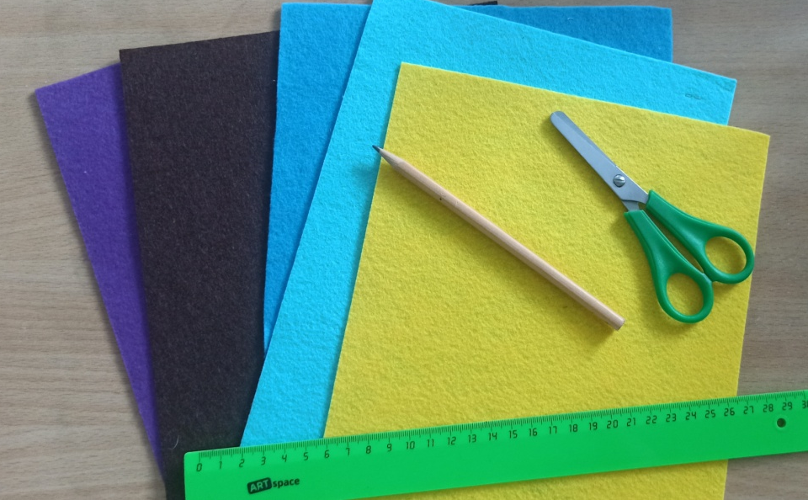

2.Стены и дно основание домика сшиваем между собой замками и проделываем дыроколом дырочки, чтобы можно было шнуровать шляпной резинкой.
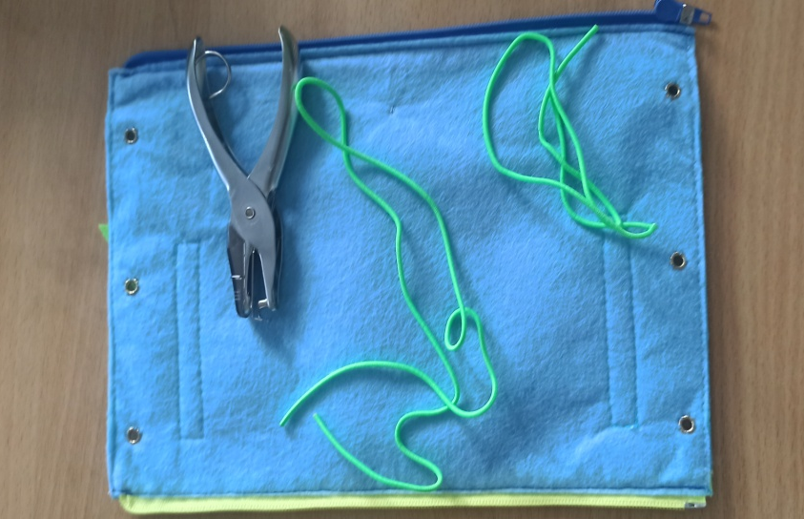

3.Собираем основание домика
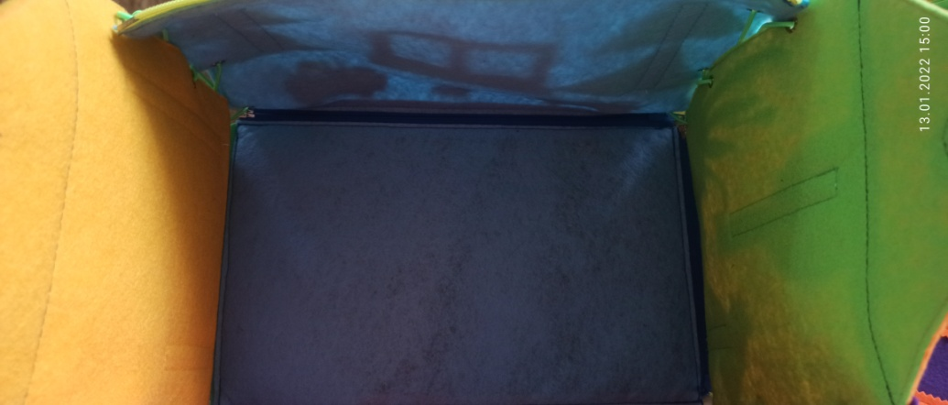

4.Изготавливаем для нашего домика крышу. Пришиваем липучку к основанию крыши, а на края пришиваем замки и шляпную резинку , которые соединяются с домиком.

5. Вырезаем из фетра геометрические фигуры и приклеиваем к ним липучку. Для декора нашего математического домика.
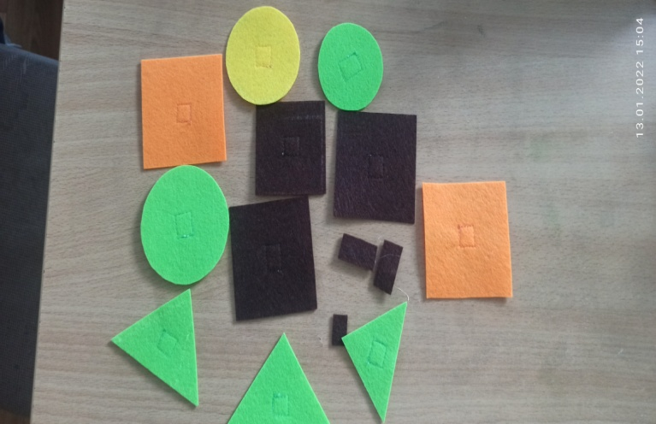

6. Собираем и декорируем наш дом.
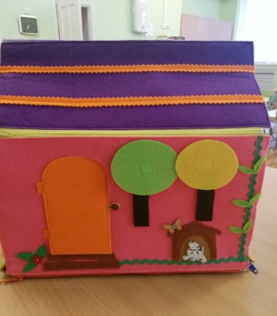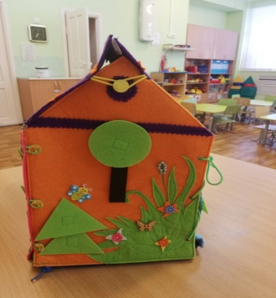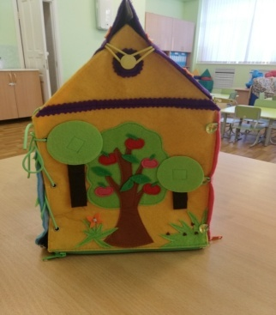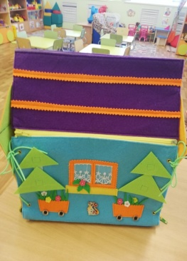

По желанию можно изготовить любой сенсорный домик, на любую тематику с любым декором.

Костарева И.В., воспитатель
МАДОУ детский сад 6
ГО Красноуфимск

Устное народное творчество как средство развития речевой активности
детей раннего возраста.

Одним из ведущих принципов дошкольного образования, согласно ФГОС дошкольного образования, является возрастная адекватность дошкольного образования (соответствие условий, требований, методов возрасту и особенностям развития).
Опираясь на данный принцип, свою работу я выстраиваю с учетом возраста воспитанников, их речевого развития.
В соответствие с ФГОС ДО, «речевое развитие включает владение речью как средством общения и культуры; обогащение активного словаря; развитие связной, грамматически правильной диалогической и монологической речи; развитие речевого творчества; развитие звуковой и интонационной культуры речи, фонематического слуха; знакомство с книжной культурой, детской литературой, понимание на слух текстов различных жанров детской литературы; формирование звуковой аналитико-синтетической активности как предпосылки обучения грамоте».
Необходимо отметить, что речевое развитие ребенка – сложный и длительный процесс, который включает в себя обогащение словарного запаса, понимание обращенных слов, умение выражать собственные мысли, чувства, желания. Для каждого возраста характерная своя ведущая деятельность и своя норма речевого развития.
В речевом развитии ребёнка раннего возраста главным является стимулирование его активной речи. Это достигается за счет обогащения словарного запаса, интенсивной работы по усовершенствованию артикуляционного аппарата.
Одним из самых эффективных средств развития речевой активности детей раннего возраста являются малые жанры устного народного творчества.
Малые жанры фольклора - это небольшие по объёму фольклорные произведения: потешки, прибаутки, пословицы и поговорки, считалки, скороговорки, загадки, песни.
Остановимся подробнее на использовании потешек для развития речевой активности детей.
Потешки — короткие стишки (реже песенки, предназначены для развлечения детей и сопровождающие элементарными игровыми движениями: во время проговаривания или пропевания потешки, их содержание разыгрывалось с помощью пальцев, рук, мимики, при этом сами дети вовлекались в игру.
Простая рифма, неоднократно повторяющиеся слова, восклицания и эмоциональное обращение невольно заставляют малыша прислушаться, повторять слова. Повторяющиеся звукосочетания, слова, их напевность создают эффект музыкальности. С их помощью у ребёнка развивается речевой слух, произношение звуков.
В детских потешках заложен тонкий педагогический смысл. Они направлены на решение следующих задач:
- воспитание звуковой культуры речи;
- обогащение словаря;
- формирование грамматического строя речи;
- развитие монологической и диалогической речи;
- развитие мелкой моторики.
Потешки использую во всех режимных моментах. Во многих потешках рассказывается о пользе умывания, правильного поведения во время еды, о том, что нужно заботиться о своем организме. Учат доброте, сопереживанию С помощью потешек ребенок получает образец правильного поведения: нужно делиться с другими, не обижать маленьких, быть добрыми, отзывчивыми, дружить и приходить на помощь друзьям.
Таким образом, в своей практической деятельности я использую УНТ как средство развития речевой активности детей раннего возраста.

Раздел «Основные направления и формы работы Службы ранней помощи в ДОО».

Калабина Т.А., учитель – логопед
МБДОУ Д/С №34 «Лукоморье»
Чайковский ГО

Система логопедической работы с детьми, имеющими задержку речевого развития,
в условиях Службы ранней помощи в ДОУ.

Самый большой процент семей, обратившихся в Службу за помощью – это семьи, имеющие детей с задержкой речевого развития. Родители этих детей обратились за специальной помощью, поскольку их дети по развитию речи резко отличались от нормы. В ДОУ разработана и апробирована система логопедического сопровождения детей раннего возраста с нарушениями речевого развития в условиях Службы ранней помощи.

Ключевая позиция в организации в сопровождении таких детей принадлежит учителю-логопеду, деятельности которого присущи достаточно широкие и разнообразные функции: диагностическая, профилактическая, коррекционно-педагогическая, консультативная, организационно-методическая, координирующая, контрольно-оценочная.
Цель - обеспечение своевременной эффективной коррекционной логопедической помощи детям с задержкой речевого развития в условиях Службы ранней помощи ДОУ.
Задачи:
- Провести логопедическую диагностику.
- Создать предметно - развивающую среду.
- Разработать индивидуальные, перспективные планы коррекционной работы.
- Включить родителей в реализацию коррекционных программ речевого развития ребенка.
- Организовать совместную деятельность специалистов Службы ранней помощи по преодолению задержки речевого развития у детей 2-3 лет.
Диагностика речевого развития детей раннего возраста
Исследование фонетической и фонематической стороны речи, импрессивной речи, экспрессивной речи, состояние фразовой речи проводится учителем-логопедом логопедом.
Цель логопедического обследования – определение путей и средств коррекционно-развивающей работы и возможностей обучения ребенка на основе выявления у него несформированности или нарушений в речевой сфере.
Задачи:
1) выявление объёма речевых навыков;
2) сопоставление его с возрастными нормами, с уровнем психического развития;
3) определение соотношения дефекта и компенсаторного фона речевой активности и других видов психической деятельности
4) анализ взаимодействия между процессом овладения звуковой стороной речи, развитием лексического запаса и грамматического строя;
5) определение соотношения импрессивной и экспрессивной речи.
Этапы логопедического обследования.
- ориентировочный этап, на котором проводится сбор анамнеза и установление контакта с ребёнком;
- дифференцировочный этап, включающий в себя обследование когнитивных и сенсорных процессов с целью отграничения первичной речевой патологии детей от сходных состояний, обусловленных нарушением слуха, зрения, интеллекта;
- основной – обследование всех компонентов языковой системы (собственно логопедическое обследование);
- заключительный этап, включает динамическое наблюдение за ребенком в условиях специального обучения и воспитания.
При обследовании ребенка раннего возраста необходимо учитывать:
1) обязательное опережающее развитие понимания обращенной речи;
2) первоочередное усвоение некоторых прагматических аспектов при более медленном и постепенном овладении фонологическим, морфологическим и синтаксическим аспектами;
3) использование для выражения коммуникативных намерений значительного количества разнообразных невербальных средств;
4) Соотношение между накоплением словарного запаса и развитием мышления;
5) выраженная зависимость уровня речевого развития от других важных показателей развития ребенка раннего возраста.
Методы обследования:
– анкетирование (анкета для родителей (матери), опросники);
– беседа с родителями;
–наблюдение за поведением и деятельностью ребенка в естественных условиях (движение, игра, еда, одевание – раздевание и т. п.) и в ходе выполнения
Обращать особое внимание:
– на умение ребенка выполнять действие по словесной инструкции; – на то, какой рукой ребенок берет предметы и как он «работает» руками (использует обе руки или только одну);
– на ловкость или неумелость действий с маленькими предметами;
– на эмоциональные возгласы и слова, произносимые во время выполнения задания, специальных заданий.
Обследование детей проводится в присутствии родителей в форме индивидуального консультирования. Такая форма обследования обусловлена следующими причинами:
• ребенок раннего и младшего дошкольного возраста психологически не отделен от матери (лица, воспитывающего его), поэтому присутствие родных позволяет ребенку чувствовать себя в безопасности и поддерживает в нем уверенность;
• присутствие родителей выявляет характер взаимодействия «родитель-ребенок»;
• родители, присутствуя на консультации, знакомятся с возрастными нормами развития, с организацией игровой деятельности ребенка, с приемами, позволяющими привлечь и удерживать внимание ребенка на выполняемой деятельности.
Консультирование включает в себя несколько этапов:
1.Налаживание положительного эмоционального контакта между специалистом (педагогом, психологом, логопедом), проводящим консультацию, ребенком и его родителями. Создание доверительной обстановки.
2. Обследование ребенка и сбор данных.
3.Консультирование родителей, по результатам полученных данных даются рекомендации по дальнейшему развитию и воспитанию ребенка. Родители получают ответы на интересующие их вопросы.
Продолжительность одной консультации составляет от одного до полутора часов (20 -30 минут занимает обследование ребенка, остальное время — беседа с родителями и свободная игра ребенка).
Условия для проведения диагностики с детьми раннего возраста
-Учёт возрастных и психофизических особенностей детей раннего возраста, специально организованное взаимодействие учителя-логопеда и ребёнка;
-Проведение обследования в форме игры, с целью предупреждения заторможенной, вялой речи;
-Использование игровой ситуации, выполнение диагностических заданий и в разных позициях (сидя, стоя, подача карточек разным способом и т.д.);
-Учёт доступности предлагаемого материала. Запрещено использование слов трудных в фонетическом отношении, длинных по своему составу, которые могут привести к ошибочному результату;
-Правильная подача словесной инструкции, при затруднении в выполнении задания, инструкция повторяется, или даётся другими словами, если опять не получается – предлагается образец.

Раздел «Современные технологии дошкольного образования, направленные на поддержку инициативы, самостоятельности и развитие креативного мышления воспитанников ДОО»

Берсенева А.С., воспитатель
МБДОУ детский сад № 17
ГО Ревда

Современные технологии дошкольного образования, направленные на поддержку инициативы, самостоятельности и развитие креативного мышления воспитанников ДОО
Нельзя делать что-либо за ребенка, если он может сделать сам.
Нельзя думать за него, когда он сам может додуматься.

Современный ХХI век. Век прогресса и новых технологий. Век творческой и креативной личности. Изменчивость мира делает представления о креативности не роскошью, которой обладают только избранные, а жизненной необходимостью любого человека. Во всех сферах жизни необходим креативный, творческий подход. В образовании, промышленности, банковском деле без творческих людей — никуда. Всегда нужны те, кто способен взглянуть на проблему под другим ракурсом и найти оригинальное решение, которое до этого времени не предлагалось. Соответственно, в соответствии с потребностями государства в творческих людях, необходимо развивать творческие способности уже с детства, когда ребенок наиболее открыт, любознателен, интересующийся всем вокруг.
Креативность — это умение создавать что-то новое и необычное, способность импровизировать и решать по-новому задачи. Это индивидуальность, которая проявляется у каждого человека по-разному. Креативность рассматривается как творческие способности, которые есть у всех, только их необходимо развивать.
«Креативность» - это слово для многих стало синонимом «творчества», но не стоит спешить обобщать эти понятия.
Творчество - это копать глубоко, смотреть в оба, слышать запахи, смотреть сквозь, протягивать руку в завтрашний день, слушать кошку, петь в собственном ключе» Дж. Гилфорд. А креативность как это делать при помощи интеллекта и мышления.
Основные критерии для оценки и развития креативности:
– беглость мышления;
– оригинальность мышления;
– гибкость мышления;
– разработанность (способность разрабатывать идею).
Согласно данному подходу, развивать необходимо творческое (дивергентного) мышление, с помощью следующих качеств, которые бы обеспечивали успех в проявлении творчества: беглость, она же способность предлагать большое количество идей; гибкость, то есть тенденцию к генерированию непохожих друг на друга идей; оригинальность идей, способствующей к выдвижению идей, отличающихся от очевидных, банальных или твердо устаревших; показатель разработанности, то есть проявляющийся в способностях к изобразительной и конструктивной деятельности. Все эти качества присутствуют в каждом ребенке дошкольного возраста.
Задача, стоящая перед взрослыми - сформировать у детей следующие умения:
– воспроизводить внешний вид и свойства предмета по памяти;
– угадывать предмет по словесному описанию свойств и признаков;
– воссоздавать внешний облик предмета на основе какой-то его части;
– узнавать в неопределённых графических формах (чернильные пятна, каракули) различные знакомые предметы;
– комбинировать и сочетать в одном предмете свойства и признаки других предметов и объектов;
– находить в двух или более объектах общие и различные признаки;
– узнавать объект по описанию возможных действий с ним;
– переносить действия, применяемые к одному предмету, на другой;
– составлять сюжетный рассказ, сказку, загадку про какой-либо объект.
При формировании креативного мышления необходимо решать следующие задачи:
1. Обогащать эмоционально-чувственный опыт детей, увеличивая объем их представлений об окружающей действительности, расширяя кругозор.
2. Развивать речь детей, образность выражений, обогащать словарный запас.
3. Развивать у детей способность к переконструированию, комбинированию элементов опыта (т.е. комбинаторных навыков). Особое внимание следует уделять формированию у детей такой операции, как реконструкция на базе «включения», позволяющей вариативно использовать один и тот же элемент для создания различных образов.
4. Обустраивать определенным образом развивающую среду. Создавать условия для формирования комбинаторных механизмов воображения: проблемных ситуаций, постановки логических задач, имеющих неоднозначные решения.
Вывод: Каждый воспитанник детского сада должен чувствовать себя комфортно; дети ориентированы на успех и мотивацию успешности.
Для того, чтобы сохранить и преумножить ростки одарённости в детском возрасте и получить «прекрасные плоды», необходимоне только позаботиться об обеспечении соответствующего обучения одарённых детей в школе, но и просветить их родителей, сделать их сторонниками развития ребёнка.
Креативное мышление — это способность принимать нестандартные решения, генерировать идеи, смотреть на мир иначе. Кроме того, это актуальный навык на рынке труда.
Чтобы развивать творческий потенциал, используйте специальные техники и не забывайте про расширение кругозора. Познания в разных областях помогают генерировать нетривиальные идеи и шире смотреть на происходящее, а значит, способствуют креативному мышлению.

Воробьева Л.В., Кислицына Н.П.
учителя- логопеды
МБДОУ «ЦРР- Детский сад №14»
г. Чернушка Пермского края

ТРИЗ как одно из эффективных средств
формирования творческого потенциала у воспитанников с ТНР.

ФГОС ДОО подчеркивает, что следует «побуждать детей к инициативности и самостоятельности», кроме того, предъявляет требования к развитию творческого потенциала и индивидуальных способностей каждого ребенка.
Однако, для дошкольников с ТНР характерно не только недоразвитие всех компонентов речевой системы, но и несовершенство таких психических процессов как памяти, внимания, мышления, восприятия. Отмечается отсутствие самостоятельности и творческой инициативности в игровой и коммуникативной деятельности.
Как же организовать коррекционно- развивающий процесс таким образом, чтобы одновременно преодолевать речевые нарушения, совершенствовать психические процессы и обеспечить возможность реализации воспитанниками своих коммуникативных навыков?
Отвечая на данный вопрос мы и обратили свои поиски к методам ТРИЗ.
Так на занятиях по обучению грамоте используемТРИЗовский метод маленьких человечков- «Звуковичков». Данные «Звуковички» помогают зрительно воспринять характеристику звука и ее осознать. А если они «подружатся», то помогут нам составить и прочитать слоги.
Также особенно полюбился нам такой ТРИЗовский метод- метод фокальных объектов. (когда объект наделяется посторонними, не свойственными ему признаками). Применяется нами при ознакомлении с лексическими темами (например, подбор слов- признаков, придумывание фантастических животных).
Нельзя обойти стороной и метод контрольных вопросов (например, учимся ставить вопрос, чтобы отгадать загаданный педагогом предмет).
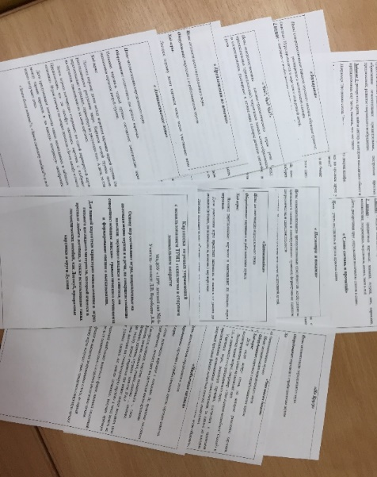
Немало любопытства и позитива у воспитанников вызывает использование метода противоречий. Это такие игры, как «Хорошо- плохо».
В результате работы была сформирована картотека игр, в основе которой игры, направленные на автоматизацию звуков в речи, на совершенствование навыков звукового анализа и синтеза, на совершенствование лексико- грамматического компонента и формирование связного высказывания.
Для данной картотеки характерно использование в играх готового наглядного материала, который имеется в арсенале любого логопеда, а также использование такого логопедического пособия, как круги Луллия.
Данные круги можно использовать и в момент выполнения артикуляционной гимнастики, например, ребенку предлагается выполнить упражнение, на которое укажет стрелка. В момент Автоматизации звуков: «Повтори слово столько раз, сколько указывает стрелка», при обучении звуко- буквенному анализу и синтезу: «Прочитать слияния звуков», «Придумать слово с заданным количеством слогов или соединить картинку с цифрой, обозначающей количество слогов в ее названии и т.д.
Наибольший интерес у детей вызывают такие игры, как «Фантастические составлялки», «Придумай волшебную историю или сказку».
Цель: развивать у детей воображение при изменении места действия в сюжете сказки, развитие связной монологической речи.
Оборудование:
1 круг – место, где происходят сказочные действия - город, дворец короля, лес, заколдованный сад, чердак замка, болото, замок Людоеда, избушка на курьих ножках.
2 круг – сказочные герои - Алладин, Золушка, Красная шапочка, чудище, спящая красавица, Царевна - лягушка, Кот в сапогах, Гуси-лебеди.
3 круг – предметы: волшебная лампа, хрустальная туфелька, корзинка с пирожками, аленький цветочек, веретено, стрела, сапоги,
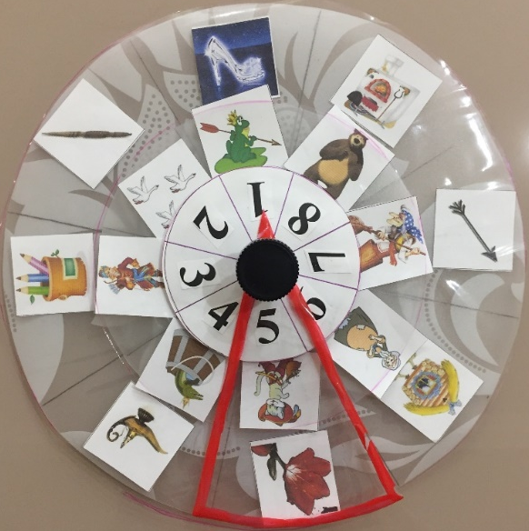
Игровое действие:
- Соедини картинки, угадай сказку, расскажи, в каких местах происходят действия и с какими предметами.
- Соедини картинки, объясни необычное соединение. (Избушка на курьих ножках – Кот в сапогах – аленький цветочек. Все это может быть в одном месте, если это сборник мультфильмов на диске, книга «Сборник сказок»).
- Решение сказочных проблем: Придумай историю о том, как Кот в сапогах оказался в избушке на курьих ножках, как ему помог спастись от Бабы Яги аленький цветочек.
Еще одна из любимых воспитанниками игр «Реальное сочетание».
Целью игры является формирование обобщенного понятия, что у каждого объекта есть признак – количество, автоматизация поставленных звуков в речи, обогащение словаря, развитие монологической речи.
Оборудование:
1 круг – числа, расположенные не по порядку;
2 круг – любые объекты (стая птиц из 8 штук, 1 слон, 2 банана, 3 гриба, 4 тарелки, 5 пирожков в корзинке, 6 цветных карандашей)
Варианты игры:
1. «Найди реальное сочетание»
2 . «Объясни необычное сочетание»
- Соедини любые цифры и объекты (Цифра 8 – картинка слона. У слона восемь частей тела - 4 ноги, 2 уха, хобот и хвост).
3. «Придумай фантастическую историю или сказку»
Добавляется 3 круг – место (болото, море, футбольное поле, пустыня, театр, небо, Антарктида, квартира).
- Придумай историю (Цифра 5 - слон - футбольное поле. Команда слонов из 5игроков играла на футбольном поле.
Инициативность и самостоятельность развиваются в деятельности, ведущей деятельностью для ребенка является игра, а игра, побуждающая действовать нестандартно – привлекательна вдвойне. Все эти условия мы и можем обеспечить в организации игр с кругами Луллия.
В результате использования данного пособия и указанных выше методов ТРИЗ можно отметить, что дети с интересом принимают поставленные творческие задачи, что повышает эффективность коррекционного процесса в целом.

Колосова А.Н., педагог-психолог
МБОУ «Карагайская СОШ № 2» с/п «Детский сад»
Карагайский МО

«Совместная игровая деятельность педагога-психолога
как средство социализации детей дошкольного возраста».

Дошкольное детство — это короткий, но очень важный период становления личности. В эти годы ребенок приобретает первичные знания об окружающей жизни, у него начинается формирование определенного отношения к людям, к труду, вырабатываются навыки и привычки правильного поведения, складывается характер. В дошкольном возрасте (3–6 лет) ведущей деятельностью является игра.
Игра является одним из важнейших средств познания окружающего мира, она способствует развитию воображения, речи, мышления. В ходе игры закладывается основа для творчества. Игра является наиболее эффективным и продуктивным средством обучения, т. к. усвоение обучающей информации происходит в увлекательной для ребенка деятельности.
ФГОС ДО говорит нам тоже о том, что основной формой работы и ведущим видом деятельности для детей дошкольного возраста является игра.
Игровая деятельность – является ведущей деятельностью у детей дошкольного возраста. Это основное средство психического и социального развития. В игре закладываются основы будущей личности. Ребенок учится нормам и образцам поведения, принятым в обществе, взаимодействует, строит отношения в семье, в коллективе сверстников. Процесс социализации начинается с рождения и продолжается на протяжении всей жизни.
Актуальность данной темы связана с тем, что в современном обществе на первый план выдвигается проблема социализации личности человека, усвоение им с раннего возраста ценностей общества, в котором ему предстоит жить. В дошкольном возрасте ребенок открывает для себя мир человеческих отношений, разных видов деятельности и общественных функций людей. Ему хочется включиться во взрослую жизнь, участвовать в ней, он стремится быть самостоятельным, но это ему не всегда доступно. Из этого противоречия и рождается ролевая игра – самостоятельная деятельность детей, моделирующая жизнь взрослых.
Но не все дети обладают опытом дружеского общения, отзывчивости, заботы, стремления к сотрудничеству, достижению общих целей, готовности прийти на помощь, навыков самоорганизации, инициативы, творчества, чувства ответственности, общительности, умения коллективного планирования деятельности. В последние годы дети мало играют вообще и в сюжетно-ролевые игры, в частности. Проблема заключается, прежде всего, в интеллектуальной загруженности детей, уделяется основное внимание серьезной подготовке детей к школе, чем старше дети, тем меньше времени у них остается для игры.
Технология игрового обучения входит в классификацию современных образовательных технологий. И в свою очередь данная технология имеет собственную классификацию, т.к. включает в себя достаточно обширную группу методов и приемов организации педагогического процесса в форме различных педагогических игр. Игровая технология строится как целостное образование, охватывающее определенную часть учебного процесса и объединенное общим содержанием, сюжетом, персонажем.
Игра – сильнейшее средство социализации ребёнка. В играх формируется принятие своего имени, осознание индивидуальных качеств, понимание собственных прав и обязанностей («Ласковое имя», «Хозяин своих чувств», «Я – маленький, я – большой»). Игра - своего рода эталон культуры, контролируемый феномен, который наиболее полно выражает самобытное в людях, психологический склад народов, национальностей, традиций. Игры дают возможность моделировать разные ситуации жизни, искать выход из конфликтов, не прибегая к агрессивности, учат разнообразию эмоций в восприятии всего сущего. Содержание игр способствует конкретизации и систематизации знаний (когнитивный компонент всех образовательных областей, образовательные области «Познание», «Чтение художественной литературы»). Игровые роли имеют существенное значение в становлении эмоционально-чувственной и поведенческой сфер личностного развития. Игровые правила и действия в большей мере способствуют формированию умений, предусмотренных нормами человеческой культуры (поведенческий компонент – все образовательные области).
Таким образом, значение игры как формы образования состоит в том, что в ней заложен большой развивающий потенциал, она может применяться как в совместной деятельности с педагогом, так и в самостоятельной деятельности детей.
Под руководством взрослых игра способствует раскрытию возрастного потенциала дошкольника, успешной подготовке его к обучению в школе, а в дальнейшем и для взрослой самостоятельной жизни. Так как именно в дошкольном возрасте закладываются основы социальной зрелости, определяется направление успешной социализации в обществе. На протяжении всего дошкольного возраста детей формы и виды игр меняются и усложняются от простой манипуляции с предметами до игр-драматизаций, самостоятельных дидактических игр и т.д. Важно, чтобы игры, способствующие социализации детей, не носили «навязывающий» характер, так как должно происходить развитие инициативы и творчества дошкольника.
В нашем дошкольном учреждении введена практика совместной игровой деятельности педагога-психолога. Педагог-психолог начинает эту практику с 1 младшей группы. Периодичность таких игровых сеансов один раз в неделю, продолжительность в зависимости от возраста согласно ФГОС ДО.
Задачами совместной игровой деятельности в младшем дошкольном возрасте являются: стимуляция ощущения принадлежности к группе, вызывать желание взаимодействовать в группе сверстников, умение согласовывать свои движения с партнером, вызвать положительные эмоции от выполнения игровых действий, расширять тактильные ощущения.
Задачи в среднем возрасте это: развитие доброжелательного отношения к сверстнику, преодоление застенчивости, развитие умения словами и жестами выражать свои эмоции, развитие умения взаимодействовать в группе, умения договариваться, снятие эмоционального напряжения, преодоление боязни тактильных контактов, сплочение группы.
Задачи в старшем дошкольном возрасте это: развитие вербальной коммуникации, стимулирование интереса к сверстнику, повышение самооценки детей, снятие эмоционального напряжения, развитие умения действовать в команде, развитие тактильных ощущений.
Для достижения данных целей разработана рабочая программа совместной игровой деятельности. В данной программе составлены план занятий, включающие игры, которые помогают решать поставленные задачи.
Чтобы полученные в результате совместной игровой деятельности навыки стали источником содержания игры и влияли на умственное и нравственное развитие ребенка, необходимо постоянное, целенаправленное руководство педагога игровой деятельностью, его заинтересованность играми, стремление поддержать и развить игровые интересы детей.
Именно поэтому необходимо грамотно руководить игрой ребенка. Неграмотное руководство игрой или отсутствие его может привести к тому, что процесс социализации ребенка будет проходить с различными затруднениями. Грамотно руководить игрой можно, только установив тесный эмоциональный контакт с ребенком, заинтересовавшись его идеями и замыслами.

Кочева Г.Е., инструктор по физической культуре
МАДОУ ЦРР - детский сад №24 «Улыбка»
Пермский край г. Чайковский

Развитие инициативы и самостоятельности детей старшего дошкольного возраста посредством организации деятельности на тренажерах.

В настоящее время большое количество времени уделяется обеспечению тесной взаимосвязи всех образовательных аспектов, которые способствует повышению качества образования. Достичь высокого уровня образования невозможно без поиска новых, разнообразных форм обучения и воспитания, способных не только развить умственные и познавательные способности, но и повысить физическую подготовленность воспитанников. Выявив такую закономерность, стала более углубленно работать в данном направлении. Организовала деятельность для детей старшего дошкольного возраста на тренажерах. Такая деятельность призвана решать социальную потребность, связанную с развитием инициативы, выявлением способностей ребенка, которые обеспечат их устойчивое саморазвитие в жизни. Значительный вклад в разработку теории и методики использования тренажерных устройств и других технических средств внесли Т.П. Юшкевич, В.Г. Алабин. Определила цели и задачи педагогической деятельности.
Цель: содействие развитию инициативы и самостоятельности детей старшего дошкольного в процессе организации работы на тренажерах.
Задачи:
1.Способствовать раскрытию физических способностей детей.
2.Содействовать совершенствованию двигательных навыков и умений.
3.Воспитывать интерес и потребность в самостоятельных и систематических занятиях физической культурой и спортом.
4. Учить детей проявлять инициативу при выборе деятельности и отстаивания своего мнения.
Однако не всякая деятельность, в которую включают ребенка, автоматически развивает инициативу и самостоятельность, она должна удовлетворять некоторым условиям:
- Первое – систематичность усилий. Путь ребенка может быть нелегким, а шаги могут быть нелепыми и неуклюжими. Но здесь вступает в силу тот закон, когда количество перерастает в качество и только при этом условие формируется самостоятельность у ребенка.
- Второе условие - мотивация «Хочу! Так надо! Могу!». Вовлекать детей в двигательную деятельность, используя желание играть- «Хочу играть». Помогать действовать по правилам, что дает возможность успешного и полного решения задач физического развития - «Так надо». Развивать творческий потенциал и инициативу ребенка, способствовать появлению адекватной самооценки выполнения движений и чувства «Я Могу».
- Третье условие - положительные эмоции. Ребенок должен испытывать чувство радостного удовлетворения от деятельности, тогда у него возникнет стремление по собственной инициативе, без принуждений заниматься ею.
- Четвертое условие - планирование двигательной деятельности совместно с детьми (самостоятельный выбор оборудования, действия с ним, определения продолжительности действий с оборудованием, принятия решения возникающие в ходе движения проблемы).
Для успешного решения задач я придерживаюсь следующих правил:
- каждое занятие начинается и заканчивается упражнениями на формирование навыков правильной осанки и мышечного - двигательного представления о ней;
- применяю силовые упражнения для мышц спины и брюшного пресса, как динамического, так и статического характера;
- силовые упражнения сочетаются с упражнениями на гибкость;
- относительно часто использую упражнения на сохранения равновесия;
- применяю приемы самомассажа для снятия имеющегося утомления в отдельных мышечных группах.
Занятия начинаются с разминки и упражнений общеразвивающего воздействия с тренажерами простейшего типа: детские эспандеры, ролики гимнастические (для развития мышц плечевого пояса); диски «Здоровья2 (для укрепления мышц туловища и ног, тренировки вестибулярного аппарата); массажеры «орешки» (для профилактики плоскостопия, массажа ступней ног) и др. В процессе обучения действиям на тренажерах объясняю задание, даю указание, отмечаю ошибки и поощряю детей. Через минуты работы на тренажере, дети 30 – 40 секунд отдыхают: выполняют упражнения на гибкость, опираясь на картинку - подсказку. Все упражнения выполняются по типу круговой тренировки. Круговая тренировка дает возможность значительно увеличить объем и продолжительность двигательной активности детей. Для повышения эффективности занятий уделяю внимание скоростно– силовой подготовке, поскольку такая направленность способствует влиянию на развитие выносливости.
Для поддержания инициативы в ребенке использую его желания показать правильность выполнения упражнений, где воспитанник получает возможность показать свои навыки и умения, получая всеобщее одобрение.
При организации деятельности на тренажерах я отметила, что физическая подготовленность детей выросла до 75 % (мониторинг по методике Т.Э. Токаевой). На мой взгляд, занятия на тренажерах способствует приобщению детей к активному образу жизни, что станет очередным шагом к социализации детей. Занятия на тренажерах детям очень нравится, они приносят им радость мышечной усталости, чувство удовлетворения в общении и в движении.

Кузнецова Ю.А., воспитатель
МАДОУ «Центр развития ребенка – детский сад №2»
г. Кунгур

«Возможность использования интерактивной доски на занятиях с детьми ОВЗ по духовно-нравственному воспитанию».

Мир, в котором живет и воспитывается современный ребенок динамичен и изменчив. Он характеризуется постоянным обновлением информации, способов ее передачи и получения, появлением новых технических устройств и информационных технологий. Дети очень быстро осваивают все эти новые технические средства.
В последнее время наблюдается увеличение количества детей с различными нарушениями развития и соответственно возникает необходимость поиска наиболее эффективного пути обучения данной категории детей.
В настоящее время внедрение компьютерных технологий является новой ступенью в образовательном процессе. Воспитатели детских садов не только не остались в стороне, но и активно включились в процесс широкого использования информационно-развивающих технологий в своей деятельности.
Интерактивность компьютерных технологий позволяет педагогу более успешно адаптировать учебный материал под особенности ребят с ОВЗ.
Появление в арсенале нашего детского сада такого устройства, как интерактивная доска, позволило гармонично сочетать традиционные методики, решать многие проблемы в обучении детей с особыми потребностями.
Интерактивная доска - это сенсорный экран, является удобным инструментом в организации обучающего процесса. Интерактивная доска предоставляет уникальные возможности для работы и творчества, является современным инструментом обучения.
Использование интерактивной доски на занятиях с детьми ОВЗ позволяет:
- повысить качество обучения детей с ОВЗ;
- развивать высшие психические функции (восприятие, внимание, память, мышление) за счет повышения уровня наглядности, использования в работе методов активного обучения;
- развивать артикуляционную и мелкую моторику, совершенствовать навыки пространственной ориентировки, развивать точность движений руки;
- повысить мотивацию и увеличить работоспособность при коррекции речевых нарушений;
- обеспечить психологический комфорт на занятиях.
Работа с детьми включает деятельность детей у доски, познавательную беседу, игру, гимнастику для глаз и др. длится от 20 до 25 минут. При этом использование экрана должно быть не более 7-10 минут. Вместе с тем, основная цель педагога — не выучить ту или иную компьютерную программу с детьми, а использовать ее игровое содержание для развития памяти, мышления, воображения, речи у конкретного ребенка. А этого можно достигнуть, если сам малыш с удовольствием выполняет всю программу.
Духовно-нравственное воспитание в детском саду является неотъемлемой частью всестороннего воспитания ребенка. Особенно остро встает этот вопрос при воспитании детей с ОВЗ. Воспитание таких детей «требует» применения особых технологий, методов в работе педагога. Мероприятия с использованием ИКТ не только расширяют и закрепляют полученные знания, но и в значительной степени повышают творческий и интеллектуальный потенциал детей, развивают духовную направленность.
Лучше всего развитию духовно-нравственного воспитания способствует игровая деятельность, которая является не пустой забавой, а имеет высокий смысл и глубокое значение.
Поэтому мы создаем игры для интерактивной доски при работе с детьми ОВЗ. Все игры и задания разработаны с целью совершенствования наглядно действенного мышления.
Познакомимся с некоторыми из дидактических игр.
- Игра «Собери пазл», ребенок собирает Российский флаг, предметы русского быта из разрезных частей на интерактивной доске.
- Игра «Что лишнее» - игра по принципу четвертый лишний.
- Игра «Найди пару» напоминает мемори, дети находят парные картинки на разные темы.
- Игра «Сортировка» - дети распределяют предметы на определенные 2 группы, например, храм и русская изба.
Игры для детей составляются с учетом темы недели, а также индивидуально для развития духовно-нравственного воспитания.
А сейчас предоставляем вам видео фрагмент использовании интерактивной доски на занятии с детьми ОВЗ, Сортировка добрые и злые сказочные герои. (Просмотр видео)
Основываясь на личном опыте можно сказать, что применение интерактивных технологий в коррекционно-образовательном процессе в сочетании с традиционными методами значительно повышает эффективность духовно – нравственного воспитания и обучения дошкольников с ОВЗ.

Семейкина Е.А., воспитатель
МАДОУ «ЦРР детский сад»
ГО Красноуфимск

«Развитие связной речи у дошкольников
c использованием развивающих игр В.В. Воскобовича».

Под связной речью понимается отрезок речи, обладающий значительной протяженностью и расчленяющийся на более или менее законченные (самостоятельные) части; смысловое развернутое высказывание, обеспечивающее общение и взаимопонимание.
Связность, по мнению С.Л.Рубинштейна, - это «адекватность речевого оформления мысли говорящего или пишущего с точки зрения ее понятности для слушателя или читателя». Связной называют такую речь, которая может быть понятна на основе ее собственного предметного содержания.
Связная речь, по мнению Н. П. Ерастова, характеризуется наличием четырех основных групп связей:
- логических - отнесенность речи к объективному миру и мышлению;
- функционально-стилевых - отнесенность речи к партнерам общения;
- психологических - отнесенность речи к сферам общения;
- грамматических - отнесенность речи к структуре языка.
Эти связи определяют соответствие высказывания объективному миру, отношение к адресату и соблюдение законов языка. Сознательно овладеть культурой связной речи - значит научиться выделять в речи различные виды связей и соединять их вместе в соответствии с нормами речевого общения.
Речь считается связной, если для нее характерны:
- содержательность (хорошее знание предмета, о котором говорится);
- точность (правдивое изображение окружающей действительности, подбор слов и словосочетаний, наиболее подходящих к данному содержанию);
- логичность (последовательное изложение мыслей);
- ясность (понятность для окружающих);
- правильность, чистота, богатство (разнообразие).
По мнению исследователей, существуют две разновидности связной речи - диалог и монолог, которым присущи свои особенности.
Диалог.
- Состоит из реплик или цепи речевых реакций.
- Осуществляется либо в виде сменяющих друг друга вопросов и ответов, либо в виде разговора двух или нескольких участников.
- Собеседники всегда знают, о чем идет речь, и не нуждаются в развертывании мысли и высказывания.
- Связность обеспечивается двумя собеседниками.
Монолог.
- Это логически последовательное высказывание, протекающее относительно долго во времени и не рассчитанное на немедленную реакцию слушателей.
- Выражается мысль одного человека, которая неизвестна слушателям.
- Высказывание содержит более полную формулировку информации, оно более развернуто.
- Связность обеспечивается одним говорящим.
Несмотря на различия, диалог и монолог взаимосвязаны друг с другом. В процессе общения монологическая речь органически вплетается в диалогическую. Монолог может приобретать диалогические свойства, а диалог может иметь монологические вставки, когда наряду с короткими репликами употребляется развернутое высказывание.
Развитие связной речи - одна из главных задач речевого развития дошкольников. Связная речь, по меткому высказыванию Ф.А. Сохина, как бы вбирает в себя все достижения ребенка в овладении родным языком, в освоении его звуковой стороны, словарного состава, грамматического строя. Это положение нашло свое отражение в исследованиях, в которых подчеркивается связь того или иного раздела с развитием связной речи.
Так, запас слов, работа над смысловой стороной слова помогают выразить мысль наиболее точно, полно, образно.

Формирование грамматического строя направлено на развитие умения выражать свои мысли простыми, распространенными, сложносочиненными и сложноподчиненными предложениями, правильно использовать грамматические формы рода, числа, падежа.
При воспитании звуковой культуры речь становится четкой, внятной, выразительной.
Форма связной речи на разных этапах бывает различной, она развивается с общим развитием сознания и личности ребенка. Если у ребенка, начинающего говорить, внешней формой связной речи может быть недифференцированное слово, с помощью которого он стремится передать свои еще недифференцированные мысли, свои чувства и воздействовать на слушателя, то уже в старшем дошкольном возрасте связная речь настолько развивается, что приобретает вполне дифференцированный характер.
Как же развивается связная речь детей? Ответ на этот вопрос содержится в исследованиях С.Л.Рубинштейна и Д.М.Леушиной.
Исследователи считают, что развитие речи ребенка начинается с его общения со взрослыми в форме разговора. Общение это основывается на том, что видят оба беседующие. Общность непосредственной ситуации накладывает отпечаток на характер их речи, освобождает от необходимости называть то, что видят оба собеседника. Речь ребенка и взрослого характеризуется неполными предложениями. Прежде всего она выражает отношение, поэтому в ней много восклицаний (междометий). Наименование предметов в ней чаще всего заменяется личными и указательными местоимениями.
Речь, не отражающую полностью содержания мысли в речевых формах, исследователи назвали ситуативной речью. Содержание ситуативной речи становится понятным для собеседника лишь в том случае, если он учтет ситуацию, условия, в которых рассказывает ребенок, его жесты, движения, мимику и интонацию. Маленький ребенок овладевает прежде всего разговорной речью, касающейся непосредственно виденного, поэтому его речь ситуативная. Но уже на протяжении дошкольного возраста наряду с этой формой связной речи возникает и развивается другая форма, названная контекстной речью. Ее содержание раскрывается в самом контексте речи, благодаря чему становится понятным для слушателя. Эта более совершенная форма связной речи развивается у ребенка в силу изменяющихся общественных отношений. По мере развития дошкольника его отношения со взрослыми перестраиваются, его жизнь приобретает все большую самостоятельность. Теперь предметом беседы ребенка и взрослого становится уже не только то, что они оба в данный момент видят и переживают. Например, дома ребенок рассказывает о том, чем он занимался в детском саду, но чего не видели его родные. Прежние средства ситуативной речи не помогают ясности и точности его речи. Мать не понимает того, что пытается рассказать ребенок, она задает ему вопросы, а он должен называть то, чего она не видела. Иначе говоря, изменившиеся общественные отношения требуют от ребенка большей полноты и точности изложения, чтобы его поняли другие, порождают у него стремление найти новые слова, чтобы удовлетворить свою потребность в общении. Таким образом, по мнению С.Л.Рубинштейна и А.М.Леушиной, создаются предпосылки для обучения ребенка связной речи.
Полезно помнить, что для формирования связной речи надо много беседовать с детьми, разнообразить их жизнь, насыщать новыми впечатлениями, сведениями о разных сторонах окружающей действительности и уделять время для специальных занятий.
При систематическом использовании различных лексических игр дети учатся самостоятельно думать, четко говорить, принимать решения, быстро и правильно подбирать нужные слова, наблюдать за словом, наблюдать за речью и действиями своих друзей, активно использовать полученные знания в жизни, что поможет им успешно учиться в школе, устанавливать хорошие взаимоотношения со сверстниками.
Для решения задач по формированию связной речи дошкольников, предлагаю использовать в работе с детьми развивающие игры В.В.Воскобовича.
Игровое обучение, когда реализация программных задач развития осуществляется только в игре, - отличительная особенность технологии "Сказочные лабиринты игры".
Ведущей и основной задачей технологии "Сказочные лабиринты игры" является интенсивное развитие психических процессов внимания, памяти, воображения, мышления, речи.
Предлагаю подборку развивающих игр В.В. Воскобовича, способствующих развитию речи дошкольников.

Название игры  Речевое развитие детей дошкольного возраста | Задачи по развитию речи
Двухцветный квадрат Воскобовича | 1. Пересказ литературных произведений;  2. Составление описательных и сюжетных рассказов, придумывание сказок;  3. Активное использование слов, обозначающих действия с предметами;  4. Активное использование слов, обозначающих свойства и особенности предметов.
Чудо - крестики | 1. Установление речевых контактов, умение договариваться, вести коллективные разговоры;  2. Составление описательных и сюжетных рассказов, придумывание сказок;  3. Активное использование слов, обозначающих действия с предметами;  4. Активное использование слов, обозначающих свойства и особенности предметов.
Песенки «Складушки» | 1. Установление речевых контактов, умение договариваться, вести коллективные разговоры;  2. Составление слов;  - Ознакомление детей с буквами;  - Звуковой, буквенный анализ слов;  - Овладение слоговым и слитным чтением.
Читайка на шариках | - Ознакомление детей с буквами;  - Звуковой, буквенный анализ слов;  - Овладение слоговым и слитным чтением;  4. Выделение ударных слогов.
Парусник, Ромашка, Снеговик, Яблонька | 1. Составление слов;  - Ознакомление детей с буквами;  - Звуковой, буквенный анализ слов;  - Овладение слоговым и слитным чтением;  5. Выделение ударных слогов.

Сорокина М.Н.,
заместитель директора по ВМР
МАДОУ «Детский сад № 39» МО «ЛГО»
г. Лысьва

Техно – квесты как средство в развитии технологических компетенций детей – выпускников.

Дадим определение понятию «компетенция» - совокупность определенных знаний, умений и навыков, в которых ребенок должен быть осведомлен и имеет практический опыт (Полонский В.М. Словарь по образованию и педагогике М.: Высшая школа, 2004 год). В ФГОС говорится о компетенциях, которые должны быть сформированы к концу подготовительной группы.
Наш детский сад активно внедряет Лего - технологию и робототехнику в работе с детьми старшего дошкольного возраста. Робототехника выступает способом исследования и ориентации ребенка в реальном мире, пространстве и времени. В силу своей педагогической универсальности ЛЕГО-технология служит важнейшим средством развивающего обучения в образовательных учреждениях.
В работе с детьми применяются разные формы организации обучения детей конструированию: конструирование по образцу, по модели, по простейшим чертежам и схемам, по замыслу, по теме. Конструирование тесно связано с игровой деятельностью, на каждом занятии обязательно используем обыгрывающий материал.
В подготовительных группах активно используются Техно – квесты. Прохождение квеста напоминает решение своеобразной логической головоломки. «Образовательный квест» - проблемное задание, которое может касаться одного занятия или быть межпредметным. Кресты хороши в том случае, когда у детей накоплен опыт, в данном случае, работа с конструкторами Лего, WEDO, KNEX. Использование квестов в подготовительных группах сначала носили бессистемный характер. Трудно было сформулировать, что педагоги должны увидеть в развитии детей в этом практико – ориентированном мероприятии. Поэтому особое внимание последние годы педагоги уделяют созданию условий, обеспечивающих развитие технологических компетенций у детей - выпускников посредством Техно – квестов.
В настоящее время в детском саду накоплен методический кейс Техно квестов:
- Сценарии Техно – квестов;
- Диагностический инструментарии;
- Обновленны уголки по конструированию в группе;
- Папка демонстрационного материала для педагогов
Квесты проводятся 1 раз в 2 месяца, как итоговые по темам разделов по конструированию, 2 квеста проводятся на территории Лысьвенского городского музея (по согласованию).
Благодаря техно-квестам можно говорить о сформированности некоторых технологических компетенции детей (умение планировать техническую деятельность; умение понимать и принимать задание взрослого или сверстников при распределении обязанностей; умение организовать рабочее место; умение довести начатое дело до конца)
Примерный сценарий техно-квеста:
Дети заходят в зал, выбирают картинку - с изображением кирпичиков лего разных цветов (синий, красный, жёлтый, зелёный). Дети объединяются в команды по цвету кирпичика. На столах стоят цветные кирпичики лего, команды расходятся по станциям, опираясь на маршрутные листы. Каждая команда получает свои схемы.
- «Сложи узор». Каждой команде предлагается шаблон – схема. Дети в команде договариваются, кто будет подавать детали, а кто закреплять. Должен получиться симметричный рисунок.

- «Выполни по инструкции». На столе, у каждой команды лежит инструкция, педагог озвучивает детям, команда выкладывает, как сказано в инструкции (проверка на экране).
- Каждая команда получает загадку. Отгадав, команда складывает предмет из кирпичиков ЛЕГО.
В полотняной стране
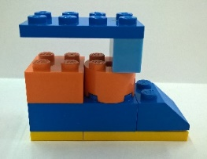
По реке простыне
Плывёт пароход
То назад, то вперёд.
А за ним такая гладь-
Ни морщинки не видать! (утюг)
Червенко Е.В., Афонькина Г.А., воспитатели
МАДОУ «Детский сад 6»
ГО Верхняя Пышма

«Развитие критического мышления у старших дошкольников через использование технологий бережливого мышления».

Современная система развития образования, Национальный проект «Образование» инициировали многочисленные изменения в системе образования в целом, дошкольного в частности. В Национальном проекте «Образование» ставится цель о необходимости вхождения Росси в десятку стран по уровню качества образования, также говорится о необходимости развития научно-технического творчества, креативности и критического мышления. Для реализации заданных цели и задач, уже на этапе дошкольного возраста необходимо применять инжиниринговые педагогические технологии. Современные педагоги находятся в постоянном поиске таких технологий и одной из инновационных технологий является технология «бережливого мышления». Данная технология опирается на парциальную образовательную программу «Азбука бережливости», адресатом которой являются дошкольники 6-7 лет (автор Ю.А. Богомолова, Е.П. Сбитнева, Л.В. Серых). Технология развития бережливого мышления предполагает развитие у старших дошкольников 4 К-компетенции, это: коммуникативность, креативность, командная работа и критическое мышление. Также стоит отметить, что при внедрении и реализации данной технологии у старших дошкольников происходит активное развитие таких качеств как инициативность и самостоятельность. Центральной идеей технологии развития бережливого мышления старших дошкольников является формирование образовательных ситуаций, игр, проектов при которых происходит развитие познавательного интереса с использованием технологий бережливости в образовательной среде.
Для более детального изучения технологии развития бережливого мышления старших дошкольников, стоит говорить о том, что данная технология была инициирована в результате фрагментарного характера использования педагогов ДОУ методов развития критического мышления дошкольников. Так что же такое критическое мышление? Критическое мышление представляет собой совокупность ряда факторов: умение оперировать понятиями, четко формулировать мысль, составлять вопросы и давать разумные ответы на них, подвергать сомнению и выявлять ошибки рассуждающего субъекта и т.д. Развитие совокупности перечисленных факторов возможно при внедрении в педагогическую практику технологий бережливого мышления.
Бережливое мышление представляет собой способность к аналитическому и дедуктивному мышлению. Ребенок способен видеть и акцентировать внимание на проблемных местах образовательной (жизненной) ситуации, способен сформулировать этапы решения проблемы с наименьшими трудо и время затратами. А также на этапе овладения данной технологией подразумевается, что у дошкольника сформировано бережливое отношение к вещам, природным объектам, сформирован навык экономности, бережливости, расчетливости; продолжает формироваться дедуктивное мышление, развиваются такие когнитивные функции как: память, воображение, мышление; новообразованием является появление таких психических функций как «планирование», «анализ».
Для большего понимания технологии развития бережливого мышления у старших дошкольников стоит обратиться к компонентам и этапам данной технологии. Основными компонентами бережливых технологий является развивающая образовательная ситуация, игровая деятельность, коммуникативная, проектная и исследовательская деятельность. Так, например, в рамках развивающей образовательной ситуации «Поездка в деревню к бабушке», дошкольниками совместно с педагогом формулируется цель и задачи по организации поездки, подразумевающей минимальные временные затраты на комплексный сбор и подготовку к поездке. Обсуждается тот факт, что для избежание лишней нагрузки, в поездку берутся только те вещи, которые действительно будут необходимы. Заранее обговаривается тот факт, что данная задача решается путем составления алгоритма действий. Для большей эффективности используются наглядные методы, т.е. происходит схематическое изображение всех составляющих алгоритма сбора и поездки к бабушке (карточки, на которых дети изображают все необходимые вещи для поездки, средства передвижения, маршрут), также возможна фиксация данных изображений на доске, ватмане, коврографе. В результате совместной деятельности педагога и детей составляется схематический алгоритм подготовки, сбора и поездки в деревню к бабушке, при которой дошкольники проводят анализ своих действий, используют дедуктивный метод, т.е. формулируется проблемная ситуация, определяются пути ее решения, подразумевающие наименьшие затраты времени и сил. По результатам деятельности происходит совместное обсуждение полученных результатов, дошкольникам предлагается дополнить созданный алгоритм собственными составляющими.
Стоит отметить, что в рамках реализации технологии развития бережливого мышления используются следующие педагогические операции:
– Установление личного контакта со всеми участниками образовательной ситуации;
– Добровольное участие детей в игровой, проектной, образовательной ситуации;
– Организация субъект-субъектного общения (взрослый и ребенок – равные партнеры).
В результате использования педагогами-воспитателями технологии развития бережливого мышления происходит формирование и развитие таких качеств ребенка как: самостоятельность, инициативность, логическое и критическое мышление, у ребенка возникают такие новообразования как: «планирование», «анализ», «рефлексия». Все это соответствует требованиям ФГОС ДО, современным целям и стратегиям в области образования.
Список использованной литературы: http://www.dou78.bel31.ru/file/151220.pdf

Чухарева И.М., воспитатель
МКДОУ АГО «Ачитский детский сад «Улыбка» -
филиал «Уфимский детский сад «Малышок»,
Ачитский ГО

Развитие детской инициативы посредством новых педагогических технологий (лэпбук, геокешинг, мобиль).

Дошкольник – это, прежде всего, деятель, стремящийся самостоятельно познавать и преобразовывать мир за счет возникающих разнообразных инициатив в решении доступных задач.
Развитие инициативности – одна из целей, поставленных образованием перед образовательными учреждениями.
База инициативности должна формироваться на самых ранних этапах развития личности, т.е. в дошкольном возрасте.
Инициатива - качество личности, характеризующееся способностью и склонностью к активным и самостоятельным действиям.
ФГОС ДО определяет деятельность педагогов на реализацию такой образовательной программы, освоение которой мотивирует ребенка к познанию и творчеству. Это принципиально меняет содержание и организацию образовательного процесса на уровне дошкольного образования.
Способы поддержки детской инициативы (Т. Алиева и Г. Урадовских):
- сюжетное обыгрывание макетов жизненных пространств;
- игры, игровые приемы, игровые материалы, задающие содержание, правила, культуру и дух совместных действий, направленных на достижение цели;
- совместное (дети и родители) сюжетосложение с элементами режиссуры;
- коллекционирование со смыслом и действием (интересных предметов, игровых возможностей, впечатлений, способов создания предметов);
- организация среды, задающей структуру партнерских действий и взрослых детей;
- проектирование содержания, которое дети и взрослые могут обсудить в группе и дома.
- Лэпбук
Лэпбук – разновидность метода проекта. Создание лэпбука содержит все этапы проекта: 1. Целеполагание (выбор темы);
2. Разработка лэпбука (составление плана);
3. Выполнение (практическая часть);
4. Подведение итогов.
Значение и применение лэпбука в детском саду.
Лэпбук помогает ребенку по своему желанию организовать информацию по изучаемой теме и лучше понять, и запомнить материал. Это хороший способ для повторения пройденного. В любое время ребенок может открыть лэпбук и повторить пройденное, рассматривая сделанную своими же руками книжку. Создание лэпбука является одним из видов совместной деятельности взрослого и детей. А может быть еще и формой представления итогов проекта или тематической недели. В будущем ребенок научится самостоятельно собирать и организовывать информацию.
- Геокешинг
Это игра немного похожа на квест игру, в нее можно играть, используя карту, составленную по сказке с известными героями. Использование технологии геокэшинг открывает новые возможности воспитания и обучения дошкольников и решает следующие задачи:
- Развитие у детей интереса к самостоятельному решению познавательных, творческих задач.
- Закрепление у детей умения ориентироваться на местности по карте – схеме, определять направление маршрута.
- Развитие таких качеств как целеустремленность, концентрация внимания, логическое мышление.
- Стимулирование спортивной деятельности команд.
- Формирование исследовательских умений воспитанников.
- Формирование коммуникативных умений детей, культуры общения в жизненных ситуациях.
- Развитие активной жизненной позиции.
- Мобиль
Мобиль это движущаяся конструкция с крепленым особым образом элементами. Мобиль в дошкольном образовании может иметь различное направление: обобщение знаний по временам года, по цветам спектра, гласным и согласным звукам и т.д.
Конструкции, характеризующиеся вариативностью и многофункциональностью. Объемные пространственные конструкции ярких цветов с подвижными и легко сменяемыми элементами можно использовать по-разному в зависимости от темы недели. Привлекая внимание детей, они способствуют развитию зрительной и двигательной активности.
Задачи, решаемые в ходе работы с мобилем в ДОО:
- уметь работать в команде единомышленников, грамотно и качественно организовывать воспитательно-образовательную работу с дошкольниками;
- эффективно выстраивать партнерское взаимодействие с их родителями для решения образовательных задач;
- самостоятельно осуществлять отбор содержания образования и адаптировать его с учетом возрастных и индивидуальных особенностей детей конкретной группы, ориентируясь на требования ФГОС ДО.
Ожидаемые результаты развития детской инициативы посредством новых педагогических технологий
- Ребенок научится входить в игровые ситуации и инициировать их сам, творчески развивать игровой сюжет, применяя для этого знания, полученные из различных источников.
- Ребенок начнет принимать участие в поиске, анализе и сортировке информации.
- Ребенок научится мыслить и действовать креативно в рамках заданной темы, расширяя не только кругозор, но и формируя навыки и умения, необходимые для преодоления трудностей и решения поставленной проблемы.
- Ребенок овладеет умением отмечать новые предметы в окружении и проявлять интерес к ним; активно обследовать вещи, практически обнаруживая их возможности (манипулировать, разбирать - собирать, без попыток достигать точного начального состояния).
- Ребенок научится решать свою собственную задачу, а не ту, которую перед ним поставил взрослый.
- Ребенок овладеет умением самостоятельно собирать и структурировать информацию и др.

Раздел «Организация и содержание индивидуального сопровождения детей с ОВЗ в ДОО»

Березина Т.И., учитель-дефектолог
филиал МАДОУ №49 «Радуга» -ДОУ№5 «Ручеек» ГО Серов

Индивидуальное обучение детей с ОВЗ (с нарушением интеллекта)
на коррекционно-развивающих занятиях.

Педагогическими условиями воспитания и обучения детей дошкольного возраста с ОВЗ (интеллектуальными нарушениями) являются:
- адекватный характер общения и взаимодействия взрослого с ребенком.
- создание развивающей предметно - пространственной среды.
- организация регулярных индивидуальных коррекционных занятий.
Наиболее эффективные методы и приемы в коррекционно-педагогической работе с детьми с данной категории это:
•Одновременное начало обучения детей невербальным и вербальным средствам социальной связи – жестам и речи.
•Использование совместных действий со словесным обозначением.
•Демонстрация образца действия (движения), его словесного обозначения и совместного воспроизведения (повторения по образцу).
•Использование лаконичной инструкции взрослого (невербальной, вербальной).
•Частая смена видов деятельности.
•Удержание интереса детей к игрушкам и к действию с ними (обыгрывание).
•Использование любимой игрушки ребенка при выполнении задания.
•Добавление в знакомое упражнение новой задачи.
•Усложнение способа действия со знакомым предметом со знакомым предметом или игрушкой; прием «новой» игрушки и новых настольных игр.
•Перенос полученных знаний и опыта на другой предмет или ситуацию.
•Создание педагогом атмосферы успеха (педагог хвалит ребенка и родителя или одобряет их действия)
Особенности организации коррекционного занятия заключаются в следующем:
•Формирование стереотипа учебного занятия. Ребенок должен привыкнуть к тому, что его учат. Учебное поведение формируем неотрывно от развития эмоциональной сферы. Каждое занятие необходимо начинать с эмоционального заражения, вовлекать ребенка в учебный процесс с помощью особой экспрессии. Важна гибкость педагога, который может по ходу перестраивать занятие с учетом пристрастий и настроений ребенка, действовать в зависимости от ситуации и желания ребенка.
•Формирование пространственно-временного стереотипа занятия. Для развития пластичности нервной системы необходима гибкость построения занятия. Ребенку легче, когда все определено, предсказуемо. Сначала делается одно, потом - другое. За одним столом делается то, что требует педагог (произвольности), за другим – то, разрешается педагогом (расслабиться, поиграть любимой игрушкой…).
•Развитие смыслового стереотипа занятия. Любым играм придается сюжетный эмоциональный смысл. Каждое занятие должно иметь пусть незначительный, едва видимый, но результат («у тебя получилось…», «мы сделали…»).
Структура индивидуального коррекционно-развивающего занятия с ребенком может быть такой:
• Ритуал «Приветствие» (игровой момент или ситуация). Свободное общение, настрой на взаимодействие, развитие коммуникативных навыков (это может быть просто игра с любимыми игрушками).
• Знакомая совместная игра на развитие познавательных психических процессов.
• Знакомство с новой игрой (или изменение задачи знакомой игры).
• Игровое задание с элементами изодеятельности или графическое упражнение на развитие мелкой моторики, зрительно-двигательной координации.
• Ритуал «Прощание» (обыгрывание или озвучивание результата).
В ДОУ применяется и другая структура занятия — это занятие по развитию мелкой моторики. На данном занятии могут решаться задачи любой образовательной области.
Их преимущества в следующем:
- устанавливается эмоциональный контакт и взаимодействие «взрослый – ребенок»;
- отрабатываемые действия выполняются под руководством взрослого и с его активной помощью в форме совместной деятельности, показа, сопровождаемого речью;
- положительный фон, похвала подчеркивают важность данной деятельности, помогают создать для ребенка ситуацию успеха;
- это адаптированные условия для тренировки двигательных кистевых и пальцевых навыков, для накопления сенсорно-двигательного опыта.
Структура индивидуального занятия по развитию мелкой моторики:
• Массаж или игра с элементами массажа.
• Пальчиковая игра или игра с движениями.
• Игра на развитие тактильно-двигательного восприятия.
• Игра с различными предметами или материалами.
• Графические упражнения или задание с элементами изодеятельности.
Любое коррекционное занятие имеет свой какой-то результат, какое-то небольшое, но достижение... Для того чтобы родители увидели успехи детей, создаются разнообразные выставки детских работ. Организуются общие выставки лучших работ из всех групп, выставки работ в каждой группе, мини выставки работ одного ребенка. Организация мини-выставок детских работ помогает родителям осознать, что их ребенок движется вперед - пусть маленькими, но своими шагами. Это лучше, чем сравнивать его успехи с успехами сверстников.
Любит или же научился ребенок раскрашивать, резать ножницами, размазывать пластилином, то есть исходя из его интересов, пристрастий пытаемся создать работы, а потом создать мини выставку достижений. Например, Артём М. не очень любит выполнять графические упражнения, быстро бросает начатое дело, но он любит играть разными машинками, поэтому старательно, с удовольствием раскрасил картинки, и у нас получилась выставка «Машинки – помощники человека». Мамой Ильи К. было замечено, что у ребенка появился интерес к пластилину «любит намазывать везде» Так родилась идея - создания работ пластилиновые картинки «А это можно кушать!» Саша С. полюбила собирать бусы из крышек. А почему бы не попробовать сделать разные бусы из разного материала? А, если еще и для мамочки? Получилась выставка «Бусы для любимой мамочки». Арина К. очень любит резать ножницами бумагу. Это помогло нам и выставку создать и закрепить названия животных, которые живут в зимнем лесу. На одном из занятий мальчик Семен Ч. проявил интерес к игре «фармацевт». Там было задание - в каждую ячейку пластинки из-под таблеток положить горошинку. Затем попробовали с ним выкладывать всевозможные дорожки из разных семечек. Самое интересное - это то, что чем мельче был материал, тем больше удовольствия получал ребенок. Потом стали пробовать выкладывать по контуру разные простые предметы. При выполнении работ использовалась четкая схема действий, зрительная организация материалов, отсутствие отвлекающих предметов и так как ребенок с тяжелыми нарушениями речи — комментировались все его действия. Итогом была выставка «Чудеса из семян». Учитывая интересы ребенка, помогаем преодолевать нарушения в его развитии. Света В. плохо запоминает цифры, но нравится раскрашивать картинки — почему бы это не совместить? Предлагаем задания, где надо раскрашивать с помощью цифр.
Индивидуальное обучение детей в условиях детского сада должно доставлять им радость. Сначала ребенок учится получать удовольствие от ощущения собственной успешности, а потом и от удовольствий самого процесса общения в ходе игры, в ходе выполнения работы. В специально созданной развивающей предметно-пространственной среде дети имеют возможность под контролем взрослого упражнять свои умения, приобретенные на коррекционно-развивающих занятиях и чувствовать поддержку взрослого.

Брякунова О.М., воспитатель
МАДОУ детский сад 50(ОСП4)
ГО Ревда.

Использование игрового набора «Дары Фребеля»
в работе с детьми ОВЗ в ДОО.

В настоящее время растет количество детей с нарушением речи. Нарушения становятся сложнее, причины разнообразнее. Ребенку с ОВЗ необходимо значительно больше стимулов, нетрадиционные методы и приемы, способные создать интерес к совместной деятельности с первых минут и удерживающие этот интерес на всем её протяжении.
В своей работе, я постоянно нахожусь в поиске новых современных технологий и методик для работы с детьми с ограниченными возможностями здоровья разных категорий (это дети с ЗПР, дети с УО, дети с РАС, дети с ТНР и др). Одной из задач совместной коррекционно-развивающей деятельности педагогов, является коррекция нарушений и отклонений в развитии речи детей; формирование и развитие социальной, коммуникативной и интеллектуальной компетентности воспитанников. Реализовать поставленные задачи по формированию познавательных интересов и познавательных действий детей с ограниченными возможностями здоровья, в процессе образовательной деятельности, помогает использование в различных видах деятельности игровые наборы «Дары Фрёбеля». Им была разработана уникальная методика общественного дошкольного воспитания, оснащенная практическими пособиями из простых и доступных материалов так называемые «Дары Фрёбеля». Используя игровой набор «Дары Фрёбеля» с детьми ОВЗ как воспитатель, большое внимание уделяю активности самих детей, организации их самостоятельной деятельности, потому что дети дошкольного возраста лучше всего усваивают материал в практической деятельности. Все действия детей во время занятий соединяю со словом. Так как слово позволяет ребенку осознать и закрепить опыт.
В работе с детьми своей группы у которых наблюдается нарушение речи, я использую такие игры:
Дидактическая игра «Сборщики»
Возраст от 4 лет
Цель: развитие координации движений, крупной и мелкой моторики обеих рук, становление целенаправленности и саморегуляции в двигательной сфере.
Используемые материалы: наборы № 3, 4, 8, 9, J1, J2
Ход игры: Мелкие детали наборов разбросаны по полу. Участники игры разбиваются на пары и берутся за руки (один-левой, другой-правой). По сигналу ведущего каждая пара должна собрать как можно больше предметов, действуя только свободными руками.
Модификация игры: дети собирают детали по заданному признаку (например, по форме или цвету)
Дидактическая игра «Умею – не умею»
Возраст от 4 лет
Цель: развитие общения и взаимодействия ребенка со взрослыми и сверстниками; развитие координации движений, крупной и мелкой моторики обеих рук, становление целенаправленности и саморегуляции в двигательной сфере, развитие грамматически правильной речи.
Используемые материалы: Набор №1
Ход игры: Воспитатель бросает мяч и произносит: «Я умею…» или «Я не умею…» Ребенок, поймав мяч, продолжает фразу, объяснив, почему он что-то умеет или не умеет. Например, «Я умею смотреть, так как у меня есть глаза». Или «Я не умею летать, потому что у меня нет крыльев».
Дидактическая игра «Вязаные мячики»
Возраст от 4 лет
Цель: Развитие координации движений, крупной и мелкой моторики обеих рук; становление целенаправленности и саморегуляции в двигательной сфере; создание условий, игровых и проблемных ситуаций для развития ориентации в пространстве, развития сенсорных способностей, закрепления пространственных представлений: «право», «лево», «верх», «низ», «сзади»,» спереди».
Используемые материалы: набор № 1
Ход игры: участникам раздаются мячики из набора №1. Держа мячик в вытянутой вперед руке на уровне глаз, участники должны воспринимать команды воспитателя на слух. Например, опустить мячик вниз, поднять вверх, при этом необходимо следить за мячиком глазами. Повторить, держа мячик в левой руке.
Дидактическая игра «Отражение».
Возраст от 4 лет
Цель: Развитие общения и взаимодействия ребенка со сверстниками, воображения, творческой активности; правильное формирование опорно-двигательной системы организма, развитие равновесия, координации движений, крупной и мелкой моторики обеих рук; восприятия, мышления, внимания, памяти, игровой деятельности.
Используемые материалы: наборы № 1, 2, 9
Ход: Я предлагаю вам поиграть в очень интересную и веселую игру «Отражение». Для этого вам нужно разбиться на пары, встать друг напротив друга. Одному участнику необходимо изобразить какое-либо действие с предметами из набора, в это время второй участник внимательно наблюдает за своим партнером, затем повторяет с максимальной точностью.
Дидактическая игра «Назови дни недели»
Возраст: 5-6лет
Цель: Закрепление названий дней недели и цвета.
Ход игры: Берём 7 палочек разного цвета. Каждой палочке закрепляем название дней недели. Например, красный- это понедельник, синий-вторник, оранжевый- среда, зелёный-пятница и т. д. Затем перемешиваем палочки, а ребёнок должен составить дни недели по цветам. Затем перемешиваем палочки и детям нужно составить дни недели по порядку (палочки положить по цветам)
Использование в работе методики «Дары Фребеля», функционального развивающего средства, позволяет процесс обучения и воспитания детей с ограниченными возможностями здоровья превратить в игру, сказку, и одновременно специалистам ДОУ решить поставленные коррекционно-развивающие задачи.
Спектр действий со всеми образовательными комплектами не ограничивается этой методикой, предложенной Ф. Фрёбелем – педагог вправе проявить свое творчество и фантазию где и как он мог бы использовать тот или иной комплект или продумать их интеграцию, дополнить их собственными заданиями.

Лукоянова И.Л., учитель-логопед
филиала МАДОУ «Детский сад 70» - «Детский сад 38»,
ГО Первоуральск

Индивидуальное логопедическое сопровождение детей
с тяжелыми нарушениями речи.

В последние годы заметно увеличилось число детей с тяжелыми нарушениями речи – с общим недоразвитием речи (ОНР). Эти дети составляют основную группу риска по школьной неуспеваемости, особенно при овладении письмом и чтением. При общем недоразвитии речи у детей нарушено формирование всех сторон речи: звукопроизношения, речевого слуха, лексико-грамматического строя речи и связной речи. У детей с ОНР наблюдается значительное отставание в появлении активной речи, ограниченный словарный запас, аграмматизмы, связная речь с выраженными элементами лексико-грамматического недоразвития. Кроме этого, для этих детей свойственно – недостаточная сформированность психических процессов, неустойчивость внимания, быстрая утомляемость, снижение мотивации к деятельности. Исходя из этого, преодоление общего недоразвития речи у детей требует значительного количества времени, многостороннего подхода.
В своей работе по коррекции речевых нарушений у детей дошкольного возраста основной акцент делаю на индивидуальное сопровождение, так как оно позволяет эффективней реализовать коррекционно-развивающую направленность педагогического процесса, индивидуализировать работу по содержанию, темпам, технологиям, способам взаимодействия с ребенком, что способствует достижению положительных результатов в коррекции речи дошкольников.
Индивидуальное сопровождение детей с ОНР осуществляется в рамках оказания логопедической помощи в группах общеразвивающей направленности. Важное место в работе с детьми с ОНР занимает логопедическое обследование речи, которое проводится в первые две недели сентября. Результаты логопедического обследования отмечаются в речевой карте ребёнка. Данные диагностического обследования позволяют определить задачи и содержание коррекционно-образовательной работы с ребенком. На диагностической основе строится весь процесс коррекционно-развивающей работы, в котором реализуется индивидуально-дифференцированный и личностно-ориентированный подходы. По результатам обследования составляется индивидуальный перспективный план, который включает в себя основные направления работы по коррекции выявленных нарушений в развитии речи. На каждого ребенка разрабатывается адаптированная образовательная программа (АОП). Специалисты детского сада - музыкальный руководитель, инструктор по физической культуре, в свою очередь планируют и впоследствии реализуют индивидуальный образовательный маршрут на ребенка с ОНР.
Содержание коррекционной работы направленно на обеспечение преодоления общего недоразвития речи воспитанников: формирование правильного звукопроизношения, развитие фонематического слуха и восприятия, формирование навыков звуко-слогового анализа и синтеза, обогащение и активизация словаря, формирование и развитие грамматического строя речи и связной речи, развитие психологической базы речи: памяти, внимания, восприятия, мышления.
Для коррекции речевых нарушений у детей с ОНР использую следующие методы и приемы:
- специфические методы - двигательно-кинестетический (установление связи между движением артикуляционных мышц и ощущений) и слухо-зрительно-кинестетический (установление связи между воспроизведением звука на слух, зрительным образом, артикуляционным укладом и двигательным ощущением при его произнесении);
- дидактические методы - наглядные (наблюдения, рассматривание картинок), словесные, практические (упражнения, игры, моделирование);
- приемы – наглядные (показ игрушек, картинок, показ образца задания, памяток-символов), словесные (словесный образец, одновременное произнесение звука ребенком и логопедом, повторение, объяснение слов, упражнения, вопрос, оценка детской деятельности, указание).
Для повышения речевой и познавательной активности воспитанников, их мотивации к занятиям нужны особые подходы, инновационные технологии. В своей деятельности использую следующие эффективные педагогические технологии:
- здоровьесберегающие технологии: артикуляционную гимнастику с биоэнергопластикой, Су-Джок терапию, элементы кинезотерапии, помогающие в преодолении трудностей в произносительной стороне речи и развитии мелкой моторики. В своей практике применяю массаж пальцев и кистей рук Су-Джок шариками и кольцами с одновременным произнесением чистоговорок, стихов, потешек для автоматизации звуков; кинезиологические физкультминутки и упражнения.
- игровые технологии: развивающие игры «Сказочные лабиринты игры» В.В. Воскобовича, игры ЖИПТО, ТИКО - конструирование, а также дидактические игры – игры на липучках, игры на прищепках, пазлы, настольно-печатные игры, игры с мячом, использование которых способствует стимулированию познавательных процессов и повышению интереса и мотивации детей к занятиям. В своей практике широко использую разработанные мною игры на липучках: «Прицепи вагончики», «Кто в каком домике живет», «Рассади пассажиров по вагонам», «Кто поедет в грузовике?», «Логопедическая ромашка», «Разложи цветы по вазам», «Подари картинки», «Приготовь угощения для Лопушка», «Подарки для медвежонка Мишика», «Магазин игрушек», «Кто чей детеныш?», «Кому что нужно», «Кто чем питается», «Кто где живет?», «С какого дерева листок», «Вкусный сок» и т.п., которые можно интегрировать с развивающей предметно-пространственной средой «Фиолетовый лес»:;
- информационно – коммуникационные технологии (ИКТ), способствующие оптимизации педагогического процесса, повышению речевой и познавательной активности воспитанников. Разработала и внедрила в работу с детьми компьютерные логопедические игры по закреплению правильного звукопроизношения, развитию фонематического слуха, коррекции лексико-грамматической стороны речи; создала медиатеку игр, включающую в себя - компьютерные игры и мультимедийные презентации по лексическим темам, автоматизируемым и дифференцируемым звукам;
- технология Лэпбукинг, как одно из эффективных средств в коррекции всех сторон речи воспитанников, активизации у детей интереса к познавательной деятельности.
В течение года осуществляется мониторинг динамики речевого развития детей. Это позволяет выявить особенности продвижения ребенка в коррекционно-развивающем процессе и скорректировать логопедическую работу с ним. В январе проводится контрольный срез по освоению детьми основных компонентов программы, его результаты фиксируются в речевой карте. В конце учебного года в мае осуществляется итоговая диагностика уровня речевого развития детей, которая позволяет отследить динамику речевого развития детей, оценить эффективность выбранных методов и приемов.
В процессе индивидуального логопедического сопровождения детей с ОНР большое внимание уделяю взаимодействию с родителями в вопросах коррекции речи. Для создания единого образовательного пространства «Детский сад – семья» с родителями воспитанников организовывала различные мероприятия: разработала и реализовала информационные листы, буклеты, картотеки домашних заданий; индивидуальные беседы и консультации-практикумы; онлайн-консультации через группу «Говоруша» в WhatsApp; получение информации на электронных носителях для занятий в домашних условиях: презентации, интерактивные логопедические игры. Данные мероприятия способствуют повышению компетентности родителей в вопросах речевого развития детей и эффективности коррекционного процесса.
Таким образом, индивидуальное сопровождение детей с ОНР способствует эффективности коррекционно-развивающего процесса, успешной социализации и самореализации детей в различных видах деятельности.

Могильникова Г.В., Шишкина Н.А., воспитатели
МАДОУ «ЦРР – детский сад № 2»
МО Кунгур

«Организация и проведение творческих мастерских «Волшебная глина» для детей с особенностями развития».

В России, как и во всём мире, наблюдается тенденция роста количества детей с ограниченными возможностями здоровья. С конца двадцатого века частота детской инвалидности в нашей стране увеличилась в два раза и составляет 9%. При сохранении этой тенденции прогноз для населения нашей страны крайне пессимистичен. Каждый ребёнок – особенный, это беспорно. И всё же есть дети, о которых говорят «особенный» не для того, чтобы подчеркнуть уникальность способностей, а для того, чтобы обозначить отличающие его особые потребности.
Особую роль в умственном и эстетическом развитии ребёнка играют занятия лепкой. Вовлечение детей с ограниченными возможностями в художественную деятельность с большой эффективностью позволяет решать проблемы укрепления физического и психического здоровья, преодоления комплекса неполноценности и улучшения психоэмоционального состояния ребенка. Глина - благодатный материал, который делает процесс познания легким, а занятие - полезным и приятным. Глина - прекрасный тренажер для рук, развивает их физическую силу, моторику, координацию движений рук и глаз. Это позволяет ребятам с ОВЗ в дальнейшем овладеть многими навыками (письмо, рисование), а также выполнять различные действия руками (играть, работать). Глина обладает целым рядом свойств, делающих её очень удобной для коррекционной работы. При соприкосновении с глиной происходит массаж определённых точек на ладонях и пальцах ребёнка, активизирующих работу клеток головного мозга, а вместе с этим развиваются речь и интеллект. Овладев некоторыми приёмами лепки, ребёнок может создать собственный образ, что позволяет ему быстрее научиться ориентироваться в пространстве. Вылепив из глины свои собственные игрушки, молчаливый малыш вдруг станет разговорчивым, а непоседливый шалун неожиданно затихает.
При работе с детьми мы соблюдали следующие правила: «от простого к сложному», «от освоенного к неосвоенному» и «от известного к неизвестному».
1. На начальном этапе детей познакомили с глиной и атрибутами для лепки. Побывали на экскурсии в художественном музее, на предприятии «Кунгурская керамика» и в магазине «Гончарная лавка»
2.Следующий этап - выполнение упражнений.
Предлагаем вашему вниманию игры и упражнения, которые мы используем при работе с детьми.
- Сформировать шар и похлопывать со словами:
«Шлеп, шлеп, шлеп, шлеп,
Я пеку большой пирог»
- «Шарики». Слепить глиняные шарики, разложить на столе и «наступать» пальцами:
«Раз – кружок, два – кружок,
Раз – шажок, два – шажок
Наши пальчики шагают
На кружочки наступают»
- Сжать в правой руке, в левой руке – сформировать валики, затем их нужно свернуть в кольцо, улитку, клубочек (все делать одной рукой)
- «Шлепать» кусочком глины по бумаге, чтобы оставались отпечатки
- Закрыть глаза и отщипывать от общего кусочка глины множество маленьких. Потом все соединить также с закрытыми глазами.
3.Следующий этап работы – изготовление пособий и атрибутов для занятий и игр детей. Дети начинают играть со своими изделиями сразу же в процессе занятия. Эта возрастная особенность позволяет многие темы связать с игрой. Например, изготовление посуды и угощение для кукол. Лепка фруктов и овощей - для игры «Магазин», животных - для игры в зоопарк. Дети охотно приходят на помощь любимому персонажу, они с желанием лепят друзей для Чебурашки или Зайчишки. Организация занятий в виде игры углубляет у детей интерес к лепке, расширяет возможность общения с взрослыми и сверстниками.
Каждое занятие мы рекомендуем начинать с элементов массажа кисти и пальцев рук:
- Спиралевидные движения большого пальца взрослого по раскрытой ладони ребенка. Во время массажа нужно двигаться от середины ладони к основаниям пальца малыша.
- Спиралевидные движения на внутренней поверхности большого пальца.
- Отведение и приведение большого пальца ребёнка вперёд-назад, вправо-влево.
- Круговые движения большого пальца ребёнка в одну сторону, потом в другую сторону.
- Сгибание и разгибание всех пальцев руки ребёнка одновременно
- Большим пальцем руки производим лёгкие круговые движения по верхней поверхности кисти ребенка.
- Большим и указательным пальцами руки перетираем каждый фаланг пальцев, начиная с мизинца.
- Разводим в стороны пальцы (кроме большого).
- Нажимаем большим и указательным пальцами руки на выступающие места соединения пальцев с кистью
При необходимости – оказывается помощь. Массаж является одним из видов пассивной гимнастики. Под его влиянием в рецепторах кожи и мышцах возникают импульсы, которые, достигая коры головного мозга, оказывают тонизирующее воздействие ЦНС, в результате чего повышается её регулирующая роль в отношении работы всех систем и органов. Начинается и заканчивается самомассаж с расслабления кистей рук, поглаживания: тыльной стороны кистей рук, ладоней, пальцев рук. Пальчиковая гимнастика – это вид упражнений, широко распространенный в логопедической практике, повторение и закрепление на занятиях по лепке будет способствовать активизации продуктивной деятельности ребёнка. В ходе пальчиковых игр дети, повторяя движения взрослых, активизируют моторику рук. Тем самым вырабатывается ловкость, умение управлять своими движениями, концентрировать внимание на одном виде деятельности.
Подводя итог вышесказанному, можно с полным основанием сказать: - Лепка является одним из закрепляющих этапов в развитии речи и познавательных способностей у детей дошкольного возраста с ОВЗ. Посредством занятий лепкой идёт закрепление учебных процессов, отражение окружающего мира и выражение своего отношения к этому миру. Дети получают эстетическое и нравственное воспитание, психологическую подготовку к окружающей его действительности и становлению личности.

Манолаки Т.В., учитель-дефектолог
Филиала МАДОУ № 49 «Радуга» -
детский сад № 5 «Ручеек»,
Серовский ГО
Мастер-класс
Применение игровых технологий по развитию слухового восприятия
детей с нарушениями слуха (кохлеарной имплантацией).

Организация обучения детей с нарушениями слуха зависит от степени, характера, времени наступления снижения слуха, особенностей слухопротезирования и его эффективности, наличия дополнительных первичных дефектов. В зависимости от этого ребенок может обучаться в общеобразовательной среде. Особое значение придается ранней (с первых месяцев жизни) педагогической коррекции нарушенной слуховой функции, раннего слухопротезирования (подбора индивидуальных слуховых аппаратов, кохлеарной имплантации) детей со значительной потерей слуха, так как при этом расширяются возможности слухового восприятия, что, в свою очередь, стимулирует активное развитие речевой и интеллектуальной деятельности, позволяет смягчить отклонения в развитии детей, развивать его эмоциональную сферу. Кохлеарная имплантация включает этапы предоперационного отбора и подготовки пациента, хирургическую операцию по установке кохлеарного импланта (устройства, способного преобразовывать электрические импульсы с внешнего микрофона в сигналы, понятные нервной системе) и послеоперационную реабилитацию, т.е. адаптацию и обучение детей слышать. Эти этапы отражают новый подход к реконструкции коммуникации и взаимодействия ребенка со слышащим окружением на основе меняющихся слуховых возможностей. Из опыта работы с ребенком, имеющим кохлеарные импланты, представляю некоторые упражнения этапов работы по развитию слухового восприятия:
1. Выработка условнорефлекторной двигательной реакции (УДР) на звук – это выполнение ребенком какого-либо действия (складывание кубиков в коробку, пуговиц в банку, надевание колец на пирамидку и др.) в ответ на звук, создаваемый взрослым. Это может быть хлопок в ладоши, удар в барабан, гудок в дудку, произнесение слогосочетания типа «ПА-ПА-ПА», произнесение отдельного звука, например «А». Эта реакция помогает сформировать у ребенка способность обнаруживать любой звук и является первой ступенькой слухового восприятия и слухового внимания. Сначала УДР ребенка вырабатывается слухозрительно. При этом ребенок видит производящие звук действия взрослого. Например, вырабатывается УДР на слогосочетание «ПА-ПА-ПА». Сесть за стол напротив ребенка, обращая внимание на свои губы и голосом разговорной громкости произносите «ПА-ПА-ПА». В момент произнесение рукой ребенка берем пуговицу и бросаем её в баночку. Это упражнение нужно проводить до тех пор, пока ребенок не начнет сам (без подсказки и помощи) выполнять действие в момент произнесения слогов.
Упражнения, используемые для выработки условнорефлекторной двигательной реакции:
Упражнение «Кнопка»
Ребенок нажимает пальцем на нарисованную кнопку после того, как взрослый извлекает из игрушки звук. Сначала используются более громкие неречевые звуки (барабан, дудка, горн), которые ребенок слышит при начальной настройке процессора КИ.
Упражнение «Полет бабочки»
Картинка бабочка посажена на один цветок. Ребенок, услышав звук, перемещает бабочку на другой цветок. Так бабочка «порхает» на полянке цветов: с одного цветка на другой. Перемещать бабочку, когда услышишь звук: «Бабочка слушает. Услышит звук – полетит на другой цветок. Опять слушает. Не слышит звук – не летит». Постепенно звук может меняться на более тихий. Например: игрушки-пищалки, колокольчик, погремушка, звяканье ключей и другие.
Упражнение «Дождь»
Взрослый четко произносит: «Кап» (низкочастотный звук). Ребенок слушает и после того, как услышит «кап», рисует синим карандашом или фломастером каплю-черточку (или линии) из тучки вниз на землю. Услышит слово «кап» - нарисует каплю (линию) вниз.
2 . Знакомство со звуками окружающего мира
Важно, чтоб ребенок слушал не только на занятии, а в течение всего дня: дома и на улице. Ребенок быстрее научается различать и узнавать звуки, чем речь. Это умение развивает у ребенка слуховое внимание, способность ориентироваться в окружающей обстановке, подготавливает его развитию восприятия на слух. Главное, формирует у него спонтанное развитие слушания, т.е. способность учиться слушать, и, значит, позже и понимать речь не только на занятиях! Поэтому надо привлекать внимание ребенка к окружающим звукам, объясняя их значение, учить узнавать их в реальной жизни и во время целенаправленных занятий. Ребенку необходимо научиться узнавать:
- Звуки дома:
- дверной звонок и стук в дверь;
- телефонный звонок (в т.ч. мелодии сотового телефона) и телефонный гудок (прерывный и непрерывный);
- звук упавшего на пол предмета;
-звук капающей и текущей воды;
- тиканье часов и др.
- Звуки улицы:
- гул самолета;
- звук работающего мотора машины, сигнальный гудок и звук работающей сирены;
- звук ветра;
- шум дождя;
- шорох листьев;
- звук морского прибоя и др.
- Звуки, издаваемые животными:
- мяуканье и мурлыканье кошки;
- лай и рычанье собаки;
- мычанье коровы;
- цокот копыт и звук, издаваемый губами лошади;
- щебетание птиц, воркование голубей и др.
- Неречевые звуки, издаваемые человеком:
- кашель и чихание;
- смех;
- звук поцелуя и др.
Упражнение «Звуки на улице»
Совместно с ребенком прислушиваясь к окружающим звукам, издаваемым на улице (можно в записи), объясняя их значение и запоминая их. Нарисовать предметы, издающие звук в тетради. Обсудить услышанный звук: громкий или тихий, длинный или короткий.
Упражнение «Звуки дома»
Аналогично рассказать о услышанных звуках дома.
Упражнение «Звучащие игрушки»
Рассмотреть игрушки, издающие звуки. Схематично изобразить звучащую игрушку. При различении звуков на слух взрослый издает звук игрушкой (ребенок при этом не видит, какой именно), а ребенок показывает на картинке. Начинать с 2х звуков, затем увеличивать до 3х и более.
Упражнение «Ухо»
Звуки разных бытовых предметов (например, чашка с водой, пустая чашка, книжка, сумка на молнии и др.) с помощью которых можно извлекать звуки.
Обучение: из одной чашки наливает воду в другую (шум воды); перелистывает страницы в книге (шуршание бумаги); расстегивает и застегивает молнию на сумке (скрип молнии). Затем все звуки извлекаются не на глазах у ребенка. Перелистывая страницу книги, ребенка просят указать на ухо (картинку), кивнуть и попытаться сказать: «Слышу», «да» после того, как взрослый издаст звук.
Упражнение усложняется, покажи, что звучало (скрип молнии или шум воды (2 звука). Начинать надо с 2-х звуков, которые сильно отличаются на слух (шуршание бумаги, звяканье ложки)
3.Различение характеристики звуков
Эти упражнения помогают ребенку научиться определять количество звуков (2,3 и т.д.). При этом ребенок также постепенно начинает понимать значение соответствующих слов (пассивный словарь) и произносить их (активный словарь).
Упражнение «Один или много барабанов»
Взрослый ударяет в барабан один или несколько раз так, чтобы ребенок это видел. Называет словами, сколько прозвучало сигналов: один или много, обозначая их дополнительно (если ребенок еще не знает слов) естественным жестом (показываем соответствующее число пальцев). При этом слово «один» можно говорить один раз, а слово «много» повторять несколько раз: «много – много – много». В ответ ребенок показывает один или много барабанов на картинке в рабочей тетради. Чтобы ребенок лучше понял задание, дайте ему самостоятельно ударять в барабан, а взрослый выполняет задание, показывая после его одного удара картинку с изображением одного барабана, после нескольких ударов – картинку с изображением нескольких барабанов. После тренировки с неречевыми звуками можно переходить к определению количества звучаний разных речевых звуков – «А», «Ш», «С» и других. Для этого нарисуйте на листе бумаги слева одну соответствующую букву, а справа много букв. Ребенок также должен показать, один или много звуков он слышал. В этом задании ребенок, который не знал букв, постепенно учится также узнавать буквы и соотносить их с соответствующим звуком.
Упражнение «Крош прыгает–прыг»
Понадобится игрушка «Крош» (можно настольную фигурку, вырезанную из бумаги).
Взрослый показывает ребенку Кроша, говорит за Кроша: «Привет». Спрашивает ребенка: «Кто это?». Ребенок говорит, что это Крош. Если ребенок сам его не называет, то взрослый помогает и называет его. Сначала ребенок может говорить неправильно, но нам важно, чтобы он просто попытался приблизительно повторить. Взрослый объясняет: «Крош слушает: прыг – сюда (показывает в рабочей тетради один след); прыг-прыг-прыг – сюда (показывает в рабочей тетради много следов»). После каждого прыжка взрослый хвалит Кроша.
Затем взрослый предлагает попробовать выполнить это упражнение ребенку самостоятельно на слух. Ребенок берет фигурку Кроша и совершает фигуркой «прыжки» по следам в ответ на «прыг» или «прыг-прыг-прыг», произносимые взрослым. Выполняя «прыжки» за Кроша, ребенок воспринимает это упражнение как игру. Ему кажется, что все делает Крош. Во время выполнения упражнения надо стимулировать ребенка повторить и самостоятельно произносить эвукоподражание «прыг». Вначале это может быть совсем не похожее на это слово, а только на контур слова или отдельный звук типа «а» - «а-а-а». Сначала делайте большую паузу (около 1 с) между звуками. Если ребенок справляется с заданием, произносите слоги быстрее.
Результат поэтапной работы достигается в процессе длительного взаимодействия семьи ребенка, врачей, учителя-дефектолога (сурдопедагога).
Занятия с имплантированным ребенком будут эффективными при соблюдении педагогами и родителями определенных условий. Все упражнения вначале проводятся на слухозрительной основе, а после того, как ребенок усвоил содержание упражнения и правильно его выполняет, переходят к работе на слух.
Самым главным направлением работы является развитие речи в зависимости от возраста и от состояния речи имплантированного ребенка. Уровень развития речи и знание того, как она формировалась (на слуховой или иной основе), является важнейшим фактором успешности при её восприятии на слух и во многом определяет темпы динамики положительных результатов.

Юркова Е..Г., учитель-логопед
МБДОУ Д/с №34 «Лукоморье»
Чайковский ГО

Сопровождение коррекционно-образовательного процесса
методами кинезиологии.

Предлагаемый опыт создан на основе апробации методов кинезиологии в условиях Д/с № 34 «Лукоморье» г.Чайковский, Пермского края.
На сегодняшний момент требования к воспитанию и обучению детей в ДОУ возросли. На выходе из детского сада мы хотим получить всесторонне развитого, успешного ребёнка и при этом сохранить его здоровье. Ситуация складывается так, что количество детей с ОВЗ постоянно увеличивается. Снижается интеллектуальный уровень, падают возможности обучения. При этом объем знаний, который должны усвоить дети увеличивается. В связи с этим мы находимся в постоянном поиске наиболее эффективных и отвечающих современным требованиям форм и методов работы с детьми. Одним из таких методов является кинезиология. Кинезиология – один из методов здоровьесберегающего обучения. Речь, мышление и движение неразрывно связаны друг с другом. Через развитие движений мы развиваем мышление и речь ребёнка.
На современном образовательном этапе мы предлагаем включать в образовательный процесс кинезиологические упражнения. Это ново, современно и оказывает значительное воздействие на речь, интеллект ребёнка, сообразительность, его познавательные способности, ловкость, быстроту реакции, координацию движений и физическое здоровье в целом.
Кинезиология – наука о развитии головного мозга через движение. Она существует уже двести лет и используется во всем мире.
Кинезиологическими движениями пользовались еще раньше Гиппократ и Аристотель.
Кинезиологические упражнения – это комплекс движений, позволяющих активизировать межполушарное взаимодействие. Их ещё называют «умными движениями».
Польза, которую приносят эти упражнения, колоссальная. Ребенок не только становится сообразительным, активным, энергичным и контролирующим себя, улучшается координация пальцев, речь, мыслительная деятельность, познавательные способности, улучшается память и внимание, облегчают процесс чтения и письма.
Такие задания не только развивают нервные связи, но и веселят детей, доставляя им удовольствие. При координации речи с движениями формируются новые нейронные связи в коре головного мозга.
Ещё Кант говорил, что рука является вышедшим наружу головным мозгом.
А Сухомлинский утверждал, что «Ум ребенка находится на кончиках его пальцев».
Существуют различные кинезиологические упражнения: двигательные упражнения, глазодвигательные, зеркальное рисование и другие. Все эти упражнения мы применяли в своей работе при сопровождении детей с ОВЗ. Использовали их не только в НОД, но и в режимных моментах, на прогулке, включали в логоминутки.
Глазодвигательные упражнения позволяют расширить поле зрения, снять напряжение с глаз, улучшить зрительное восприятие, укрепить глазные мышцы.
Следим глазами за пальцем вытянутой руки. Затем 2 пальца двигаются в разные стороны, двигаем медленно, пока пальцы не начнут исчезать из поля нашего зрения. Так расширяется поле зрения. Особенно это полезно для детей, медленно читающих для того, чтобы увеличить их поле зрения. Тогда ребёнок начинает видеть шире, всё слово целиком и быстрее двигает глазами при чтении.
Кинезиологические двигательные упражнения для пальцев рук.
Двигательные упражнения для рук, такие, как «Колечко», «Цепочка», «Стульчик», «Винни – пух», «Капитан», «Оладушки», «Дом - ежик – замок», «Фонарик», «Лягушки», «Кулак-ребро-ладонь», «Зайчик-коза-вилка», «Лезгинка», «Зайчик – кольцо», «Соку-бачи-вира» развивают тонкую моторику, межполушарное взаимодействие, самоконтроль. Упражнения проводились ежедневно, в течении шести-восьми недель. Сначала, детей учили выполнять простые упражнения, а затем постепенно усложняли их. Одновременное использование речевого материала помогает решить задачу координации речи с движением.
Упражнение «Колечко»
Последовательно соединять большой палец сначала с указательным, потом со всеми остальными – это будет прямой порядок. Задание сначала нужно сделать пальцами одной руки, затем другой. Усвоив алгоритм, движения выполняют синхронно обеими руками.
Пальчики перебираем
И колечки получаем
Упражнение «Лягушки»
Цель: снятие мышечного напряжения кистей рук, улучшение внимания.
Поочерёдно открывать и закрывать ладони.
Вот лягушки по дорожке
Скачут, вытянувши ножки
Упражнение «Кулак-ребро-ладонь» (с 5 лет).
Ребенку показывают три положения руки на плоскости стола, последовательно сменяющих друг друга: ладонь, сжатая в кулак, ладонь ребром, распрямленная ладонь.
Упражнение выполняется сначала правой рукой, потом - левой, затем - двумя руками
Лягушка хочет в пруд А пруд зарос травой,
Лягушке скучно тут. Зеленой и густой.
По мере освоения детьми упражнений, постепенно темп упражнения увеличиваем.
Дифференциация звуков с помощью кинезиологии.
С детьми, которые недостаточно хорошо различали схожие по артикуляторным или акустическим признакам звуки и смешивали их при произнесении, предлагалось дифференцировать эти звуки с помощью картинок с движениями рук. Так включаются два анализатора в работу речеслуховой и речедвигательный. Ребёнку предлагалось называть картинки на смешиваемые звуки и одновременно показать левой рукой вправо, если в названии картинки есть звук С и правой рукой показать влево, если в слове есть звук Ш (либо показать двумя руками вниз или вверх).
Зеркальное рисование.
Рисовали как на бумаге, так и пальцами в воздухе. С детьми рисовали двумя руками одновременно, в зеркальном отображении любые простые предметы, или фигуры (линии, геом. фигуры, цифры, буквы, картинки). При этом желательно следить за не ведущей рукой (правша- за левой, левша – за правой.
Кинезиологические двигательные упражнения для тела.
Данные упражнения, такие как «Мельница», «Колено – локоть», «Дерево», «Велосипед», «Перекрестное марширование», а также упражнения на балансирах, с мячами, координационной лестницей развивают межполушарные взаимодействия, улучшают координацию движений, снимают непроизвольные, непреднамеренные движения и мышечные зажимы, усиливают работу мозга. Такие упражнения включались в физкультминутки, использовались на прогулке. При этом использовали автоматизируемый в речи звук или стихотворный текст.
Также использовали кинезиологические упражнения при автоматизации звуков в речи, что делает занятия более интересными для ребёнка. Например, при выполнении упражнения «Колечки» или «Цепочка» одновременно произносили слоги на определённый автоматизируемый звук. Или произносили слоги, находясь на балансире и перекидывая мяч, при переступании с одного балансира на другой, при перешагивании через координационную лестницу.
У детей после использования кинезиологических упражнений улучшилась речь, координация движений, мелкая моторика, дети стали более внимательными и сообразительными.
Такие упражнения можно использовать с детьми утром перед занятиями, в качестве логоминуток, в качестве физкультминуток во время занятий, днём, после прогулки, включать в пробудительную гимнастику. В первой половине дня они будут наиболее эффективны. Хорошо кинезиологические упражнения использовать в виде сказок, которые очень нравятся детям

Раздел «Среда как третий педагог».

Скворцова Т.С., Баранова Л.А., воспитатели
МАДОУ № 50, ОСП №4
ГО Ревда

«Говорящая стена» как технология организации образовательного пространства в группе комбинированной направленности.

Предметно-пространственная среда, как часть образовательной среды, становится третьим учителем ребенка после семьи и воспитателя, причем открытое взаимодействие детей со средой значительно возрастает. Выстраивается и идеология новых образовательных отношений – поддержка развития дошкольников через среду, которая предоставляет им свободу выбора, стимулирует их игровую, двигательную, творческую, интеллектуальную активность и позволяет самим детям чувствовать себя субъектами образовательных отношений. Правильно созданная среда поддерживает включенность и самоконтроль ребенка, одновременно предоставляя ему зону ближайшего развития. Созданные условия способствуют успешному освоению образовательной программы детского сада, отвечают требованиям ФГОС дошкольного образования.
На сегодняшний день вопрос создания предметно-развивающей среды продолжает оставаться актуальным. Мы, как воспитатели, в построении среды учитываем принципы безопасности, информативности, вариативности, полифункциональности, педагогической целесообразности, трансформируемости, доступности. Но определяющим является принцип индивидуализации.
Представляем Вашему вниманию опыт создания развивающей предметно-пространственной среды для детей старшей и подготовительной к школе группы комбинированной направленности для детей с ТНР.
Дети с тяжелыми нарушениями речи представляют собой сложную группу, характеризующуюся разной степенью и механизмом нарушения речи, временем его возникновения, разнородным уровнем психофизического развития. Это определяет различные возможности детей в овладении навыками речевого общения.
Основной целью является осуществление коррекционно-развивающей деятельности и создание развивающей предметно-пространственной среды, обеспечивающих позитивную социализацию, мотивацию и поддержку индивидуальности ребенка с ограниченными возможностями здоровья, воспитанника с тяжёлыми нарушениями речи.
В нашей группе мы создали «говорящие стены». На уровне глаз детей размещается разнообразная информация об их исследованиях и продуктах творчества, этапах работы над проектом, материалы в соответствии с лексическими темами. Информация представлена в доступной для детей форме: иллюстраций, выставки рисунков и поделок, схем и карт, созданных вместе с педагогами. Как правило, «диалог со стеной» ведут от одного до пяти человек, в то время как другие дети находят себе занятия в развивающих центрах. Важно, что дети в ходе работы у «говорящей стены» в естественной обстановке учатся высказывать своё отношение к чему - либо, комментировать свои действия, контролировать свое поведение, следовать установленным правилам, налаживать контакты со сверстниками – таким образом создаются условия для речевого и социально-коммуникативного развития.
Например, когда детьми был выбран проект, посвящённый Динозаврам, они активно использовали возможность проектирования и реализации своих замыслов: лепили и рисовали динозавров, а затем захотели построить ферму для них. Таким образом игра с говорящей стены перенеслась в группу: были созданы макеты динозавров из бумаги, пластилина, рисунков, конструктора ЛЕГО, которые активно вошли в игровую самостоятельную деятельность.
Развивающая «говорящая стена» обеспечивает периодическую сменяемость игрового материала, появление новых карточек, схем, стимулирующих игровую, двигательную, познавательную и исследовательскую активность детей. Это обеспечивает вариативность среды. «Говорящая стена» обеспечивает доступность для воспитанников, свободный доступ к материалам, пособиям, обеспечивающим все основные виды детской активности. «Говорящая стена» позволяет учитывать индивидуальные особенности развития ребёнка, интересы. Самостоятельная деятельность детей не регламентируется педагогом. Педагог соавтор с ребенком, он уважает его интересы, индивидуальные особенности развития. Наблюдать, а не вмешиваться. Диалог на таких говорящих стенах, проводится всеми участниками образовательного процесса: педагогами, воспитанниками и их родителями.
«Говорящая стена» стимулирует организацию деятельности детей в центрах для сюжетно-ролевых, строительных игр, исследовательской и творческой деятельности, а также уголке книг и уголке уединения, театральной, музыкальной деятельности, а также речевого центра. Виды центров в течение года изменяются в зависимости от интересов и потребностей детей, материалы в них дополняются, заменяются по мере необходимости.
Одним из средств взаимодействия учителя-логопеда и воспитателя является речевой центр. Зона речевого развития соответствует общему оформлению группы и наполнена дидактическими пособиями, наглядным материалом, материалами сделанными руками родителей.
Наблюдая за работой воспитанников с говорящей стеной, мы увидели, что у детей развивается познавательная активность: они больше интересуются содержимым «говорящей стены», развитием проектов, выполняют задания, сами придумывают проблемные ситуации.
Они становятся более самостоятельными, в результате чего повышается их инициатива при выборе содержания деятельности, наглядных средств.
У детей развиваются коммуникативные навыки. Дети предлагают выполнять задания другим детям, придумывают задания, договариваются об этапах выполнения, учатся сотрудничать с взрослыми и детьми.
Детям стало проще контролировать своё поведение, выполнять простые правила.
Таким образом, «говорящая стена» выполняет функцию путеводителя по образовательным маршрутам, которые ребенок выбирает самостоятельно.
Список использованной литературы
- Бережная, Р. Х. «Говорящая» среда как технология организации образовательного пространства в ДОУ / Р. Х. Бережная. — Текст : непосредственный // Вопросы дошкольной педагогики. — 2020. — № 10 (37). — С. 37-42. — URL: https://moluch.ru/th/1/archive/183/5807/ (дата обращения: 20.01.2022).

Смирнова Т. П., воспитатель
МАДОУ детский сад 1
ГО Красноуфимск

Формирование пространственных представлений у детей старшего дошкольного возраста с помощью набора «Робомышь».

Аннотация: В статье описывается методика работы по формированию пространственных представлений у детей старшего дошкольного возраста с помощью набора – комплекта «Робомышь».
Познание окружающего мира сложный процесс, и начинается он с непосредственного или опосредованного чувственного познания. Очень важен опыт познания человеком пространственных отношений в предметном окружении.
В понятие пространственной ориентации входит оценка расстояний, размеров, формы, взаимного положения предметов и их положения относительно тела ориентирующегося. Основным условием ориентировки в пространстве является активное передвижение в нём.
В более же узком значении, пространственная ориентация — это ориентировка на местности. В этом смысле под ориентировкой в пространстве мыслится: определение «точки стояния», т.е. местонахождения субъекта по отношению к окружающим его объектам. Например, «Я нахожусь справа от дома»; локализация окружающих объектов относительно человека, ориентирующегося в пространстве, например, «Шкаф находится справа, а дверь – слева от меня»; определение пространственного расположения предметов относительно друг друга, т.е. пространственных отношений между ними, например: «Направо от куклы сидит мишка, а налево от неё лежит мяч».
Эффективным методом формирования таких пространственных представлений у детей дошкольного возраста является применение набора «Робомышь».
Робомышь - это программируемый робот, предназначенный для использования детьми от 3 до 8 лет. С помощью данного устройства дети могут с легкостью изучать программирование, задавая роботу план действий и разрабатывая для него различные задания (приключения). Робот учит детей структурированной деятельности, развивает воображение, умение ориентироваться в окружающем его пространстве, тем самым развивается пространственная ориентация дошкольника.
Такое оборудование помогает детям раскрепоститься, эмоционально разгрузиться. Это дружественный ребенку, программируемый напольный мини-робот. Он прост в использовании и выполнен из прочных материалов. Дизайн игрушки напоминает мышь, синее тело с желтымиушками. На спинке «мыши» расположены элементы управления роботом: кнопки «вперёд», «назад», «вправо», «влево»; зелёная кнопка- начало программы, жёлтая кнопка- стирает ранее выбранную программу и красная кнопка - специальные движения (с помощью этих кнопок задаётся программа, алгоритм движения мыши). Также в набор входят 16 пластмассовых плиток зелёного цвета для создания игрового поля, 22 перегородки для формирования лабиринта, 30 карточек с направлениями движения, 10 карт- инструкций с изображением схем лабиринтов, 3 арки – туннеля.
Приведем несколько примеров использования робомыши в работе с детьми старшего дошкольного возраста по формированию у них пространственных представлений.
Задание №1. «Помоги Робомышке добраться до сыра»
Цель: формирование представлений об ориентировке в пространстве.
Ход игры. В гости к детям пришла непростая Робомышь. Она очень любит сыр, но её сыр попал в лабиринт (лабиринт выстроен педагогом заранее). Далее мышка просит у детей помощи. Помочь ей пройти лабиринт и найти свой любимый сыр. Дети выполняют ряд действий. Рассматривают местонахождение сыра на игровом поле, отсчитывают плитки игрового поля, обращают внимание на то, в какой стороне находится сыр. Далее с помощью карточек, обозначающих направление движения, дети с педагогом выкладывают алгоритм движения робомыши по игровому полю. Например, 4 шага вперёд, повернуть направо, 3 шага вперёд, повернуть налево и сделать один шаг вперёд. Задают программу робомыши с помощью кнопок, при этом используя составленный алгоритм. Таким образом, выполнив ряд необходимых действий, дети помогают мышке добраться до сыра.
Задание №2. «Путешествие по русским народным сказкам».
Цель: формирование представлений об ориентировке в пространстве.
Ход игры. На игровом поле раскладываются картинки с изображением русских народных сказок. Педагог загадывает детям загадку про какую-либо сказку с условием, что дети вслух отгадку не говорят, а показывают с помощью робомышки на игровом поле. Далее дети находят, где находится картинка отгаданной сказки. Аналогично первому заданию выкладывают с помощью карточек, обозначающих направление движения, алгоритм движения робомыши по игровому полю. Проговаривают алгоритм действий. Задают по выстроенному алгоритму программу робомыши. Таким образом, дети показывают отгадку сказки.
Задание №3. «Проведи мышку к заданному цвету»
Цель: развитие цветовосприятия, закрепление знания основных цветов спектра; формирование представлений об ориентировке в пространстве.
Ход игры. Педагог раскладывает перед детьми цветные карточки и просит назвать и показать, какого они цвета. Затем просит показать нужный цвет, найти такой же цвет на игровом лабиринте и провести к нему мышку. Спрашивает детей «Расскажите, где находится этот цвет на игровом поле, как до него добраться мышке?». Задайте команду мышке. При необходимости педагог уточняет маршрут следования мышки у детей.
Выполнение данных заданий требует всегда решения трёх задач: постановки цели и выбора маршрута движения; сохранения направления в движении и достижении цели.
Анализ педагогической практики позволяет сделать вывод о том, что робомышь является эффективным средством формирования у детей старшего дошкольного возраста пространственных представлений.
В результате образовательной деятельности с использованием интерактивной игрушки могу отметить, что мини-робот «Робомышь» действительно стал нашим групповым другом, для детей все игровые ситуации интересны, увлекательны, познавательны и разнообразны.
Библиографический список
- Столяр А.А. Формирование элементарных математических представлений у дошкольников. Москва «Просвещение», 1997.
- Леушина Л.А. Формирование элементарных математических представлений у дошкольного возраста. Москва «Просвящение», 2000.
Электронные ресурсы: infourok.ru›…rabota…prostranstvennyh…doshkolnikov…

Газиева М. Н., Солодянкина К. Д., воспитатели
МБДОУ детский сад №34
г. Чайковский
Ширма – трансформер.

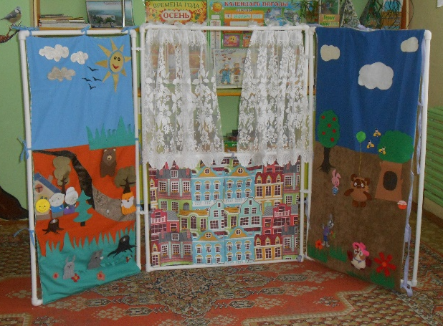
Цель данного пособия: формирование коммуникативных навыков у дошкольников в процессе игровой и непосредственно-образовательной деятельности деятельности.
Основные задачи:
- Способствовать обогащению самостоятельного игрового опыта детей.
- Развивать все компоненты детской игры: обогащение игровых действий, тематики и сюжетов игр, умение устанавливать ролевые отношения, вести ролевой диалог, создавать ролевую обстановку, используя для этого, реальные предметы и их заместители, действовать в реальной и воображаемой игровой ситуации.
- Воспитывать доброжелательные отношения между детьми в игре.
- Дать детям возможность получать положительные эмоции и удовольствие от процесса игры.
Дидактическая ценность:
- Многофункциональная ширма используется как средство обучения и воспитания детей.
- Ширма удобна в использовании, имеет привлекательный дизайн, помогающий украсить интерьер группы.
Описание дидактического пособия.
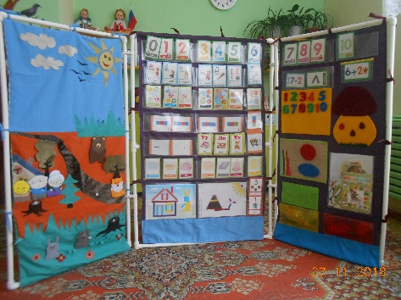
Изготовить ширму можно самостоятельно. Потребуется несколько метров полипропиленовых труб, держатели, ручной сварочный аппарат. Ширма имеет подвижные соединения, позволяющие ее полностью разбирать, собирать. Её удобно мыть, складывать. Положительным является небольшой вес ширмы, что обеспечивает и безопасность при работе с ней. Размеры пособия, а также планки – перегородки педагог определяет самостоятельно. Таким образом, ширму удобно размещать в разных уголках группы и не происходит большого скопления детей в одном месте.
Первая часть ширмы – это «дом и то, что в нем», предназначенный для организации сюжетно – ролевой игры «Семья». «Дом» состоит из трех створок, с различным оформлением.
С помощью этой части ширмы, возможно, реализовать гендерный подход в воспитании детей дошкольного возраста. Именно в сюжетно – ролевой игре происходит усвоение детьми гендерного поведения. Игра детей отражает традиционный взгляд на роль мужчины и женщины в обществе. При помощи этой части ширмы дети могут разыгрывать разные сюжеты: «Выходной день в семье», «Мамины помощники», «Искупаем малыша», «Большая стирка», «Ждём гостей», «Утро в семье», «День рождения мамы», «Мама пришла с работы», «Поможем маме приготовить ужин», «Поиграем вместе с папой», «Мы едем в цирк», «Собираемся в поход», «Ремонт машин», «Папа – хороший хозяин», «Вместе делаем зарядку» , «Ремонт в доме» и др.
Ширма может также использоваться и как уголок уединения, где ребёнок может полежать на матрасике, отдохнуть, побыть один.
Вторая часть ширмы предназначена для театрализованной деятельности.
- Для знакомства детьми с разными видами театра (пальчиковый, «Би – Ба – Бо», настольный театр и др);
- Для различных видов театрализованной игры (разминки, этюды, игры с движениями, импровизации, игры – инсценировки, игры – имитации, сказки, спектакли);
- Для упражнений, помогающих детям овладеть тембром, темпом, чёткостью, выразительностью, связностью и правильностью речи, артистическими способностями детей (умением с помощью речи, мимики и движений выразить задуманный или предложенный воспитателем образ);
- Для проведения дидактических, словесных игр и упражнений: «Загадаю – отгадайте», «Угадай сказку», «Какой, какая, какое, какие?», «Обезьянки»,
«Загадки», «Кого не стало?», « Скажи, как я», и т. д.
Ширма предназначена для организации детьми различных сюжетно – ролевых игр, таких как: «Корабль», «Магазин», «Игры в мастерскую», «Почта», «Детский сад», «Игры с машинами и другими транспортными средствами». Кроме этого, дети могут использовать ширму по – своему желанию, в соответствии со своим собственным, игровым замыслом.

Заварыко Э.А., Паршакова Н.Н., воспитатели
МБДОУ «ЦРР – Детский сад № 14»
г. Чернушка

Развивающая среда как одно из средств саморазвития детей.
Выдающийся философ и педагог Жан Жак Руссо, одним из первых предложил рассматривать среду, как условие оптимального саморазвития личности, считая, что благодаря ей, ребенок сам может развивать свои индивидуальные способности и возможности. Роль взрослого заключается в правильном моделировании такой среды, которая способствует максимальному развитию личности ребенка.
ФГОС ДО устанавливает требования к развивающей предметно-пространственной среде как одному из условий реализации образовательной программы дошкольного образования детского сада.
В нашей группе созданы условия для всестороннего развития детей, среда группы позволяет организовать как совместную деятельность педагога с детьми, так и самостоятельную детскую деятельность под наблюдением и при поддержке взрослого. Расскажем о некоторых центрах, оформленных в нашей группе.
В центре двигательной активности оборудован спортивный уголок с верёвочной лестницей, канатом, кольцами и турником. Универсальным является специально предназначенное для групповой комнаты физкультурно-игровое оборудование – малогабаритное, лёгкое, с ярко выраженной развивающей направленностью. Для самостоятельной двигательной активности детям в соответствии с перспективно – календарным планированием предлагаются различные схемы, алгоритмы «дорожки здоровья» и выполнения основных видов движений.
Центр игровой деятельности. В игровом пространстве дети осваивают социальные навыки и учатся сотрудничеству, формируется опыт координации своих действий и взаимопонимания. Групповая сюжетно-ролевая игра обладает большим потенциалом развития межличностного общения и сплочения детского коллектива. Для сюжетно - ролевых игр весь необходимый игровой материал находится в корзинах, которые легко переносятся в любой уголок групповой комнаты, достаточно поставить рядом маркер игрового пространства. Коробка с полифукциональным материалом помогает найти предметы – заместители, что очень важно для развития не только сюжета игры, но и в целом творческих способностей воспитанников. Материалы в коробке так же систематически обновляются. Для полного воплощения в роль есть специальные костюмы, в которые дети очень любят наряжаться. Для театрализованных и режиссёрских игр, игр драматизаций в нашей группе приобретены разные виды театров: кукольный, настольный, пальчиковый, разные шапочки и костюмы героев сказок, которые очень востребованы нашими детьми. К сожалению, спектакли для малышей в период коронавирусной инфекции мы показываем только в записи. В строительно - конструктивных играх дети используют мелкий и крупный деревянный строитель, модули, и другие виды конструкторов. Востребованы детьми конструкторы линейки LEGO. У нас разработаны и находятся в свободном доступе алгоритмы построек из наборов: «Учись учиться», «Первые механизмы» и «Кирпичики для творческих заданий». Для обогащения представлений о строительных объектах детям предлагаются образцы построек, схемы. Развивающие настольно-печатные игры, в том числе авторские на формирование представлений об окружающем мире и культурных ценностях народов Прикамья. Например, «Каждое изделие в свой город», «Чернушка многонациональная», «Народы Прикамья» и другие.
Центр исследовательской деятельности. Разработан перспективный план по экспериментированию, согласно которому составлена картотека опытов, схемы трудовых процессов, подобраны все необходимые материалы и оборудование: пипетки, пробирки разного размера, различные ёмкости и мерные ложки, песочные часы и увеличительное стекло, магниты и резиновые груши разного объема, весы, клеёнчатые фартуки, нарукавники, резиновые перчатки.
Для реализации содержания образовательной области «Познавательное развитие» в процессе формирования элементарных математических представлений в группе организован центр занимательной математики, где в соответствии с возрастными и индивидуальными особенностями наших воспитанников представлены разнообразные игры и занимательный материал математического содержания: задачи–шутки, головоломки, ребусы и др., востребованы детьми игры В. Воскобовича, которые имеют разноуровневый характер, игровизоры и планшеты «Логико – малыш», позволяющие проверить свои решения. Календарь природы дает возможность самостоятельно устанавливать карточки, обозначающие дату и день недели, месяц и картинки с явлениями природы.
В центре музыкального развития: созданы условия для реализации разных видов музыкальной деятельности дошкольников. Активно детьми используются схемы для игры на металлофоне, мнемотаблицы разучиваемых песен, а также тематические альбомы с иллюстрациями и музыкальный кубик.
Центр речевого развития. Наша группа комбинированной направленности и все усилия направлены на развитие всех компонентов речи детей. Речевой центр пополняется материалами и оборудованием еженедельно по всем направлениям речевого развития в соответствии с лексической темой, задачами, предусмотренными перспективно – календарным планированием и речевыми потребностями детей в данный период. Большое количество дидактических игр по лексическим темам, игровых упражнений по автоматизации поставленных звуков, лепбуков созданы руками педагогов, в том числе для развития тонкой моторики. Имеется сухой бассейн из цветных шариков, различные шнуровки, наборы пуговиц, ярких прищепок и других материалов. Не менее разнообразен ассортимент игрушек и пособий для развития дыхания. | 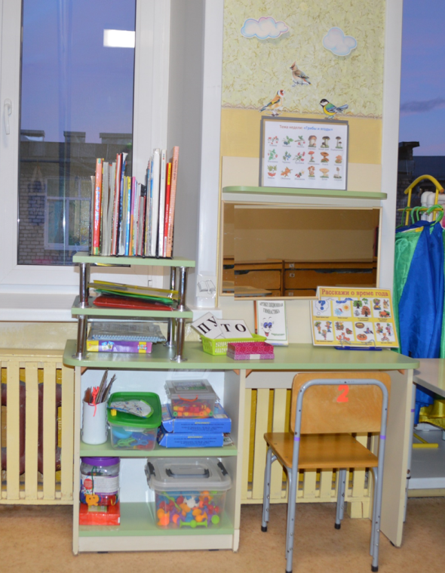
Лего – конструкторы занимают лидирующие позиции в предпочтениях детей и поэтому широко представлены в РППС группы и активно используются в коррекционном процессе, так как позволяют: оптимизировать педагогический процесс и расширить образовательное пространство, способствуют экспериментированию с доступными детям материалами, игровой, познавательной, исследовательской и творческой активности воспитанников обеспечивают развитие психических процессов и мелкой моторики рук дают возможность самовыражения детей, и тем самым способствуют речевому развитию дошкольников.
Работа в книжном уголке способствует развитию всех компонентов устной речи детей. Функционирование тематических выставок, не только способствует расширению представлений о многообразии окружающего мира, но и знакомит детей с богатым культурным наследием.
Родители и дети являются активными участниками пополнения РППС, они выполняют творческие задания: укрась букву, страничка портфолио «Родословное древо моей семьи» и др., приносят предметы быта и семейные реликвии, активно включаются в групповые проекты, принимают участие в оформлении стендов, макетов, выставок, изготавливают с детьми книги самиздата, помогают в сборе коллекций.

Истратова О.Ю., воспитатель
МАДОУ детский сад 6
ГО Красноуфимск

Организация Центра безопасности в ДОО как способ формирования безопасного поведения ребёнка.

Детство - это уникальный период в жизни человека, во время которого формируется здоровье, происходит становление личности. Опыт детства во многом определяет взрослую жизнь человека. В начале пути рядом с беззащитным и доверчивым малышом находятся самые главные люди в его жизни - это родители и воспитатели. Благодаря их любви и заботе, эмоциональной близости и поддержке, ребёнок растёт и развивается, у него возникает доверие к миру и окружающим его людям.
Для личности, общества, государства обеспечение безопасности жизнедеятельности является приоритетной задачей. Формирование безопасного поведения детей в условиях дошкольной образовательной организации для педагогического сообщества является актуальной и значимой проблемой, поскольку обусловлена объективной необходимостью информирования детей о правилах безопасного поведения, приобретения ими опыта безопасного поведения в быту, важностью целенаправленной деятельности в этой области родителей и работников ДОО.
Создавая условия для воспитания безопасного поведения у дошкольников, мы содействуем овладению каждым ребёнком навыками безопасного поведения в процессе бытовой, игровой, двигательной, коммуникативной и других видов деятельности.
Существует большое количество ситуаций, когда ребёнок может получить травму дома, на прогулке, во время игры, при поездке в транспорте... Научить детей безопасной жизни, как в домашних условиях, так и во внешнем мире - важнейшая задача для родителей и для воспитателей детских организаций. Учить детей безопасному поведению необходимо с самых первых шагов жизни.
Задача взрослых не только познакомить детей с правилами безопасного поведения, но и сформировать умение предвидеть последствия неправильных поступков, научить действовать в опасной ситуации. Во многом решению этой задачи помогает оформленный в детском саду Центр безопасности.
Для Центра безопасности старшей группы «Мишутка» МАДОУ детский сад 6 организовано и оборудовано место, где ребёнок, самостоятельно или вместе со сверстниками, может играть, реализуя в игре полученные в результате образовательной деятельности знания.
При создании центра педагоги группы опирались на основные требования Федерального государственного образовательного стандарта дошкольного образования и постарались сделать его содержательно-насыщенным, трансформируемым, полифункциональным, вариативным, доступным и безопасным.
Центр в нашей группе содержит:
- методическую и художественную литературу (книжки-раскладушки, детские журналы, плакаты, тематические альбомы, сюжетные картинки, дорожная азбука, где ярко и красочно описаны и показаны ситуации по безопасности);
- справочную литературу: энциклопедии, справочники;
- дидактические игры и дидактический материал фабричного изготовления и созданные своими руками (домино, лото, пазлы, различные виды транспорта: водный, воздушный, наземный, автомобили специальных служб);
- атрибуты для организации сюжетно-ролевых игр «Полиция», «Пожарные», «Скорая помощь» (дорожные знаки, светофор, костюмы, каски, шлемы, жезл, телефон, специальный транспорт);
- учебный макет, перекрёсток;
- напольное покрытие для конструирования дорожного движения при изучении ПДД, наборы конструкторов.
В процессе организации Центра безопасности в группе был подобран материал по следующим темам:
- «Природа и безопасность»;
- «Безопасность на улице»;
- «Безопасность в общении»;
- «Безопасность в помещении»;
- «Пожарная безопасность».
Для формирования у дошкольников основ культуры безопасности, определяющих возможность полноценного развития различных форм личностной активности детей, их самостоятельности, творчества во всех видах детской деятельности, способности самостоятельно и безопасно действовать в повседневной жизни (в быту, на природе, на улице и т.д.), неординарных и опасных ситуациях, нахождения ответов на актуальные вопросы собственной безопасности, в группе реализуется парциальная программа Л.Л. Тимофеевой «Формирование культуры безопасности у детей от 3 до 8 лет».
В работе с детьми по вопросу формирования навыков безопасной жизнедеятельности используются следующие методы и технологии:
- метод проектов;
- личностно-ориентированная технология;
- технология игрового обучения;
- метод наблюдения и беседы, экскурсии;
- встречи с работниками ГИБДД, пожарной части.
Для закрепления знаний по безопасности жизнедеятельности организуются выставки художественной литературы, детских рисунков, работа по созданию коллективных работ.
В работе с родителями широко используются информационные стенды, папки-передвижки.
В процессе формированияу детей дошкольного возраста навыков безопасной жизнедеятельности в условиях Центра безопасности основополагающими принципами работы являются целенаправленность и регулярность.
Изучение основ безопасности жизнедеятельности для детей дошкольного возраста - это важный этап развития личности ребёнка, способствующий более уверенному вхождению во взрослую жизнь. Во многом решению этого вопроса помогает организация Центра безопасности в ДОО.

Лисюк. А. А., воспитатель
МБДОУ «ЦРР – Детский сад №14»
г. Чернушка

Семья, воспитатель и …
Многие привыкли считать, что в дошкольных учреждениях на развитие ребенка влияет только воспитатель. Да, безусловно, воспитатель играет важную роль в жизни ребенка, но многие взрослые забывают, а некоторые родители и не подозревают о том, что на детей также оказывает влияние то, что их окружает – развивающая предметно-пространственная среда детского сада (далее – среда).
Во ФГОС ДО под термином «Развивающая предметно-пространственная среда» понимается часть образовательной среды, представленная специально организованным пространством, материалами, оборудованием и пр. для развития детей дошкольного возраста в соответствии с особенностями каждого возрастного этапа, охраны и укрепления их здоровья, учета особенностей и коррекции недостатков их развития».
Концепция среды как третьего педагога впервые была предложена программой Реджио Эмилья, в которой физическая среда становилась третьим учителем маленького ребенка после родителей и педагога, где дети учились взаимодействовать с другими, регулировать свои собственные действия. Одно из важных условий для этого – определение, в том числе самим ребенком места в общем функциональном пространстве.
Безусловно, предметная среда оказывает на ребенка определенное воздействие уже с первых минут его жизни, нам же важно, чтобы она стала развивающей, т. е. обеспечивала формирование активной самостоятельности ребенка в деятельности, создавала условия для творческого, познавательного, эстетического развития.
Среда в нашей группе в соответствии с ФГОС ДО: содержательно-насыщенная и полифункциональная, трансформируемая и вариативная и, конечно, безопасная и доступная, что способствует успешному освоению образовательной программы детского сада. Мы убедились, что грамотно организованная среда даёт нам возможность неформально построить педагогический процесс, избежать монотонности, помогает ребёнку быть постоянно занятым полезным и интересным делом. Как это проявляется?
Для обеспечения возможности детям осваивать окружающий мир и развивать свою индивидуальность, в группе осуществлен переход от линейного и полностью регламентированного устройства к пространственной организации среды. Размещение материалов функциональное, а не витринное: воспитанникам удобно их взять, перенести с места на место. Статичная и витринная «красота» интерьера, с расставленными на полках шкафов игрушками и пособиями, зачастую недоступными детям, уступила место «красоте» функциональной – материалы хранятся в удобных и практичных емкостях: пластиковых, картонных, деревянных коробках, корзинках. Яркие маркеры игрового пространства облегчают выбор нашим воспитанникам. Мы уверены, что разнообразие игрушек не является основным условием развития ребенка, а при организации игрового пространства в детском саду необходима сложная, многоплановая и высоко творческая деятельность педагогов, поэтому большое внимание уделяем созданию авторских методических разработок. Популярностью у наших детишек пользуются: лепбуки «Мой родной город», «Безопасность – наше все» и «Времена года», настольные игры: «Хорошо – плохо», «Магазин», «Фрукты – овощи» и другие.
Для зонирования пространства мы используем легкие переносные ширмы, напольный конструктор «Дом» и мягкие модули. В нашем уголке уединения предусмотрены места для обособленной игры и рассматривания книг и детских портфолио. Наряду с традиционным большим ковром мы используем небольшие коврики, в том числе и с дорожной разметкой, которые при необходимости можно совместить в единое игровое пространство, либо разъединить на несколько тематических зон (поляна, озеро, дом и т.д.).
В нашей группе создана комфортная среда, соответствующая возрастным, гендерным, индивидуальным особенностям детей. Так, пространство групповой комнаты имеет хорошо разграниченные центры развития, которые соответствуют 5 образовательным областям. Рассмотрим более подробно некоторые центры в нашей группе.
Центр художественно-эстетического развития, где для детей подобраны различные картинки, рисунки с изображением поделок, варианты оформления изделий, схемы с изображением последовательности работы и т. п. Это дает детям новые идеи для своей продуктивной деятельности, а также предполагает овладение умением работать по образцу. В данном центре находится материал и оборудование для продуктивной деятельности: бумага, картон, трафареты, краски, кисти, клей, карандаши, салфетки, ножницы, раскраски, глина, пластилин, дидактические игры и т. п. Большинство из перечисленных материалов помещается в специально отведенном шкафу. По желанию ребенок может взять и воспользоваться необходимым для воплощения своих творческих идей, замыслов, фантазии.
Центр строительно-конструктивных игр, в котором в большом разнообразии представлены различные виды конструкторов. Наши воспитанники самостоятельно при реализации своих замыслов используют схемы и модели построек. Центр дополнен мелкими игрушками для обыгрывания. Мобильность данного центра позволяет детям разворачивать сюжет игры за его пределами, что позволяет нашим детям комфортно чувствовать себя в любом уголке группы.
Центр сюжетно-ролевых игр: оборудование и пособия размещены таким образом, чтобы дети могли легко подбирать игрушки, комбинировать их под свои игровые творческие замыслы. Игровой материал помещен в коробки с условными обозначениями, дети по своему желанию выбирают сюжет будущей игры, и переносят игровой материал в удобное для них место, для свободного построения игрового пространства. Универсальные игровые макеты располагаются в местах, легкодоступных детям. Макеты переносные (чтобы играть на столе, на полу, в любом удобном для ребенка месте). Тематические наборы мелких фигурок-персонажей размещаются в коробках, поблизости от макетов (так, чтобы универсальный макет мог быть легко и быстро «населен», по желанию играющих).
В нашем детском саду в каждой группе есть Центры двигательной активности со спортивным уголком и оборудованием, в открытом доступе в соответствии с перспективно – календарным планированием представлены схемы упражнений и основных движений, картотеки игр и гимнастик. На улице так же имеется спортивное оборудование, велосипеды и самокаты в летний период в зимний период лыжи.
Правильно созданная среда поддерживает включенность и самоконтроль воспитанников, поэтому мы активно используем пособия, позволяющие воспитанникам самостоятельно найти не только свои ошибки, но и правильное решение. | 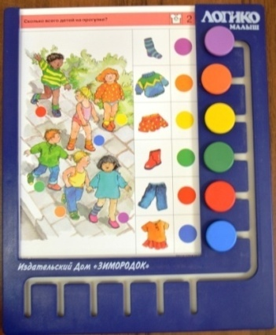 | 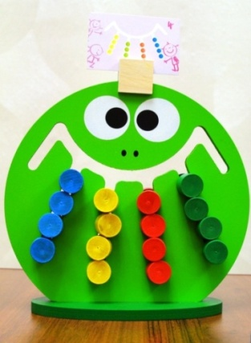
Таким образом, правильно организованная развивающая среда позволяет каждому малышу найти занятие по душе, поверить в свои силы и способности, научиться взаимодействовать с педагогами и со сверстниками, понимать и оценивать их чувства и поступки, а ведь именно это и лежит в основе развития ребенка.

Мазунина И.В., учитель-логопед
МБОУ «Карагайская СОШ №2»
структурное подразделение «Детский сад»
с. Карагай

Развивающая предметно-пространственная среда логопедического кабинета.

Концепция среды как третьего педагога впервые была предложена программой Реджио Эмилья. Термин «третий учитель» был впервые использован итальянским педагогом Лорисом Малагуцци. В ней предметно-пространственная среда становится третьим учителем маленького ребенка после родителей и педагога. Дети учатся взаимодействовать с другими, регулировать свои собственные действия. Одно из важных условий для этого – определение, в том числе самим ребенком, места в общем функциональном пространстве.
В соответствии с ФГОС пункт 3.3.4. развивающая предметно-пространственная среда должна быть содержательно-насыщенной, трансформируемой, полифункциональной, вариативной, доступной и безопасной. Организация образовательного пространства и разнообразие материалов, оборудования и инвентаря в кабинете учителя-логопеда и групповом помещении в соответствии с Программой должны обеспечивать:
- игровую, познавательную, исследовательскую и творческую активность детей, экспериментирование с доступными детям материалами.
- двигательную активность, в том числе развитие крупной, мелкой, мимической, артикуляционной моторики, участие в подвижных играх;
- эмоциональное благополучие детей во взаимодействии с предметно- пространственным окружением;
- возможность самовыражения детей.
Мой логопедический кабинет имеет различные функциональные зоны, оснащён современным логопедическим оборудованием, различным игровым оборудованием, методическими пособиями и литературой.
Несмотря на то, что площадь кабинета небольшая, можно выделить различные функциональные зоны, которые позволяют максимально эффективно использовать имеющееся пространство. Можно выделить следующие зоны:
- Зона коррекции звукопроизношения;
- Рабочая зона учителя-логопеда;
- Зона игрового сопровождения;
- Зона развития мелкой моторики;
- Зона хранения дидактического и методического материала;
- Консультативно-информационная зона.
В логопедическом кабинете все зоны взаимосвязаны и решают коррекционные задачи.
Зона коррекции звукопроизношения:
Уголок «Звуковичок»
• оборудован настенным зеркалом; методическими пособиями, необходимыми при автоматизации и дифференциации поставленных звуков (альбомы Коваленко В. В., Нищевой Н.В. и др.), логопедические зонды для постановки звуков;
• дидактические игры: Звуковые улитки, Звуковые дорожки, «Змея шипит», «Лесная полянка», игры с буквами, словами, звуковые символы;
• настенное пособие «Теремок» для фонетической ритмики;
• игрушка –«Лягушонок» и карточки для артикуляционной гимнастики;
Уголок – «Ветерок»: игры и пособия для выработки целенаправленной воздушной струи.
Уголок «Моторика»: игровой материал для развития мелкой моторики (световой стол, пескотерапия с киндер-игрушками, сухой бассейн (с крупами), массажные перчатки, массажные ладошки, су-джок мячики; трафареты, вкладыши, шнуровки, мозаика, игры по мелкой моторике.
Уголок "Сказкотерапия": игровые пособия для проигрывания сказок и сказочных сюжетов (игрушки из мультфильма "Смешарики", «Лунтик»; разные виды театров: пальчиковый театр, маски, настольный театр и др.
Уголок «Грамота» - развитие фонематического слуха и восприятия. Пособия для различения неречевых звуков, дидактические игры на различение парных звонких – глухих согласных, на различение твердых – мягких согласных звуков.
Уголок «Рабочая зона учителя-логопеда»
Рабочая зона учителя-логопеда оборудована: столом, полкой для учебных пособий, стулом, компьютером, принтером, магнитофоном.
В этой зоне находится документация учителя-логопеда:
• Портфолио учителя-логопеда;
• Паспорт логопедического кабинета;
• Перспективные планы работы с родителями и педагогами;
• Перспективный план фронтальных занятий;
• Перспективный план подгрупповых и индивидуальных занятий;
• Рабочая программа;
• Индивидуальные программы по алалии, ОНР и др.
В зону игрового сопровождения с этого учебного года добавилось «Умное зеркало» - это компьютер, звуковая система и сенсорный экран в одном, который включает в себя развивающие и интерактивные игры. Способствуют развитию творческого и пространственного мышления, повышению коммуникативных навыков за счет увеличения потребности к новым знаниям.
Умное зеркало ArtikMe – новый инструмент в логопедии «Инновации Детям». Это разработка, которая не имеет аналогов. Команда педагогов, логопедов и методистов разработала инструмент для коррекционной работы с детьми, имеющими проблемы в речевом, когнитивном и эмоциональном развитии.
Логопедическое зеркало ArtikMe в ДОО открывает перед педагогами новые возможности работы с детьми! Умное зеркало помогает: создавать собственные занятия с помощью конструктора или использовать готовые. Превращать трудные этапы работы в увлекательную игру. Проводить видео-, аудио-запись занятия и отправлять его родителям для автоматизации и отработки звуков в домашних условиях. Ребёнок может видеть себя, контролировать и наблюдать за собственной речью и речью педагога, не отвлекаясь на дидактический материал. Использование умного зеркала поднимает интерес детей к коррекционным сложным занятиям.
С каждым годом зоны обновляются, появляются новые разработки игр и упражнений для развития всех компонентов речи детей.

Пряхина Н.Н., старший воспитатель
филиала МАДОУ
«Детский сад №3» - «Детский сад № 32»
ГО Первоуральск

Организация предметно-развивающей среды в группе раннего возраста по комплексной программе «Первые шаги»

С 2019 года филиал МАДОУ «Детский сад №3» - «Детский сад № 32» является пилотной площадкой по экспериментальной апробации и внедрению Комплексной образовательной программы для детей раннего возраста «Первые шаги». Цель Программы: развитие целостной личности ребенка – его активности, самостоятельности, эмоциональной отзывчивости к окружающему миру, творческого потенциала.
В связи с этим в группах раннего возраста была пересмотрена и откорректирована развивающая предметно-пространственная среда, которая способствует физическому, социально-личностному, познавательному, художественно-эстетическому развитию детей.
В дошкольном учреждении нашим малышам доступны не только групповые помещения, но и другие функциональные пространства. Такой выход в социальный мир способствует полноценному развитию детей раннего возраста, расширяет их представления об окружающем.
Мы создали такие условия, чтобы ребенок чувствовал себя комфортно с первых минут прихода в детский сад. Входная группа, коридоры и лестничные пролеты имеют хорошее освещение и украшены детскими работами. Стены в раздевалке оформлены героями из сказок, все это привлекает внимание малышей, радует их, облегчает разлуку с родными.
Помещения для приема детей удобные, уютные и информативные для детей и родителей. Шкафчик каждого ребенка украшен индивидуальной картинкой. Организовано место для выставки детских работ (рисунков, лепки и пр.).
В каждой группе раннего возраста предусмотрен «уголок уединения», где малыш может побыть наедине с собой.
Групповое пространство организовано с учетом свободной двигательной активности детей, мебель и игровое оборудование расположено так, чтобы малыши имели возможность беспрепятственно ходить, ползать, бегать, кататься на лошадках-качалках, катать кукол на коляске.
Оформление группы вызывает у детей положительные эмоции и чувства. Стены оформлены в тематике русской народной сказки, имеются стенды со специальными рамками, куда вставляются детские рисунки, фотографии, для развития мелкой моторики размещены бизиборды. Располагается все это на уровне глаз детей, чтобы удобно было их рассмотреть.
На стене закреплено зеркало, где малыши могут увидеть себя в нем в полный рост, что важно для формирования представления о себе и своем теле.
Целесообразное оформление помещений способствует созданию домашней атмосферы, эмоционального комфорта, отражает заботу педагогов о поддержании у каждого ребенка положительного настроя.
Зонирование групповых помещений.
Содержание развивающей предметной среды удовлетворяет потребностям всестороннего развития детей.
Жизненное пространство в группе дает детям возможность одновременно заниматься разными видами деятельности, не мешая, друг другу. Этому способствует зонирование группы. Игровые зоны отделены одна от других ширм (например, зона настольных игр отделена от зоны для подвижных игр для того, чтобы дети не отвлекались и не мешали друг другу). Программа «Первые шаги» рекомендует игровое оборудование, как игровые комплекты и наборы для организации различных видов деятельности с детьми раннего возраста. Каждый комплект объединяет несколько игровых пособий, имеющих одинаковую развивающую функцию.
Зонирование помещения помогает ребенку выбрать для себя привлекательное занятие и сохранить устойчивый интерес к нему благодаря соответствующим игрушкам, не отвлекаясь на другие виды деятельности.
В групповом помещении организованы следующие зоны для:
- приема пищи и занятий (столики со стульчиками);
- развития движений;
- сюжетных игр;
- игр со строительным материалом;
- игр с машинками;
- изобразительной деятельности;
- музыкальных занятий;
- чтения и рассматривания иллюстраций;
- игр с песком и водой;
- отдыха (уголок уединения).
- уголок природы (аквариум, фонтанчик, клетка с птичкой).
А вот зона для игр со строительным материалом соседствует с зоной сюжетных игр (таким образом, ребенок, играя с сюжетными игрушками, может взять расположенные неподалеку кубики и построить домик и дорожку для кукол).
Игрушки и материалы соответствуют возрасту детей, адекватны целям развития и находятся в свободном доступе.
В отдельном месте (в шкафу и на мольберте) хранятся папки с детскими рисунками, разнообразный материал для изобразительной деятельности.
Разностороннему развитию ребенка способствует не только игровой и дидактический материал фабричного производства, но и изготовленный самостоятельно педагогами и родителями.
Для развития активной речи имеются наборы предметных картинок, сюжетных картин; игры по познавательному и речевому развитию. Развивающие игры направлены на развитие речи, сенсорики, мелкой моторики, воображения, мышления.
Дидактический стол является частью развивающих игр, его наполняемость периодически сменяется.
Оборудованы уголки для «отдыха» кукол, для уединения детей, в них стоят низкие вешалки для одежды, предназначенной для «ряжения» детей.
Динамичность предметной среды
Принцип зонирования не означает, что предметная среда остается неизменной. Зоны объединяются, взаимозаменяются и дополняются. Главное, что они продолжают нести развивающий характер.
Внесение элементов новизны в привычную обстановку, привлечение к ее преобразованию детей, способствуют развитию у малышей свободы, инициативности, творческого воображения.
Обеспечение безопасности среды
Развивающая предметно-пространственная среда служит не только целям развития детей, но и безопасна для малышей. Она организована таким образом, чтобы предотвратить возможность несчастных случаев и травм, и в то же время не ограничивать свободу детей.
Развивающая предметно-пространственная среда является важным фактором развития детей раннего возраста. Для полноценного развития ребенка, мы создали необходимые условия, чтобы дети воспринимали яркий, насыщенный впечатлениями мир.

Тукачёва Е.В., воспитатель
филиал МКДОУ АГО
«Ачитский детский сад «Улыбка»
филиал «Ачитский детский сад «Ромашка»

«Аквагимнастика для развития речи дошкольников».

Цель: повышение профессионального мастерства и обмен опытом по развитию речи дошкольников.
Задачи:
• Познакомить педагогов с опытом работы по использованию аквагимнастики для развития речи с детьми дошкольного возраста;
• Обучить участников мастер-класса методам и приемам использования развивающих игр в педагогическом процессе;
• Развивать интерес к оригинальным образовательным технологиям, инициативу, желание применять на практике данные технологии;
• Вызвать желание к сотрудничеству, взаимопониманию.
Аквагимнастикой называются гимнастические упражнения, выполняемые в воде. Ни для кого не секрет, что маленькие дети любят игры с водой. Соединение этого увлечения со специальными пальчиковыми упражнениями в воде и называется пальчиковой аквагимнастикой.
Актуальность
Доказано, что уровень развития детской речи находится в прямой зависимости от степени сформированности тонких движений пальцев рук. Чем активнее и точнее движения пальцев у маленького ребенка, тем быстрее он начинает говорить. Кроме того, игры с пальчиками создают благоприятный эмоциональный фон, развивают у ребенка умение подражать взрослому. Пальчиковые игры способствуют развитию памяти ребенка, так как он учиться запоминать определенные положения рук и последовательность движений, у малыша развивается воображение и фантазия, кисти рук и пальцы приобретают силу, хорошую подвижность и гибкость, а это в дальнейшем облегчит овладение навыком письма.
Аква-гимнастика для пальчиков и рук – это занимательные игры в воде.
Вода – одно из первых веществ, с которым дети начинают играть и экспериментировать. Не случайно игры с водой являются для них самым приятным способом обучения. Вода даёт ребёнку приятные ощущения, развивает различные рецепторы и предоставляет широкие возможности для познания мира.
Ребёнок ощущает приятное массирующее воздействие тёплой воды, испытывает чувство психологического комфорта, расслабляет физически и психически. Важно, что такие игры увлекают ребенка, вызывают интерес, развивают мелкую моторику руки, аккуратность, усидчивость и умение концентрировать внимание, прекрасно укрепляют нервную систему, снимает напряжение, оказывают прекрасное тонизирующее и оздоравливающее действие, происходит постепенное закаливание ребёнка. В процессе таких игр ребенок получает массу положительных эмоций, что очень важно для его полноценного психического развития.
«Пальчиковые игры и игры в воде» - это инсценировка каких-либо рифмованных историй, сказок при помощи пальцев. Игровые тренажеры и упражнения подбираются и используются на занятиях в соответствии с лексической темой. Многие игры требуют участия обеих рук, что дает возможность детям ориентироваться в понятиях «вправо», «влево», «вверх», «вниз» и др. Дети старше 5 лет могут оформить игры разнообразным реквизитом - кубиками, мелкими предметами и т. д. Пальчиковые упражнения в воде должны быть построены таким образом, чтобы сочетались сжатие, растяжение, расслабление кисти руки, а также использовались изолированные движения каждого из пальцев.
В работе по развитию мелкой моторики необходимо придерживаться некоторых правил:
• Задание подбирать с учетом их постепенно возрастающей сложности.
• Учитывать индивидуальные особенности ребенка, темп его развития, возможности, настроение.
• Работу проводить регулярно, систематически.
• Соблюдать временной регламент, чтобы не вызвать переутомления ребенка.
• Повышать у детей интерес к упражнениям и заданиям, превратив их в занимательную игру.
• Необходимо следить, чтобы деятельность ребенка была успешной, тогда подкрепляется его интерес к играм и занятиям.
Прежде чем приступать к играм, нужно запомнить несколько простых правил работы с водой:
– нельзя намеренно выливать воду на пол;
– нельзя брызгаться водой;
– после игры вытереть руки насухо.
Сейчас я хотела бы провести с вами несколько упражнений. Приглашаю 3-4 участников.
Игра «Медуза»
Исходное положение (И. П.) – кисти рук под водой, пальцы собраны вместе. Раскрываем кисть и опять закрываем в И. П.
Игра «Морская звезда»
И. П. – кисти лежат на дне ванны, пальцы разведены в стороны. В хаотичном порядке поднимаем пальцы вверх, не отрывая ладонь от поверхности ванны.
Игра «Рак»
И. П. – кисти под водой. Мизинец, безымянный и средний пальцы прижаты к ладони. Большой и указательный пальцы выпрямлены. Сводим их вместе, изображая щупальца рака. Такие движения делаем попеременно со всеми пальцами: большой и указательный пальцы, затем средний, безымянный и мизинец.
Раку – Здравствуй! - я сказал, руку я ему подал.
Мне ответил рак: Привет!
И подал клешню в ответ.
Игра «Рыбка»
И. П. – кисти рук лежат на поверхности воды. Бьём кистями по воде.
Рыбки-малютки
По морю плывут,
Скачут, резвятся и хвостиком бьют.
Игра «Дельфин» переход в контейнеры
И. П. – ладони выпрямлены и направлены вперед. Выполняем волнообразные плавные движения кистей, опуская их в воду и поднимая вверх над водой.
Дельфин – малыш
Приплыл ко мне,
Он покатает на спине!
Игра «Акула»
И. П. – пальцы, кроме большого, выпрямлены и собраны вместе, ладони поставлены на ребро и опущены в воду так, чтобы выпрямленный большой палец (плавник акулы) оставался над водой. Выполняем волнистые движения пальцами.
Вот зубастая акула
Мне хвостом своим махнула.
Игра «Маленькая лодочка»
И. П. – обе ладони соединены вместе. Выполняем плавные движения по поверхности воды от себя, изображая плывущую лодочку.
Мы на лодочке вдвоем
К бабе в гости поплывем.
Пароход плывет вперед,
Нам подарки он несет.
Игра «Дождь»
И. П. – пальцы разведены в стороны. Выполняем легкое постукивание пальцами по поверхности воды.
Дождь полил, как из ведра,
Будет лить он до утра.
Игра «Волны»
И. П. – ладони поставлены на поверхности воды на ребро, пальцами друг к другу. Пальцы выпрямлены. Выполняем напряженные движения ладонями от себя и к себе так, чтобы образовались волны.
Волны по морю гуляют
И кораблик подгоняют.
Использовать можно обычные губки для мытья посуды, развитие тактильных ощущений.
Всех благодарю за участие, возьмите полотенчики.
Использовать аквагимнастику можно так же с детьми старшего возраста.
Например: Игра «Найди заданный звук в слове»
Ход игры: говорим ребенку звук «А» и просим достать игрушку, название которой начинается на этот звук. Например: автобус, аист и т. д.
Игра «Закреплять зрительный образ буквы» (профилактика дисграфии)
Ход игры: бросаем в воду пластиковые буквы и просим достать одну из них.
Игра «Расширяем словарный запас»
Оборудование: ёмкость с водой, игрушки, непромокаемые фартуки.
Ход игры: достань овальный, желтый, пластмассовый фрукт (лимон).
Формирование элементарных математических представлений.
Игра «Рыбацкие сети» (математика, счет)
Ход игры: Поймай в сеть побольше рыбок. Молодец. А давай теперь их посчитаем.
(счет и формирование цвет, величина)
Ход игры: доставай по одной ракушке и считай: 1 ракушка, 2, 3, 4, ракушки, 5 ракушек. Игры с водой создают у детей радостное настроение, повышают жизненный тонус, дают детям массу приятных и полезных впечатлений переживаний и знаний

Хурамшина О.А., воспитатель
МКДОУ АГО «Ачитский детский сад
«Улыбка» - филиал «Ачитский детский сад «Ромашка»
Пгт Ачит

Макеты в создании развивающей предметно- пространственной среды в ДОУ.

ФГОС ДО предъявляет новые требования к созданию развивающей предметно-пространственной средыв группах детского сада. Развивающая предметно-пространственная среда группы должна быть содержательно-насыщенной, безопасной, вариативной, трансформируемой, доступной и полифункциональной,
Нельзя забывать, что игра является основным видом деятельности детей дошкольного возраста.
Поэтому одним из вариантов пополнения среды может быть создание педагогами и использование в работе с детьми макетов. Макеты могут быть разными по содержанию, в зависимости от возраста детей и от содержания программного материала. К изготовлению макетов можно привлечь родителей воспитанников.
Модели-макеты имеют огромное значение и для интеллектуального развития детей. Дети познают окружающий мир, узнают о природе родного края, знакомятся с разными природными зонами, сообществами животных и растений. Макеты могут иметь разную тематику, но в процессе их реализации одновременно и параллельно решается несколько задач: закрепление и обобщение знаний детей по той или иной теме; активизация лексического словаря; развитие монологической и связной речи; развитие логического мышления, памяти, внимания, воображения, фантазии; формирование творческих способностей; воспитание доброжелательности; развитие коммуникативных навыков; умения работать в коллективе. В процессе макетирования развиваются интегративные качества личности: эмоциональная отзывчивость, любознательность, активность, умение взаимодействовать со взрослыми и сверстниками и другие.
Главной характеристикой макета является то, что он отражает, содержит в себе существенные особенности натуры, в удобной форме воспроизводит самые значимые стороны и признаки макетируемого объекта.
Я опиралась на опыт Надежды Александровны Коротковой, которая выделяет следующие виды макетов:
- напольным, и тогда он имеет более крупные конструкционные объемы
- настольным, тогда размер ограничивается размером стола или его части
- подиумным (на специальных подставках-подиумах)
- настенным в виде объемных предметных картин с передним предметным планом, а задний картина.
Требования к макету:
- Макет – фиксированная конструкция. Он должен быть устойчив, легко. Перемещаться с места на место, не бояться случайных сотрясений (в условиях большой группы детей — это особенно важно), служить длительное время и в любой момент быть доступен дошкольникам для игры.
- Самодельные макеты можно изготовить из тонкой фанеры, плотного картона, оклеенного цветной бумагой, линолеума и других подходящих материалов. При этом важно не забывать об эстетическом аспекте оформления.
- Независимо от вида макета – напольный, настольный, подиумный (на специальных подставках), настенный (объекты на переднем плане, а изображения на заднем) – он должен быть удобным в обращении. Особый интерес для детей представляют макеты в специальных шкафах.
- Наборы персонажей, аксессуаров к ним и сами макеты должны быть доступны дошкольникам для свободного выбора и игры. Хранить предметный материал лучше всего в пластмассовых лотках, тогда дети сами смогут выбирать нужные элементы в соответствии с замыслом игры.
Этапы работы по созданию макета
Любой вид образовательной деятельности с детьми на всех ее этапах требует от педагога грамотной организации и руководства. Макетирование не является исключением. Выделим основные этапы работы по созданию и применению макета.
1 этап – предварительная работа – включает в себя:
- Обогащение личного опыта детей (проведение бесед, рассматривание картин, и иллюстраций, прогулки и экскурсии, чтение художественной литературы и т.д.);
- Подготовка и сбор материала для создания макета.
2 этап – изготовление основы макета и наполнение его предметным материалом.
Работа педагогов с воспитанниками на данном этапе включает элементы конструирования и художественно-изобразительного творчества в виде скульптурного моделирования из пластических материалов, формирование представлений о природных и культурных ландшафтах, искусстве архитектуры. Персонажи, дополнительные элементы, антураж, которые являются неотъемлемой частью макета и позволяют превратить его в игровое пространство, изготовляются в процессе совместной продуктивной деятельности детей и воспитателей из бумаги, картона, проволоки, пластилина, соленого теста, природного и бросового материалов. В процессе создания макета каждый ребенок может выбирать наиболее привлекательный для него вид деятельности (конструирование, моделирование, лепку, аппликацию и т.д.).
Работа по созданию макетов также предполагает взаимодействие с родителями воспитанников, эффективность образовательного процесса зависит от их непосредственного участия. Педагогам следует активно подключать родителей к подбору материалов и изготовлению макетов в домашних условиях, участию в конкурсах на лучший семейный макет.
На 3 этапе – в процессе развития и активизации игры с макетом – созданное игровое пространство дополняется новым предметным материалом, используются предметы-заместители, педагоги совместно с детьми придумывают рассказы или сказки, которые в дальнейшем служат игровыми сюжетами.
Таким образом, использование макетов в работе с детьми — одна из инновационных технологий, способствующих формированию игровых умений, поисковой деятельности и познавательной активности каждого ребенка. Я убеждена, что использование макетов в ДОУ имеет достойное место в процессе оснащения развивающей предметно-пространственной среды.
Животные Севера  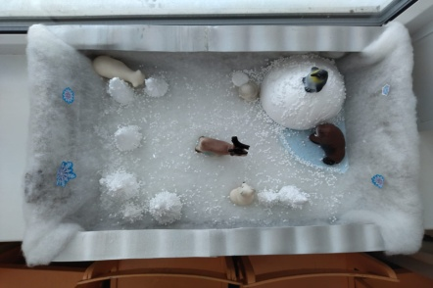 | Животные жарких стран  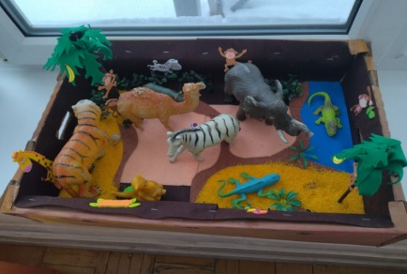
Море  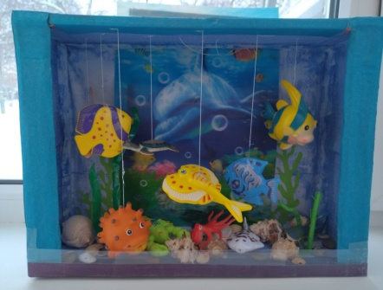 | Аквариум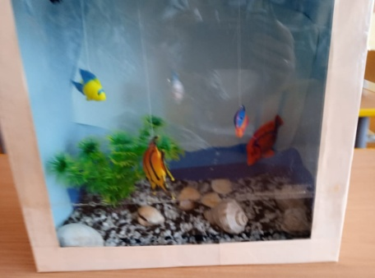

Конюшня Птичий двор
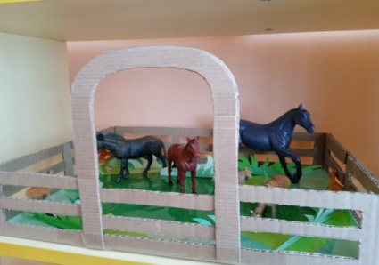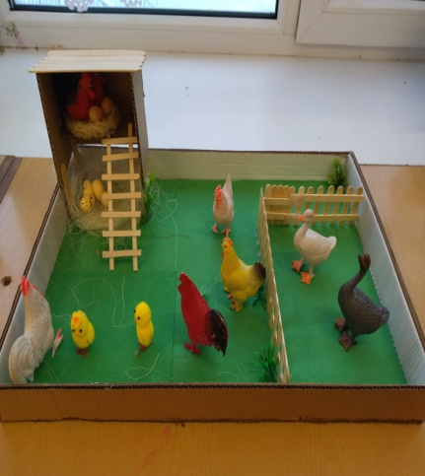

Раздел «Эффективные технологии для формирования предпосылок функциональной грамотности в детей дошкольного возраста»

Тихонова Т.В., воспитатель
МАДОУ детский сад 6
ГО Красноуфимск

Формирование предпосылок читательской грамотности
у детей дошкольного возраста

Привить ребёнку вкус к чтению –
лучший подарок, который мы можем ему сделать.
С.Лупан

В последнее время, в результате огромного количества перемен в жизни общества, проблема формирования читательской грамотности у подрастающего поколения стала наиболее острой. Мы живем в эпоху компьютерных технологий. Чтение уходит на второй план, становится не интересным, ненужным. Постепенно исчезает устойчивая литературная традиция, на которую опирались предшествующие поколения. Как следствие — низкий уровень читательской грамотности, культуры и образования в целом.
Дошкольное детство — именно то время, когда стоит приобщать ребенка к книге. Речь идет не столько об обучении детей дошкольного возраста чтению, как, прежде всего, о формировании интереса к этому процессу, умение и желание работать с книгой, воспитание читательской культуры.
Воспитание грамотного читателя – процесс длительный, состоящий из ряда этапов, каждому из которых соответствуют свои задачи. Исключить из этого процесса период дошкольного детства невозможно, поскольку он связан с последующими ступенями литературного образования и во многом определяет их.
Основы читательской грамотности закладываются тогда, когда ребенок сам еще не умеет читать. В этом случае его называют грамотным слушателем (пассивным читателем), это пора воспитания в малыше слушателя.
Таким образом, восприятие детьми детской литературы – это творческий процесс.
Одним из этапов формирования грамотного слушателя - это создание развивающей предметно- пространственной среды.
• Центр: «Читайка»:
В центре «Читайка» организуются выставки разных жанров книг, тематические выставки, посвященные творчеству писателей; выставки детских рисунков по прочитанным произведениям. Проводятся беседы с детьми по прочитанному, а также прослушиваются записи устного народного творчества и организуется просмотр видеоматериалов.
В центре «Читайка» дети разучивают стихи, например: «Мой мишка, «Про башмачки», «Это кто там у пригорка?», «Детство», «Как на горке снег» и др.
Дети любят пальчиковые гимнастики: «Щетку мы в руках держали», «Домик, ежик, замок», «Маленькие пальчики», «Пришла зима» и др.
Знакомство с детской литературой начинается с устного народного творчества - потешек, песенок. Они выполняют многие методические задачи, помогая развитию речевого слуха ребенка, способствуют накоплению словарного запаса.
Чтение потешек, песенок и стишков вырабатывает у ребенка чувство ритма. При рассматривании картинок ребенок учится задавать вопросы.
В центре дети знакомятся с творчеством писателей и поэтов, народным творчеством, узнают о природе. В этом помогают проекты: «Мое веселое лето», «Сказочный мир Чуковского», «Заюшкина избушка», квест-игра по сказкам П.П. Бажова, «Как животные готовятся к зиме?», экологический проект «Природа родного края», «Мой город. Моя страна», «Зимушка – зима». Проектная деятельность вызывает у детей интерес к книге и чтению и способствует воспитанию читателя.
Дети принимают участие в конкурсах, которые проходят в детском саду: в акции «Вылечим книжку», конкурсе чтецов, посвящённому Дню Матери «Мама – нет дороже слова», в территориальном фестивале чтецов: «Детство – это смех и радость», участвуют в Территориальных фестивалях читательской грамотности детей дошкольного возраста дошкольных образовательных организаций. Например, «Творчество Г.Х. Андерсена», «Творчество А.Л. Барто», «Творчество К.И. Чуковского»
• Центр: «Уединения».
Каждый ребенок в группе, при желании может отправиться отдыхать в центр «Уединения», где самостоятельно рассматривает художественные книги, детские энциклопедии: «Для умных дошколят», «Тело человека», «100 чудес свете».
Чтобы привить потребность детей к чтению необходимо взаимодействовать с семьёй. Совместное, семейное чтение – это простой способ помочь ребенку полюбить книгу.
Родители читают дома детям сказки и приносят любимую книгу ребёнка в группу. В ходе рассматривания книг, принесённых из дома, дети вспоминают и рассказывают интересные для них произведения.
• Центр: «Театр сказок».
Театр - это прекрасное средство для интенсивного развития связной речи детей, обогащения словаря, а также развития мышления, воображения, внимания и памяти, что является психологической основой правильной речи.
Психолог и философ С. Л. Рубенштейн в труде “К психологии речи” писал: “Чем выразительнее речь, тем более она речь, а не только язык, потому что, чем выразительнее речь, тем больше в ней выступает говорящий; его лицо, он сам”.
В группе создан театральный центр, куда входят разные виды театра. Они дают ребенку свободу выбора на любимое занятие.
Большое внимание уделяется умению детей действовать сообща в игровых ситуациях, согласовывать свои действия с действиями своих сверстников. С этой целью в группе широко использую игры-драматизации. Именно игры-драматизации способствуют развитию связной речи у детей. Подлинного общения и начального этапа ролевого поведения. Для игр-драматизаций подбираются сказки, в содержании которых имеются диалоги между персонажами: «Колобок», «Теремок», «Кто сказал: «Мяу»?», «Волк и семеро козлят».
- Центр изобразительной деятельности: «Веселая кисточка»
В центре находятся книжки – раскраски по темам художественных произведений, иллюстрации к любимым произведениям, репродукции известных картин художников, иллюстраторов к произведениям художественной литературы, портреты писателей, поэтов.
Таким образом, мы, взрослые, являемся проводниками юных читателей в мир большой литературы. И от нас в большей степени зависит, станет ли ребенок настоящим читателем или встреча с книгой в дошкольном детстве станет случайным, ничего не значащим эпизодом в его жизни.
Воспитание грамотного читателя – процесс длительный. Читать и вместе обсуждать прочитанное, делать совместные выводы, и просто – наслаждаться мгновениями совместного чтения.

Шульгина И.Г.,
воспитатель МБДОУ ПГО «Детский сад №51»,
Полевской ГО

Функциональная грамотность дошкольника
В современном, быстро меняющемся мире, функциональная грамотность становиться одним из базовых факторов, способствующих активному участию людей в социальной, культурной, политической, экономической деятельности.
Функционально грамотная личность – это человек, ориентирующийся в мире и действующий в соответствии с общественными ценностями, ожиданиями и интересами.
Основные признаки функционально грамотной личности: это человек самостоятельный, познающий и умеющий жить среди людей, обладающий определёнными качествами, ключевыми компетенциями.
Что такое «функциональная грамотность»?
Функциональная грамотность рассматривается, как способность использовать все постоянно приобретаемые в жизни знания, умения и навыки для решения максимально широкого диапазона жизненных задач в различных сферах человеческой деятельности, общения и социальных отношений. Функциональная грамотность, как средство раскрытия учебных навыков и возможностей должна быть знакома детям уже в 6-7лет. Именно в этом возрасте создается базовая основа чтения, письма, математики и это является той благодатной почвой, которая впоследствии помогает будущему школьнику приобретать знания и учиться для себя, быть самостоятельным, уметь жить среди людей.
Поэтому формирование функционально грамотных людей - это одна из важнейших задач современного образования. Эта задача является актуальной и для дошкольного образования, поскольку подготовка к школе требует формирования важнейших компетенций уже в предшкольный период воспитания.
На этапе дошкольного детства, обучая детей элементарной грамотности, мы формируем предпосылки для овладения функциональной грамотностью. Задача педагога – научить ребенка адаптироваться к условиям современного мира. Важно не только дать дошкольнику знания и умения, но и научить применять эти знания на практике; процесс образования дошкольников должен быть комплексным и носить практикоориентированный характер. Данная точка зрения находит отражения в ФГОС ДО, которая подразумевает интеграцию образовательных областей. Механизмом реализации такого подхода может служит проектный метод. Ярким примером являются разработанные и реализованные проекты с детьми дошкольного возраста. Содержание проектов и реализуемые задачи усложняются по мере взросления детей: В условиях дошкольного образования процесс формирования функциональной грамотности ребенка будет успешным при соблюдении следующих требований: интеграции предметов системы дошкольного образования; активном взаимодействии с родителями.
Актуальность данной проблемы стимулирует постоянный поиск новых идей и технологий, позволяющих оптимизировать образовательную деятельность с современным ребёнком. На начальном этапе обучения главное – развивать умение каждого ребенка мыслить с помощью таких логических приемов, как анализ, синтез, сравнение, обобщение, классификация.
Каждая образовательная область участвует в развитии всех видов функциональной грамотности (грамотность в чтении и письме, грамотность в естественных науках, математическая грамотность, компьютерная грамотность, грамотность в вопросах семейной жизни, грамотность в вопросах здоровья).
Кроме того, для обеспечения продуктивности формирования предпосылок функциональной грамотности дошкольников педагогам необходимо применять специальные активные, деятельностные, «субъект-субъектные», личностно-ориентированные, развивающие образовательные технологии, такие как:
- проблемно-диалогическая технология освоения новых знаний, позволяющая формировать организационные, интеллектуальные и другие умения, в том числе умение самостоятельно осуществлять деятельность учения;
- технология формирования типа правильной читательской деятельности, создающая условия для развития важнейших коммуникативных умений;
- технология проектной деятельности, обеспечивающая условия для формирования организационных, интеллектуальных, коммуникативных и оценочных умений (подготовка различных плакатов, памяток, моделей, организация и проведение выставок, викторин, конкурсов, спектаклей, мини- исследований, предусматривающих обязательную презентацию полученных результатов, и др.);
- информационные и коммуникационные технологии, использование которых позволяет формировать основу таких важнейших интеллектуальных умений, как сравнение и обобщение, анализ и синтез.
Формирование функциональной грамотности — сложный, многосторонний, длительный процесс. Достичь нужных результатов можно лишь умело, грамотно сочетая в своей работе различные современные педагогические технологии.
В своей работе по формированию функциональной грамотности использовать современные педагогические технологии, а также методические и дидактические формы работы, игровые обучающие ситуации и дидактические игры, которые являются эффективной формой работы начиная с младшего дошкольного возраста и до подготовительной к школе группе.

